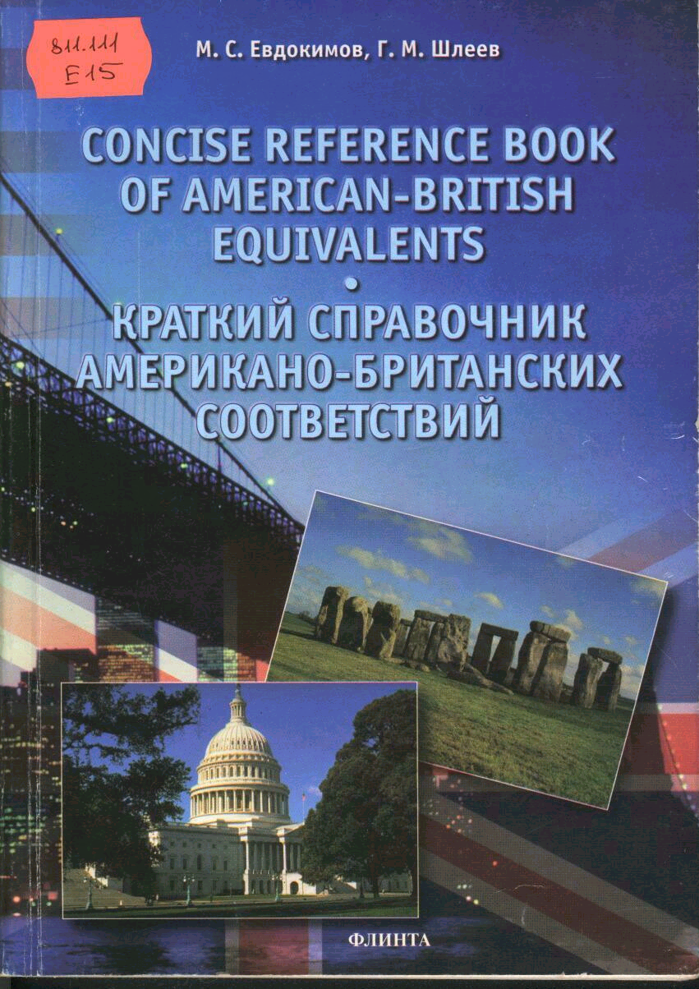

УДК 802.0

ББК 81.2 Англ

Е 15

Рецензент:

доктор филологических наук, профессор *В. В. Ощепкова*

**Евдокимов М.С., Шлеев Г.М.**

Concise reference book of american-british equivalents. Краткий справочник американо-британских соответствий. – М.: Флинта, 2000. - 96 с. - ISBN 5-89349-235-8.

Краткий справочник американо-британских соответствий содержит более 1000 слов и выражений, относящихся к наиболее важным темам повседневного общения. Дано описание фонетических, орфографических, лексических и грамматических особенностей американского варианта английского языка в сопоставлении с британским вариантом.

Для школьников, студентов, преподавателей и всех, изучающих английский язык и его варианты.

ISBN 5-89349-235-8

© «Флинта», 2000

ПРЕДИСЛОВИЕ_______________

Цель краткого справочника американо-британских соответствий – помочь изучающим английский язык осознать существующие различия между американским и британским вариантами английского языка.

Известно, что американский вариант английского языка имеет лексические, орфографические, фонетические и грамматические особенности. Поэтому, встретив необычное для вас произношение или написание знакомого вам слова, не тот предлог, который вы привыкли употреблять в том или ином случае, не совсем привычное употребление грамматических форм глагола, не спешите с выводами, это не всегда ошибка! Некоторые из этих отличий – особенности американского варианта английского языка, языковая норма, отраженная в словарях и учебниках.

Справочник состоит из двух частей. Первая часть является кратким словарем американо-британских соответствий, где рассматриваются лексические особенности американского английского. В словарь включены некоторые слова и словосочетания, употребление которых предпочтительнее в американском варианте английского языка, в отличие от их британских соответствий. В словарь вошли, также, некоторые слова и выражения, являющиеся чистыми американизмами: *highway, mail movie, truck, gas* и другие.

Вторая часть содержит описание орфографических, фонетических, грамматических и др. особенностей американского варианта английского языка в виде схем и таблиц.

PART I Часть I

Concise Dictionary Краткий словарь американо-

of American-British Equivalents_ британских соответствий

Первая часть справочника представлена кратким словарем американо-британских соответствий. В словаре собраны наиболее употребляемые слова и словосочетания повседневного общения, даны их параллели в американском и британском вариантах английского языка, расположенные в алфавитном порядке, и их перевод на русский язык.

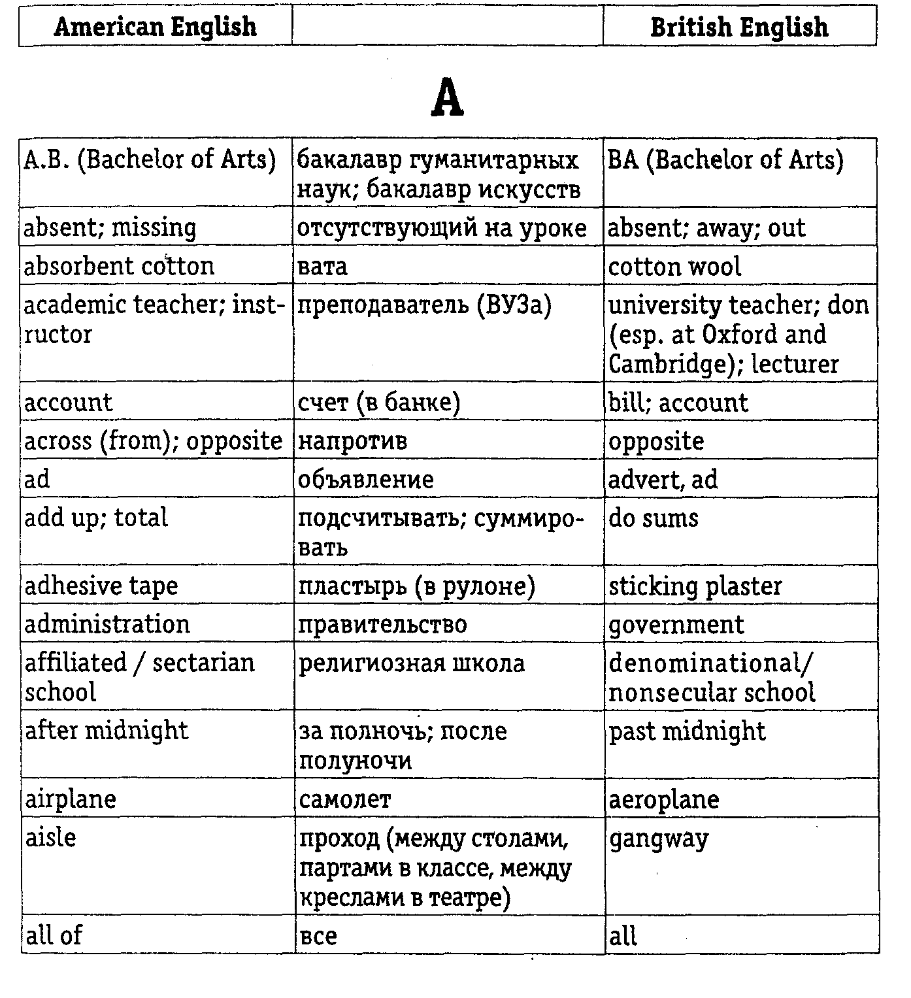

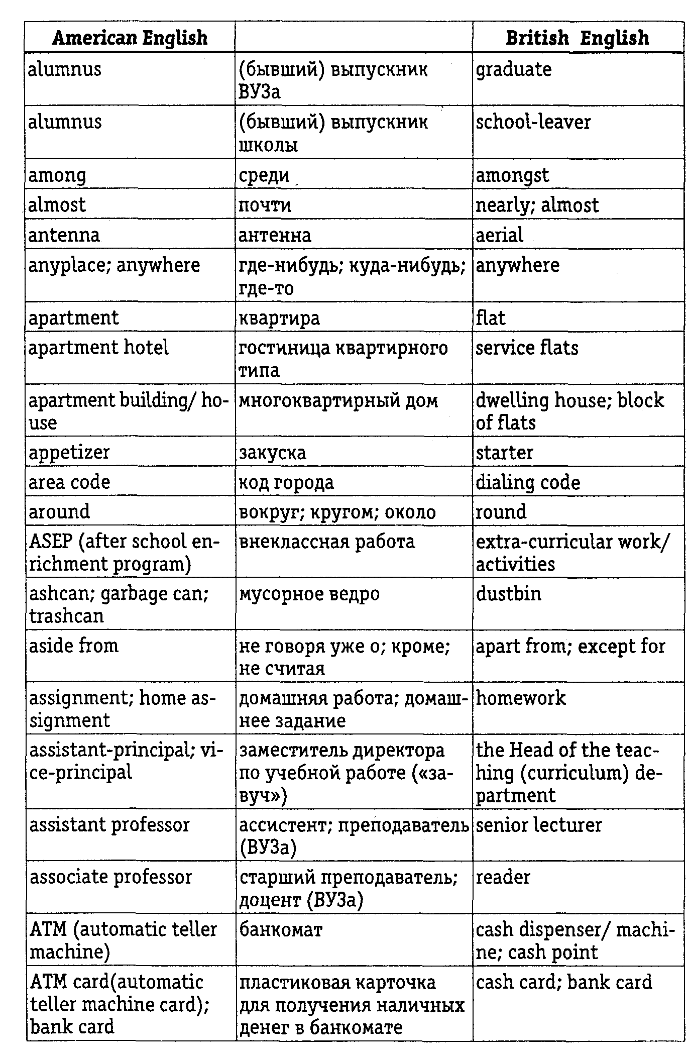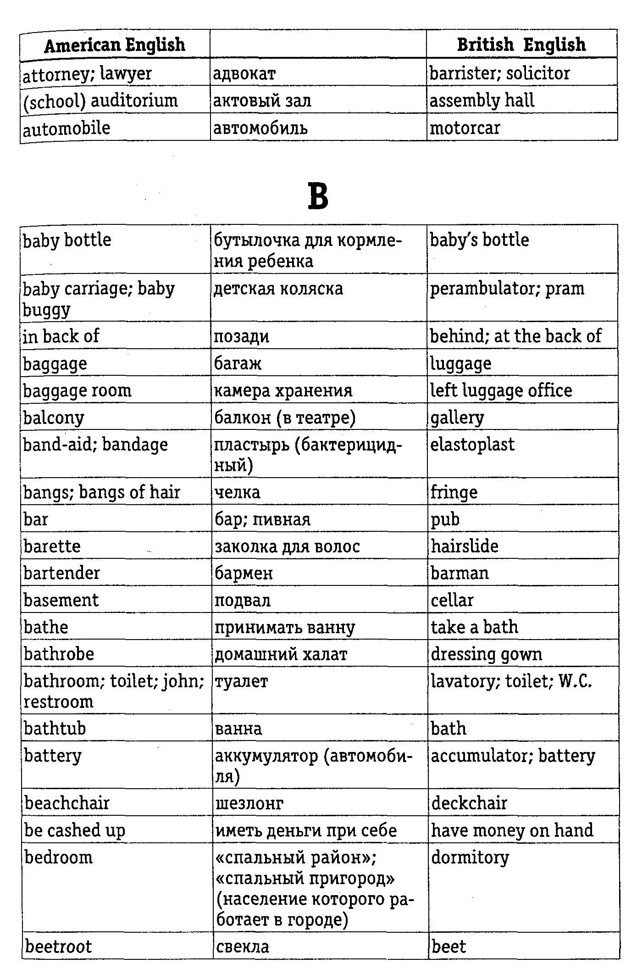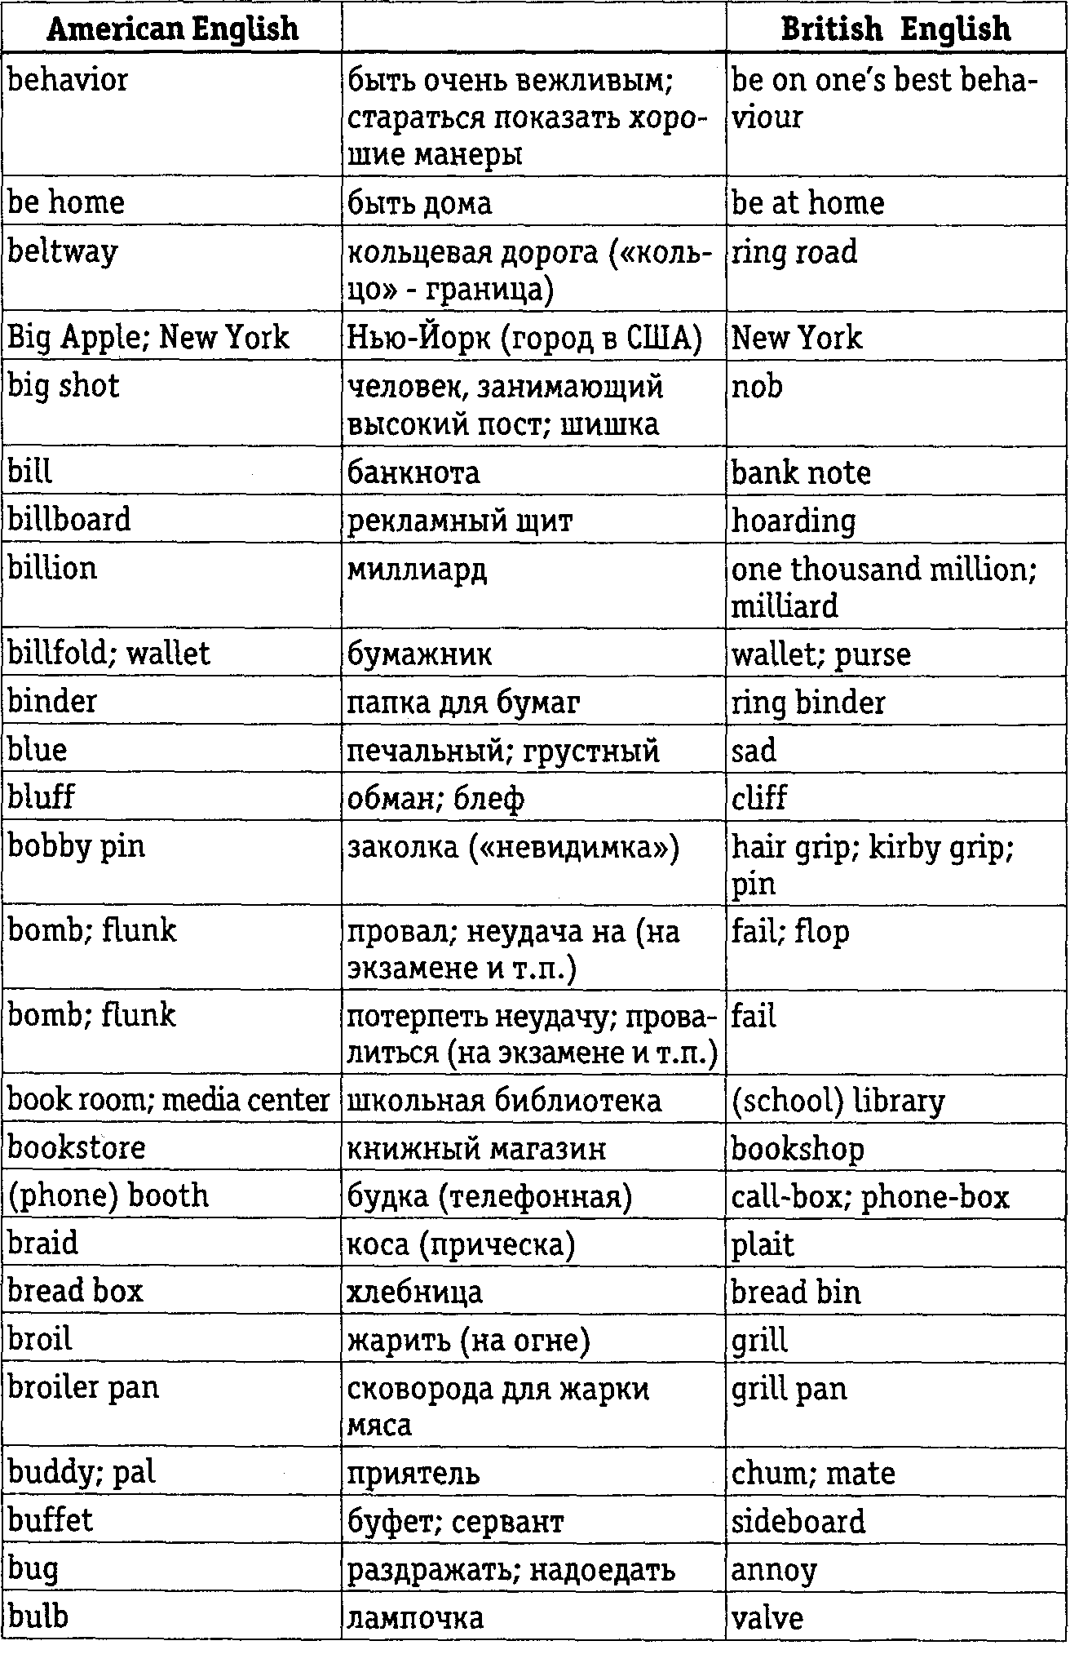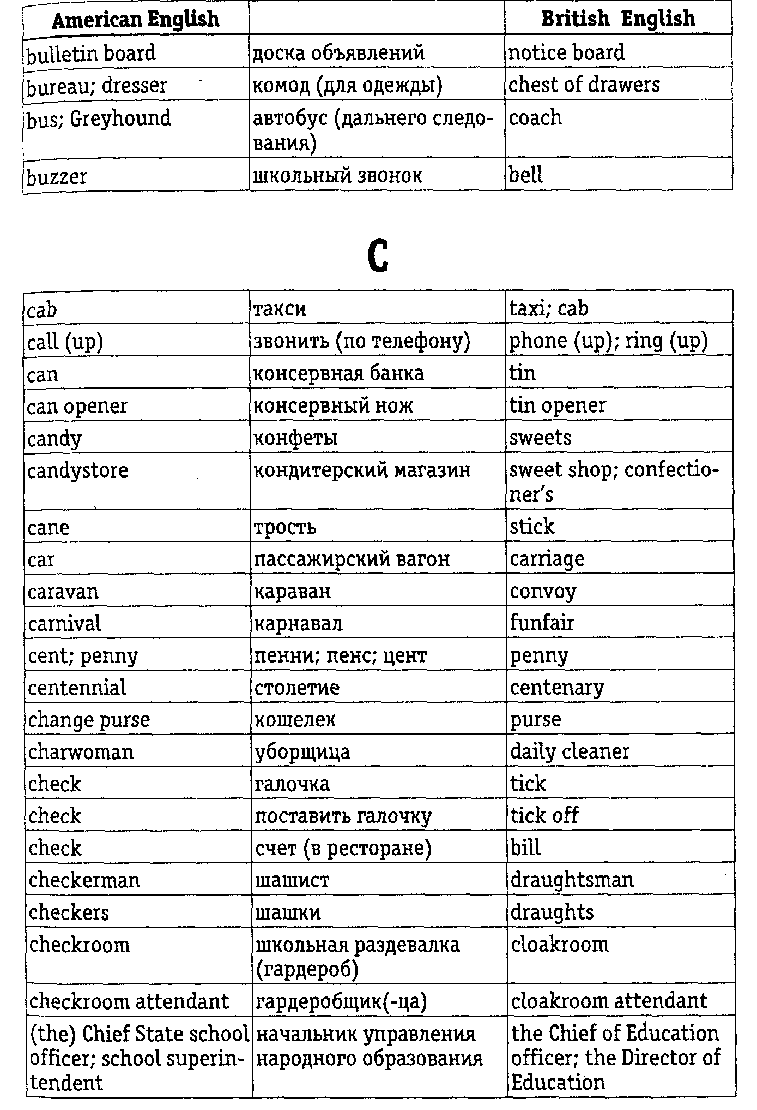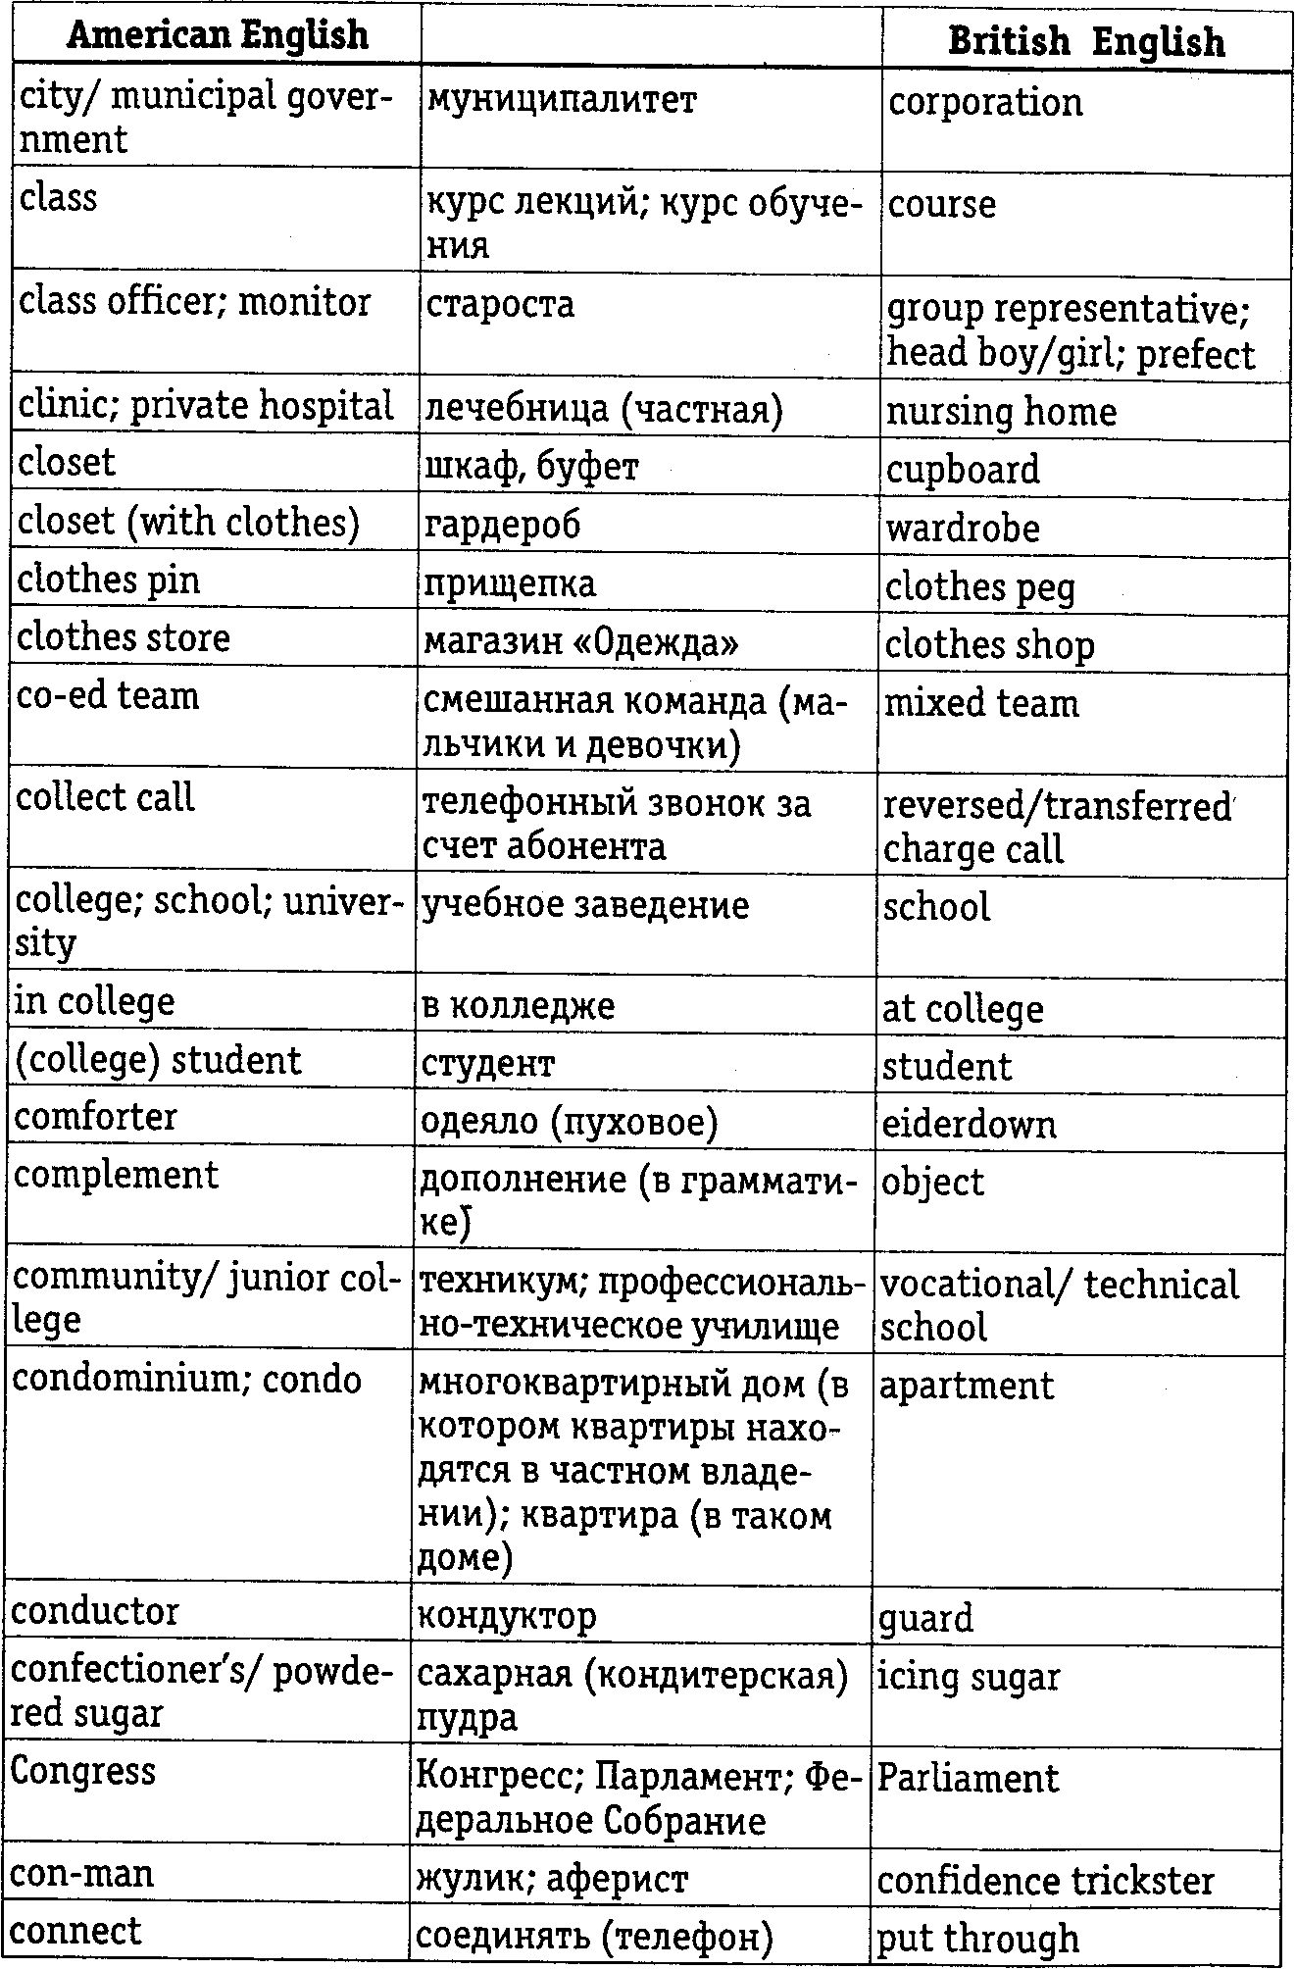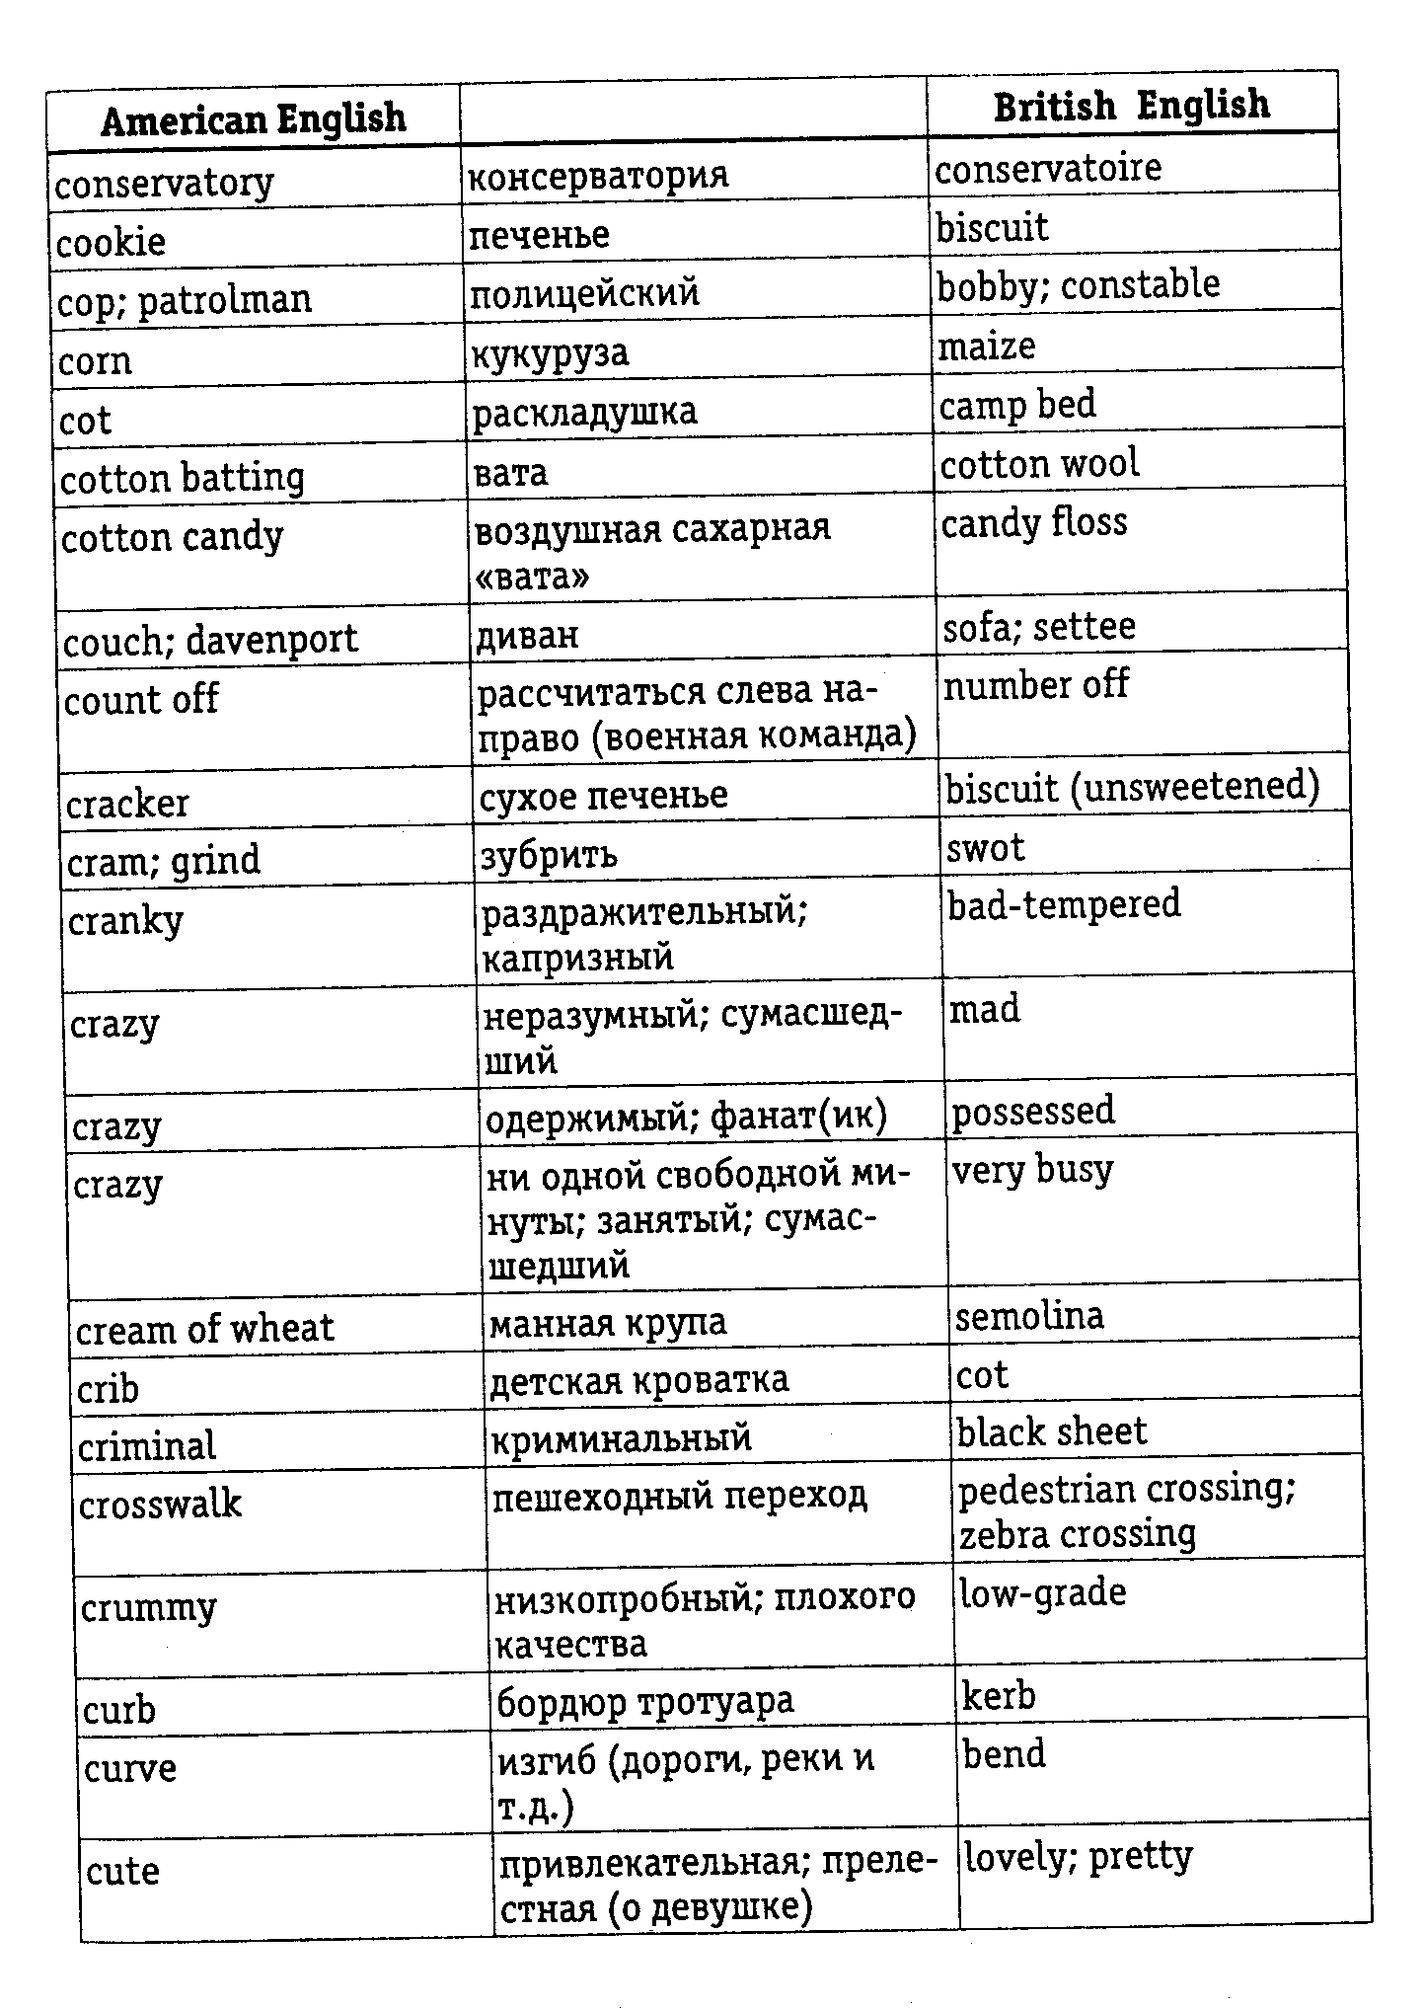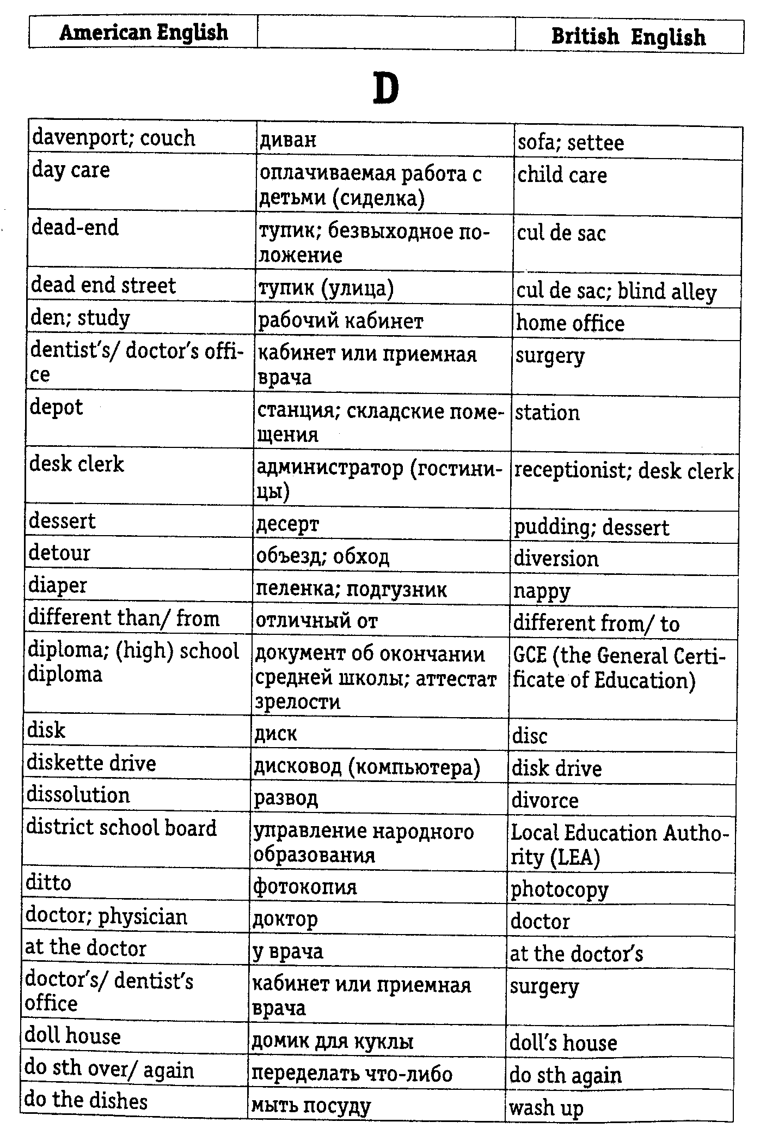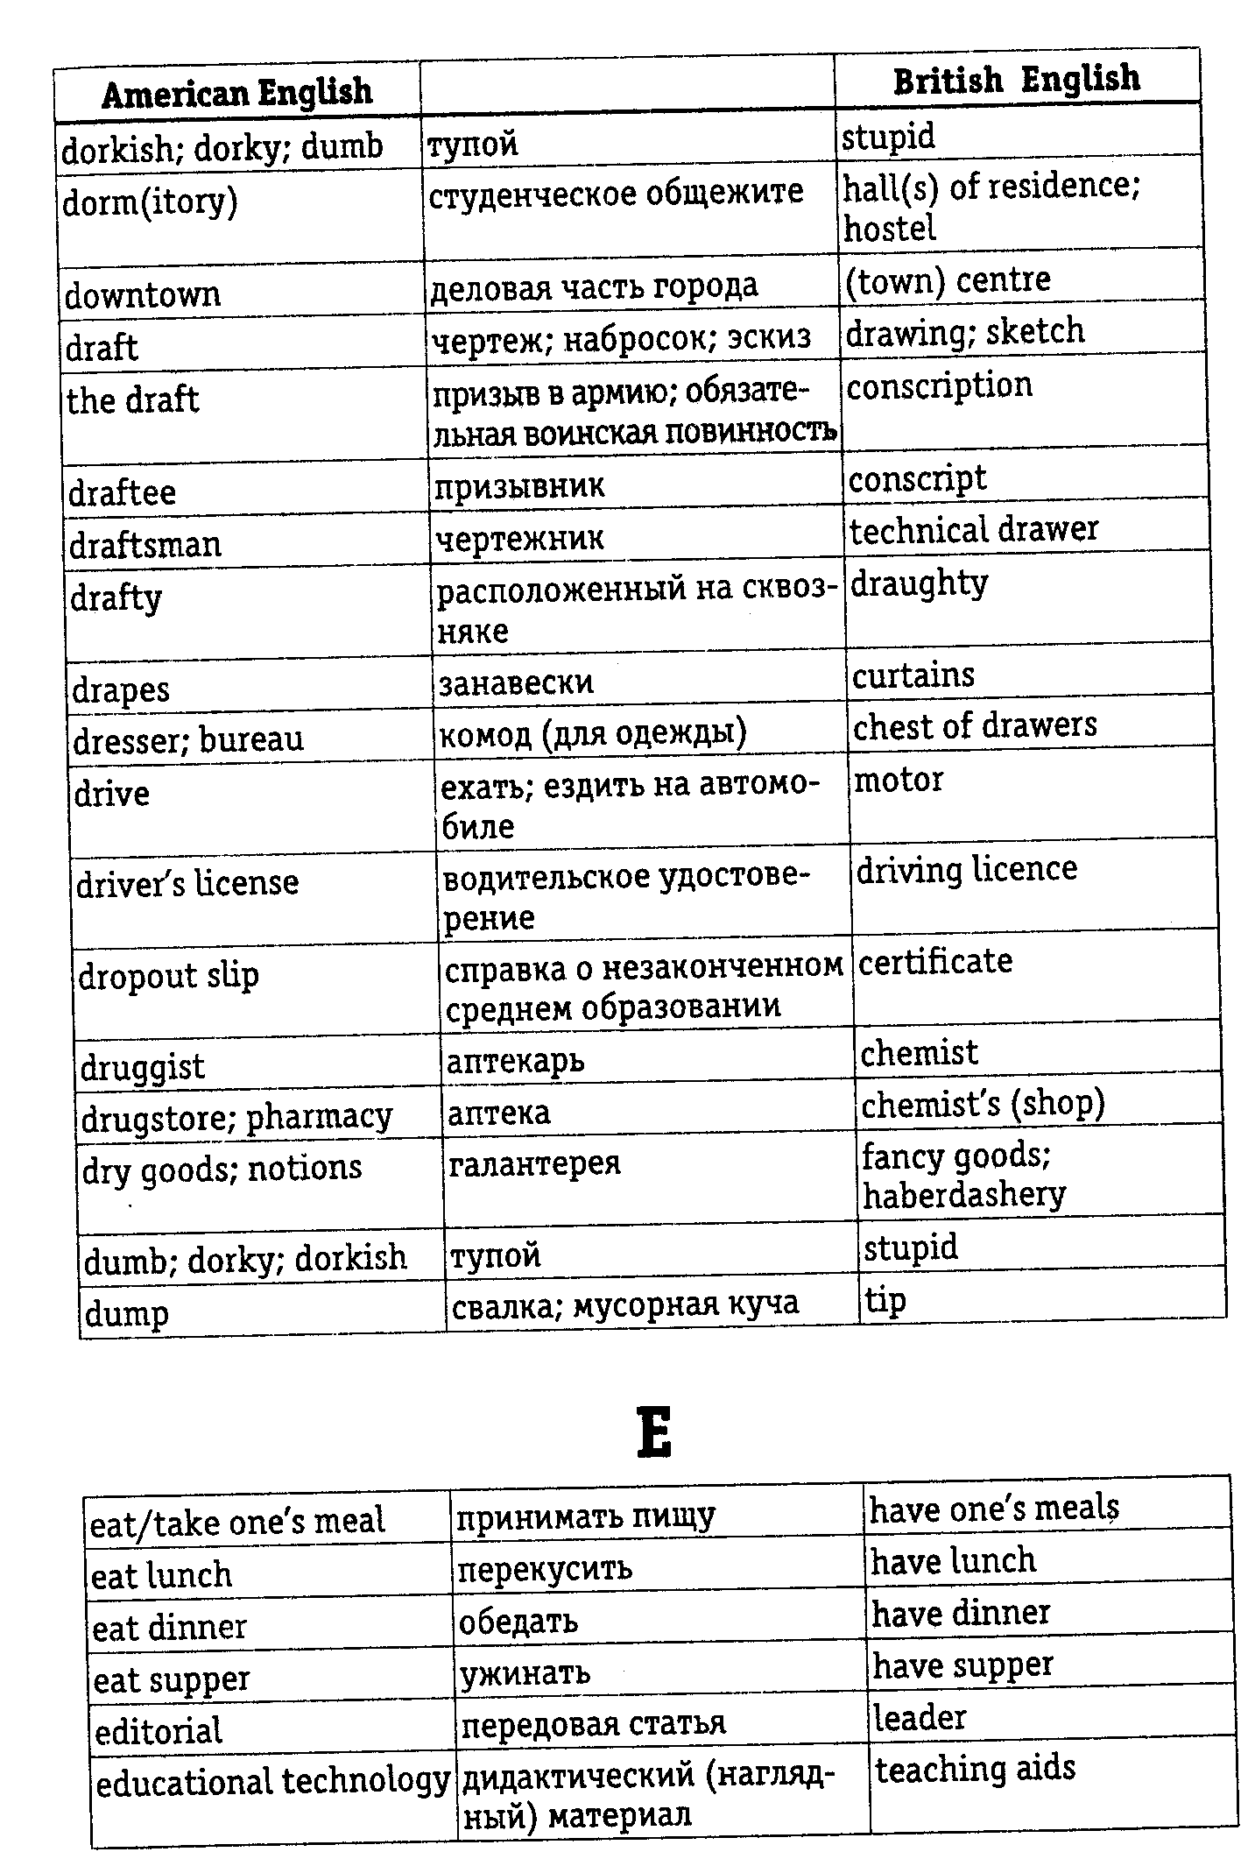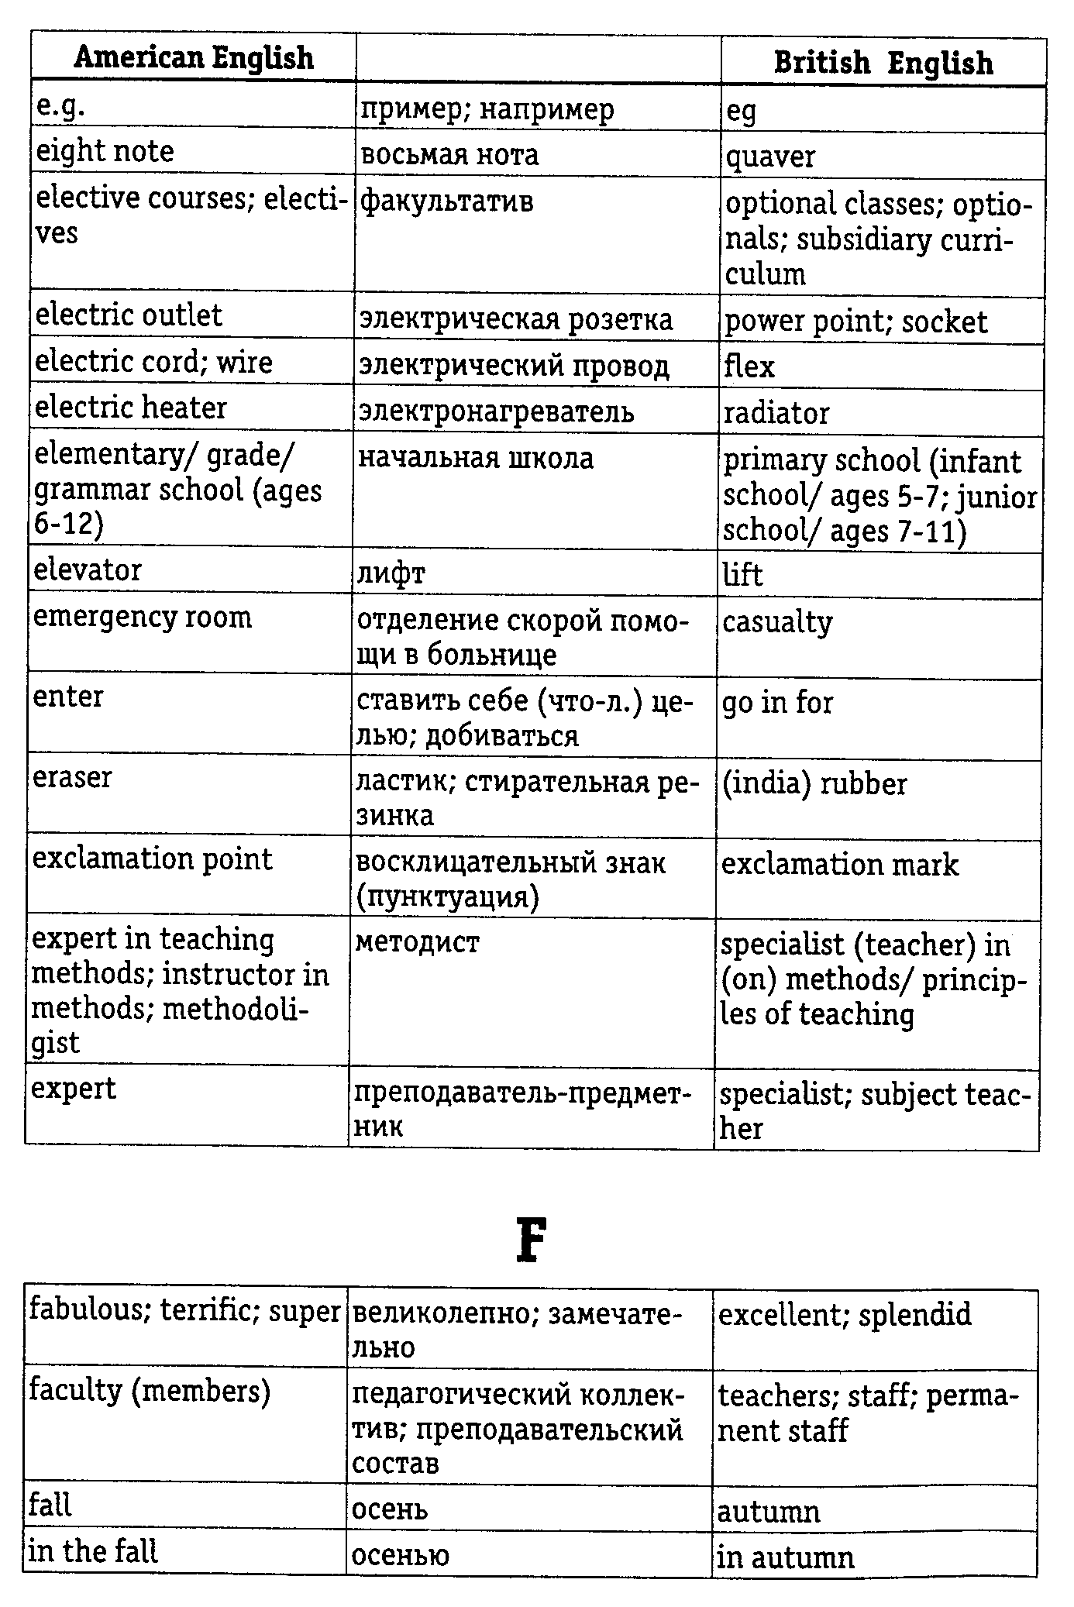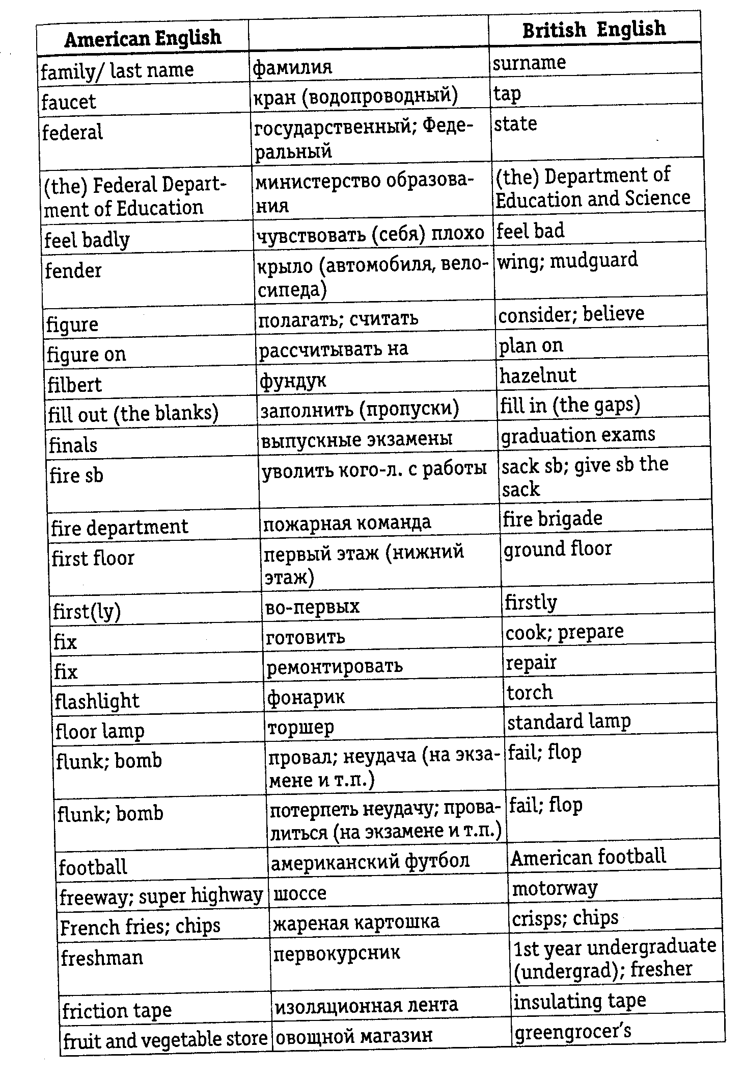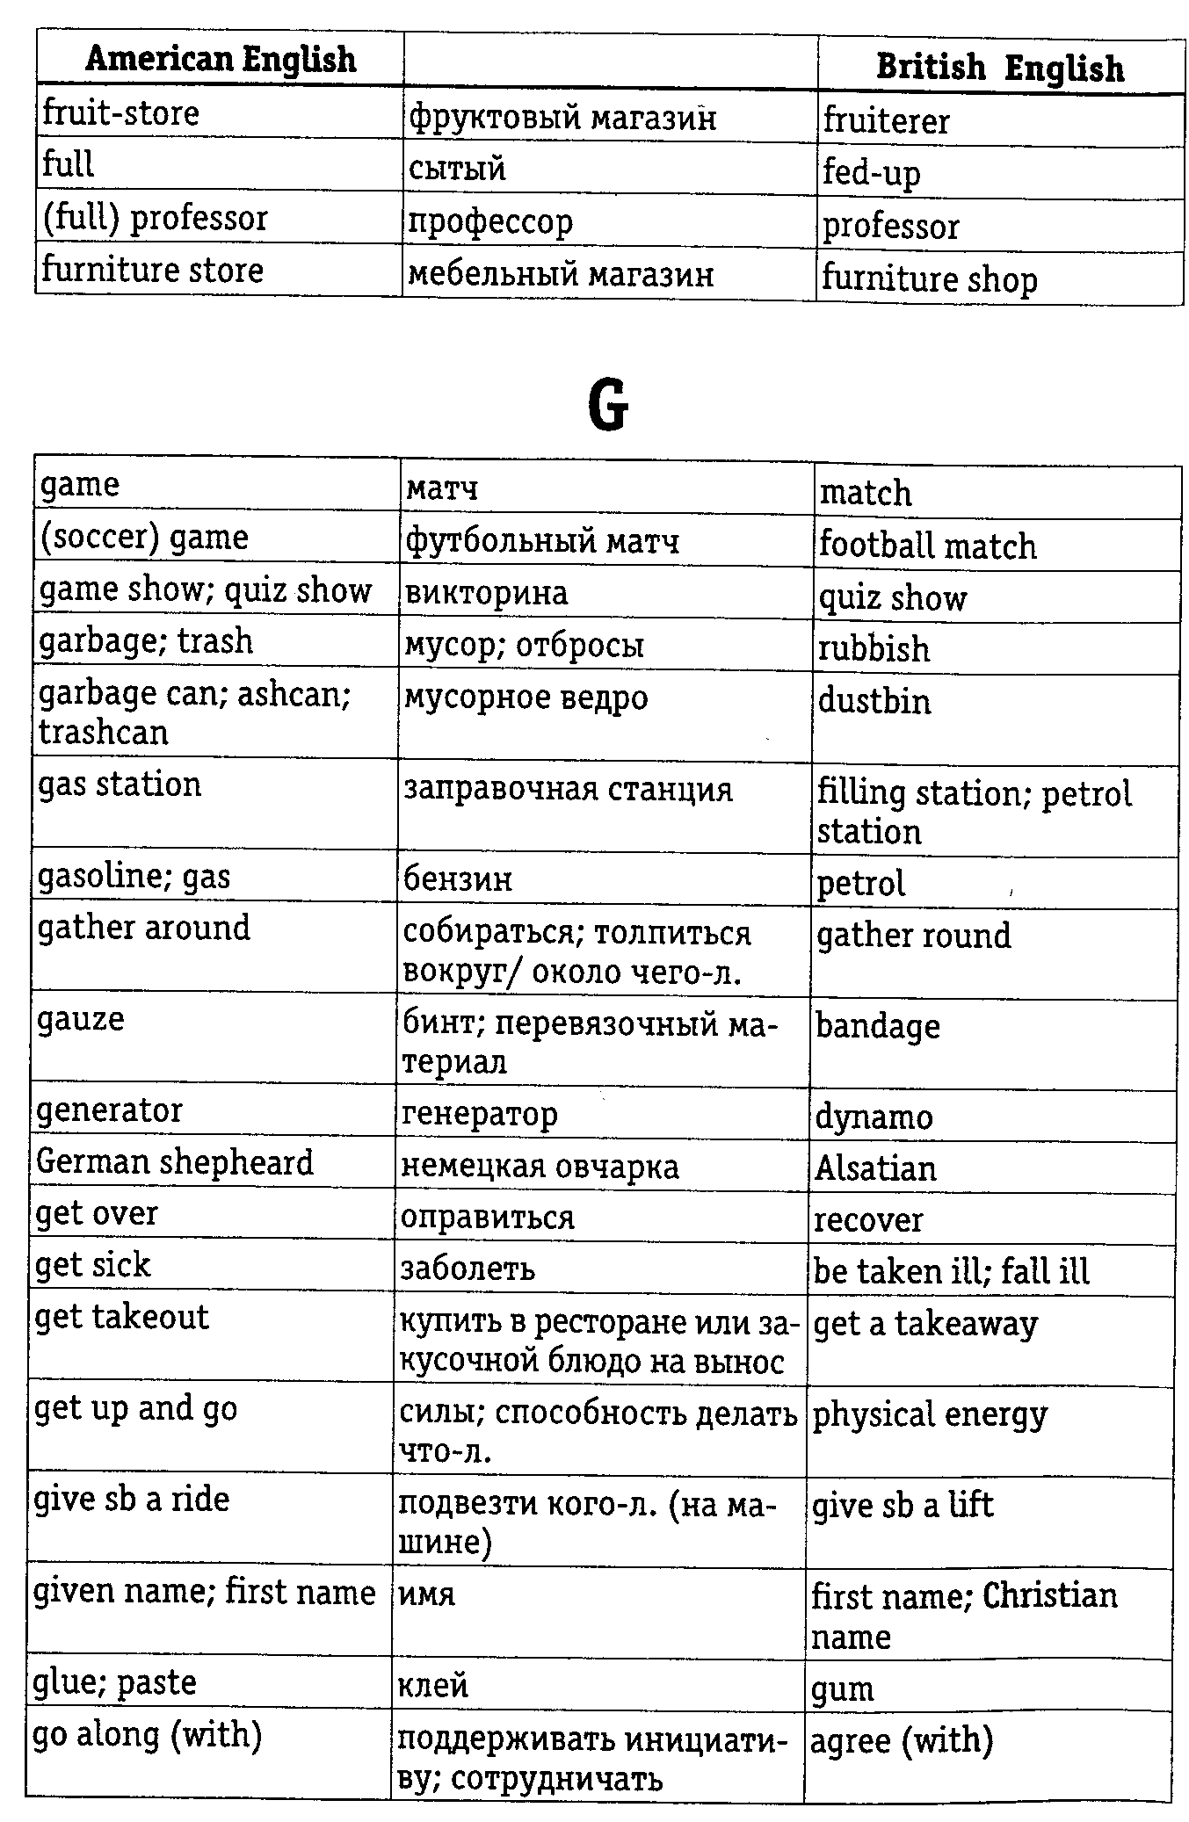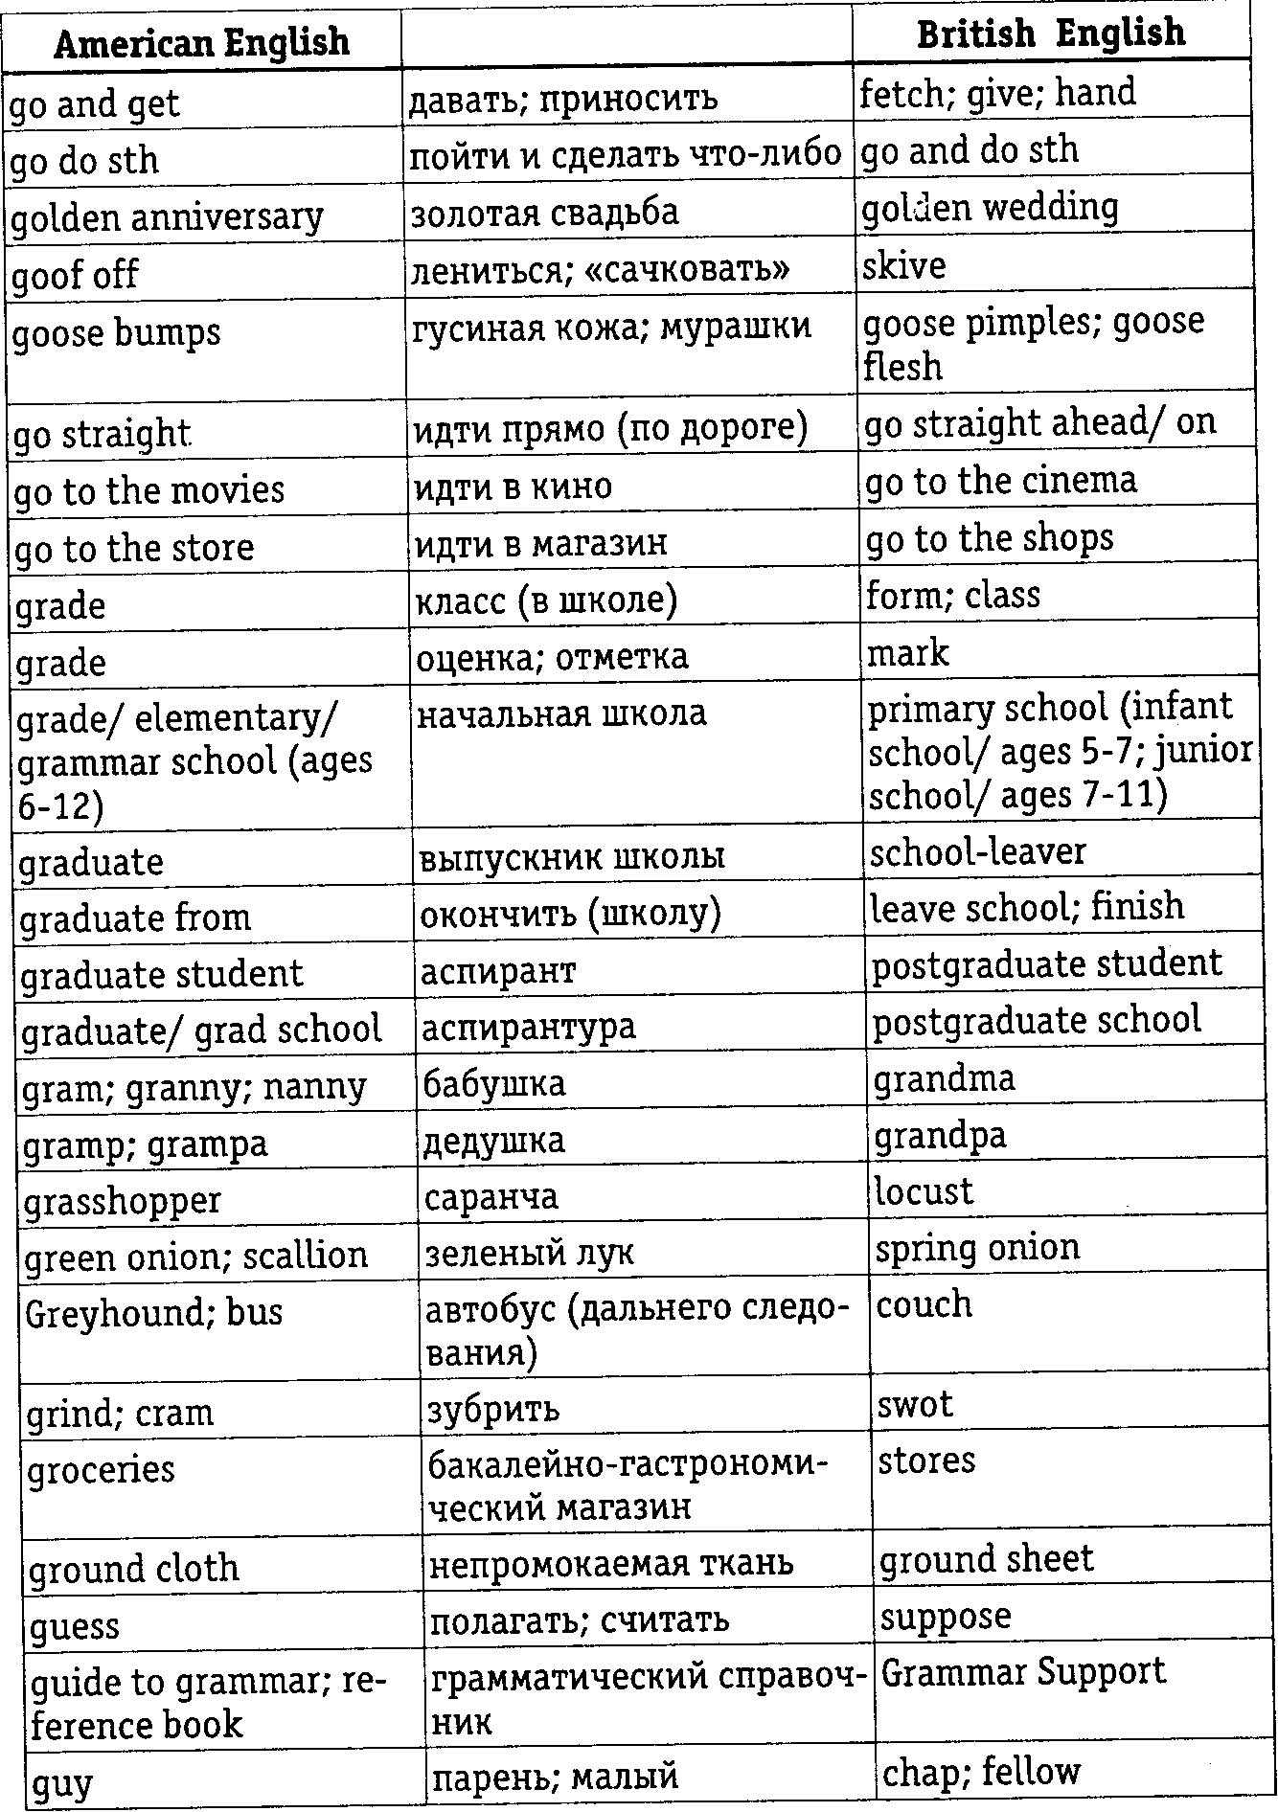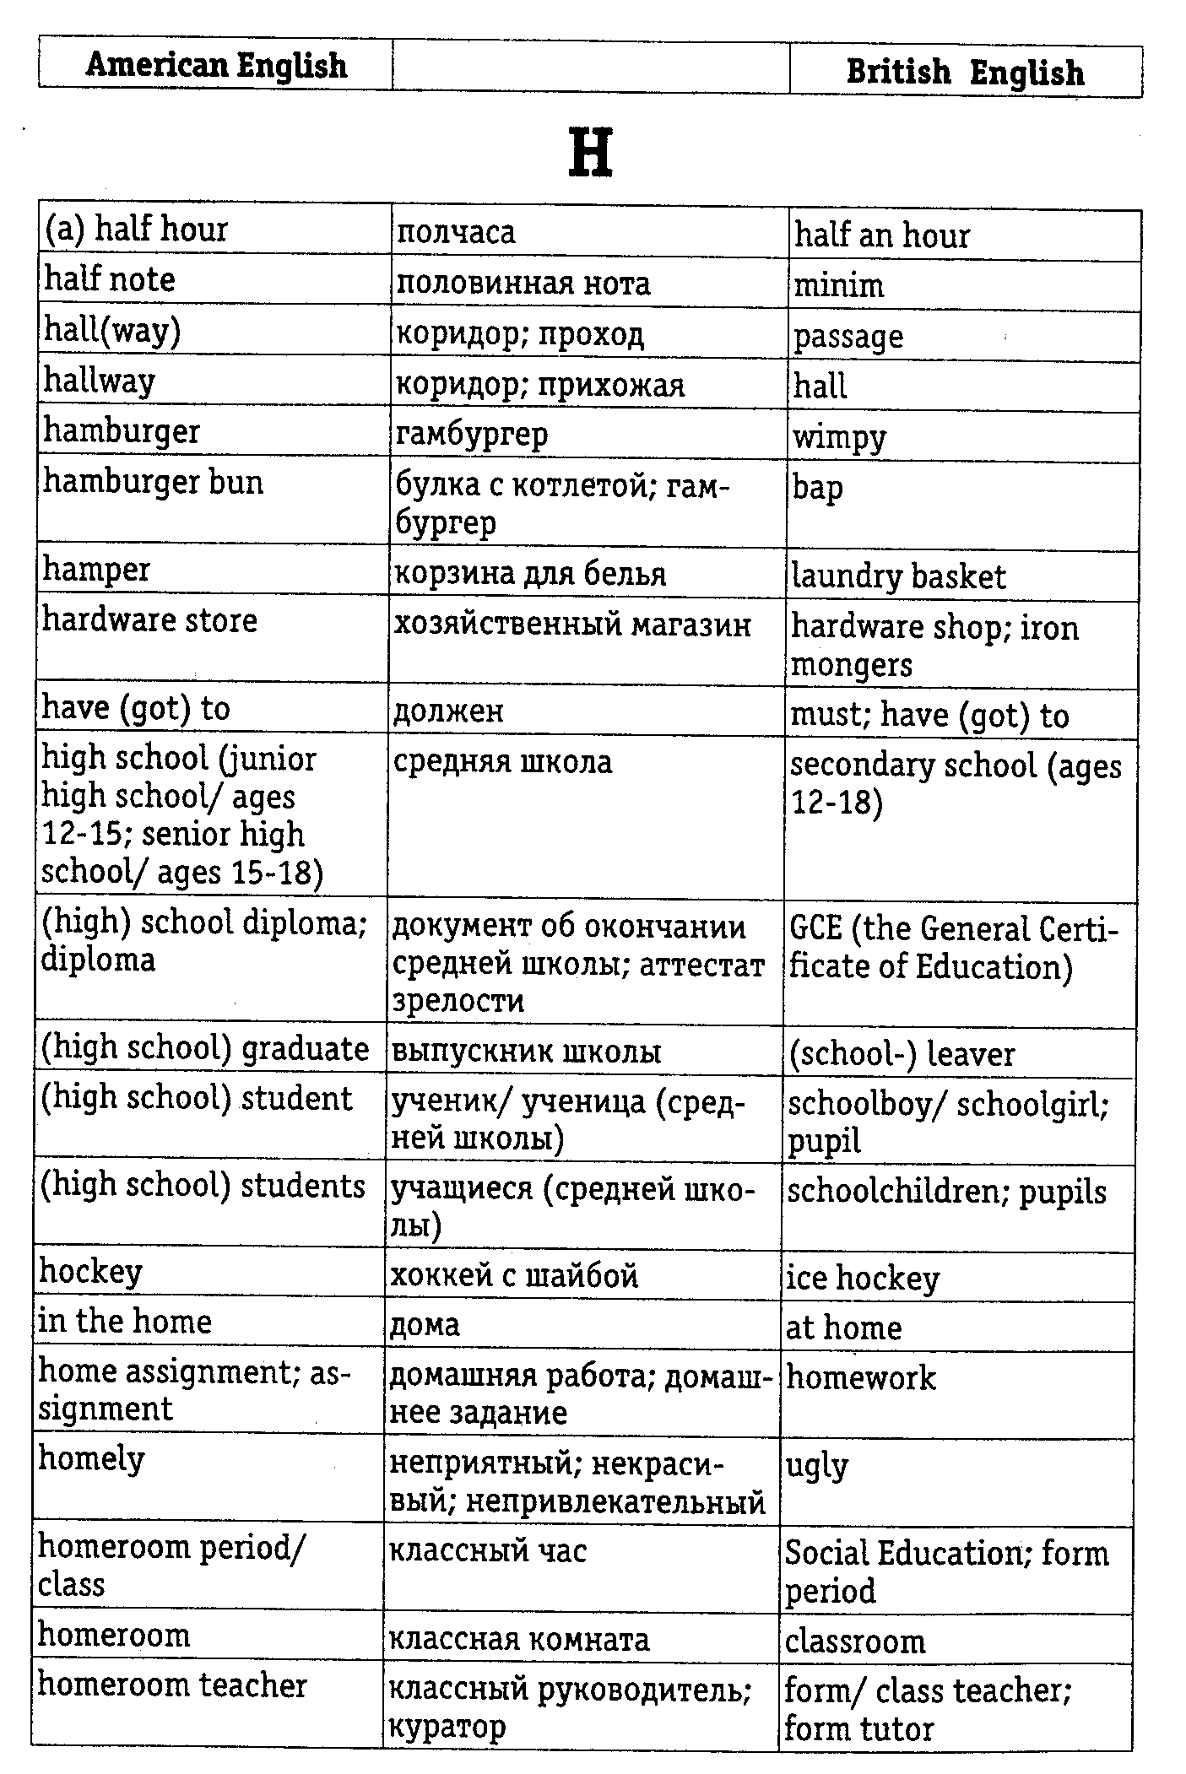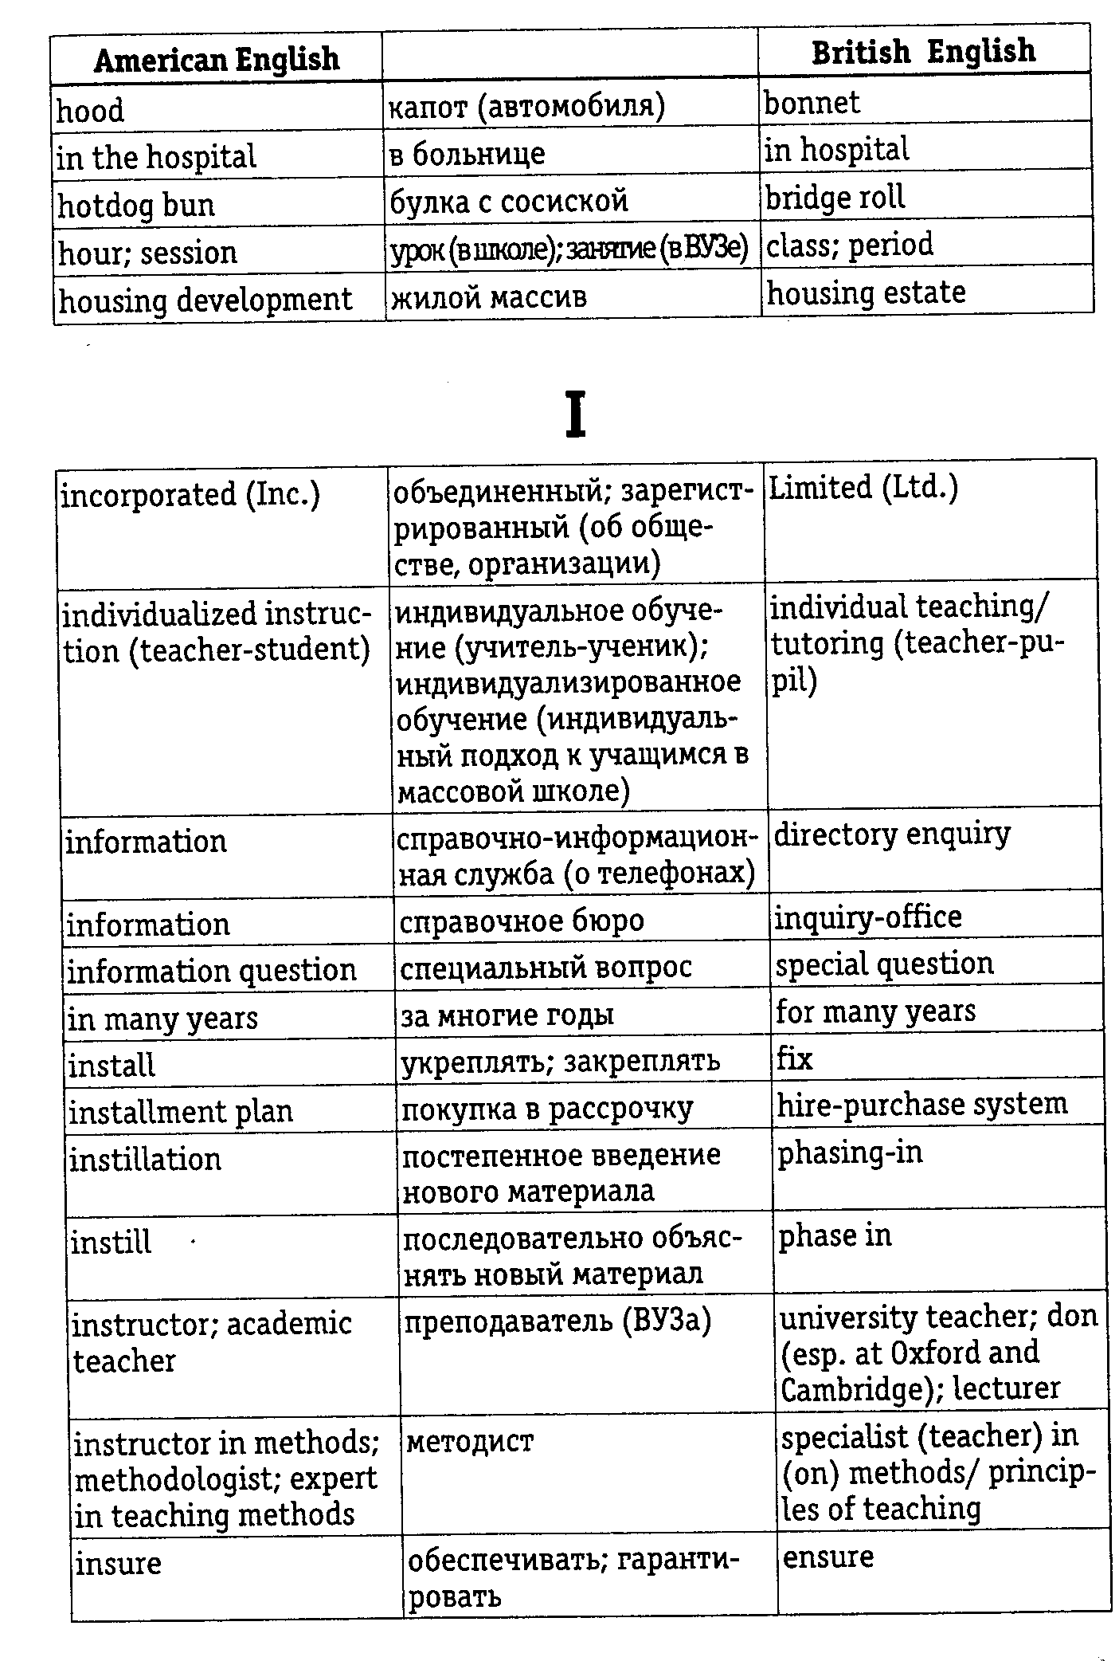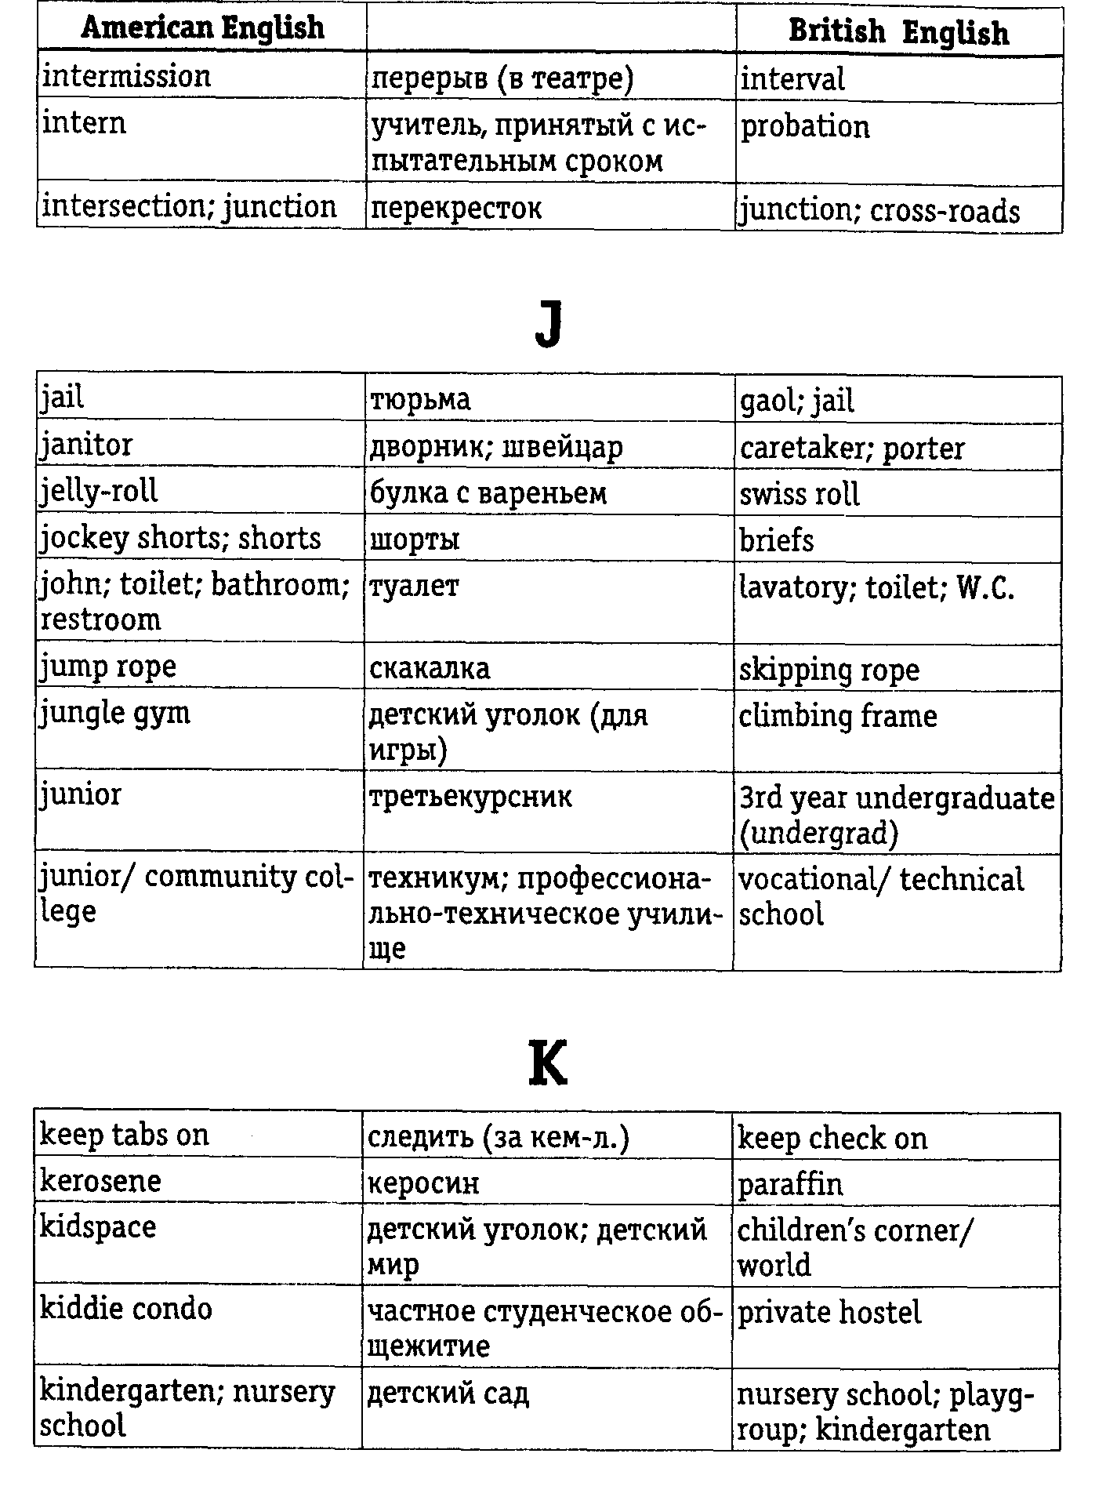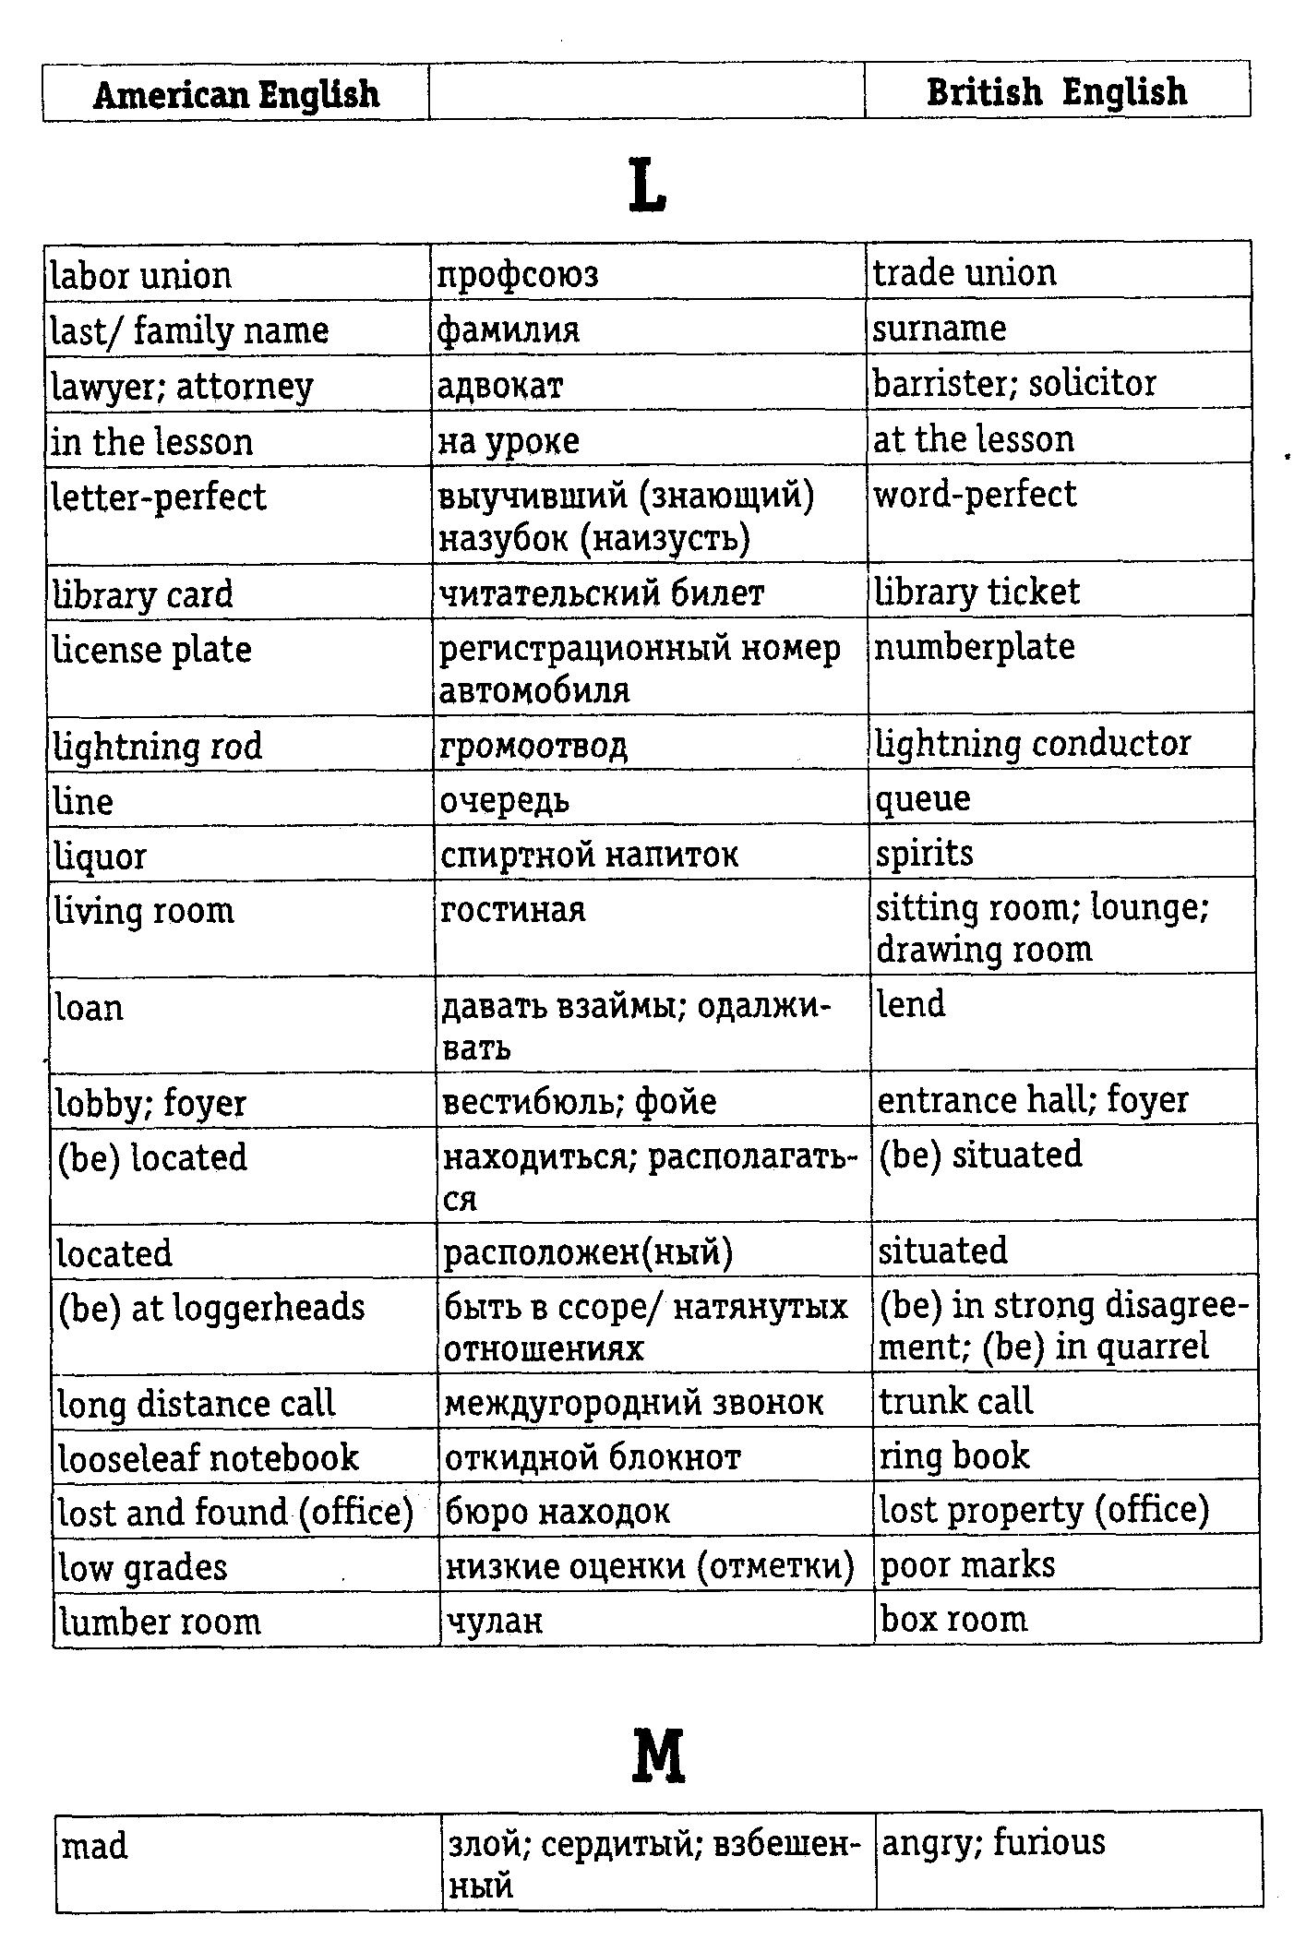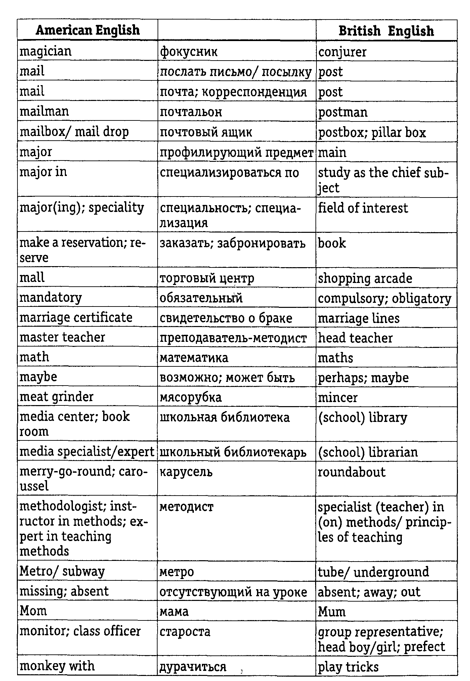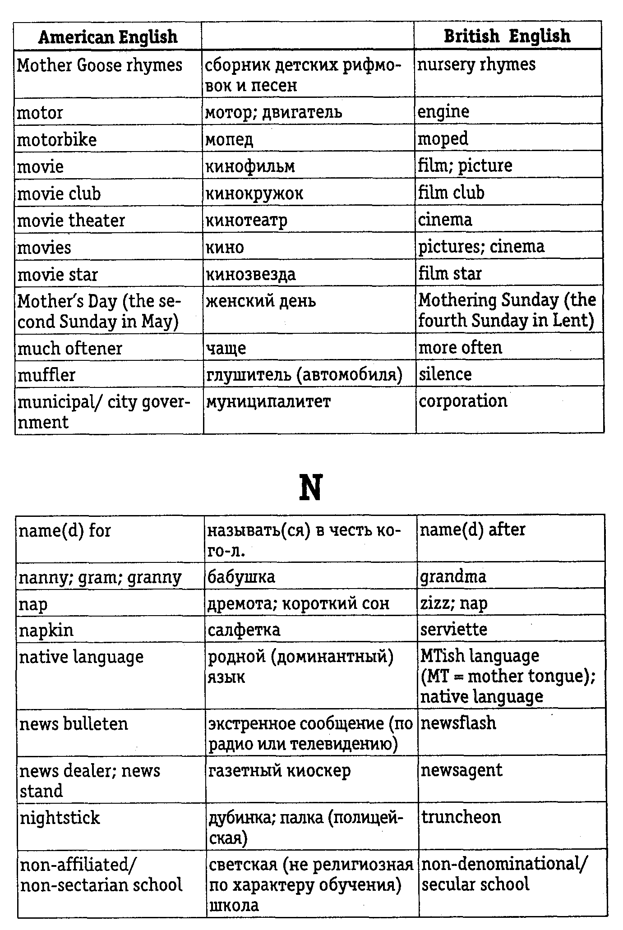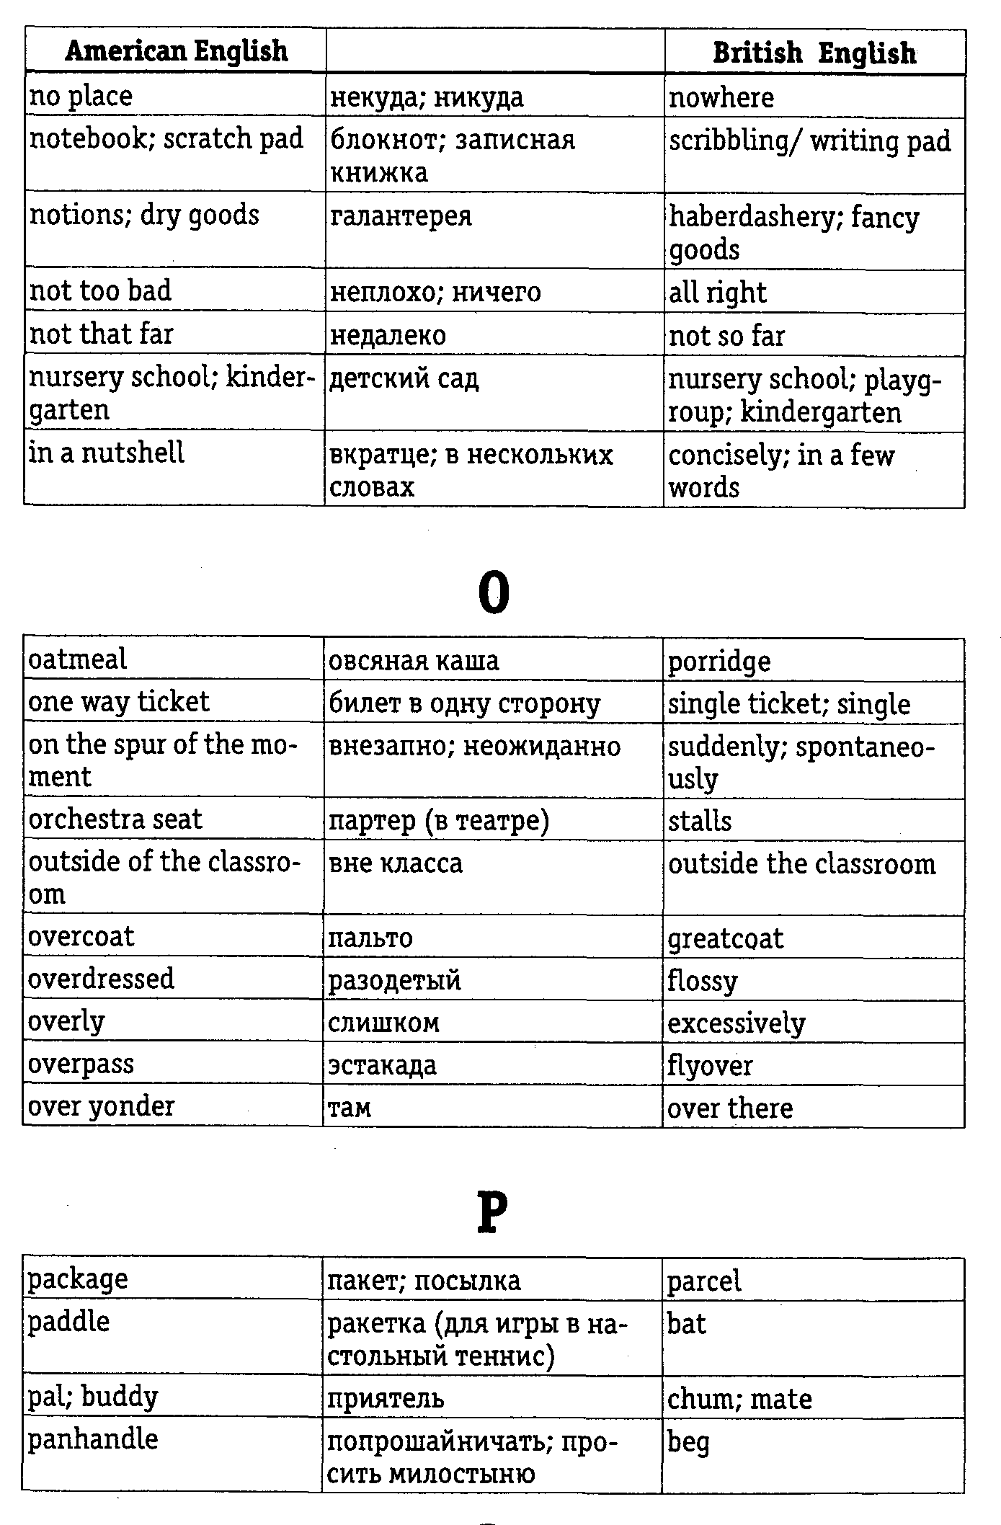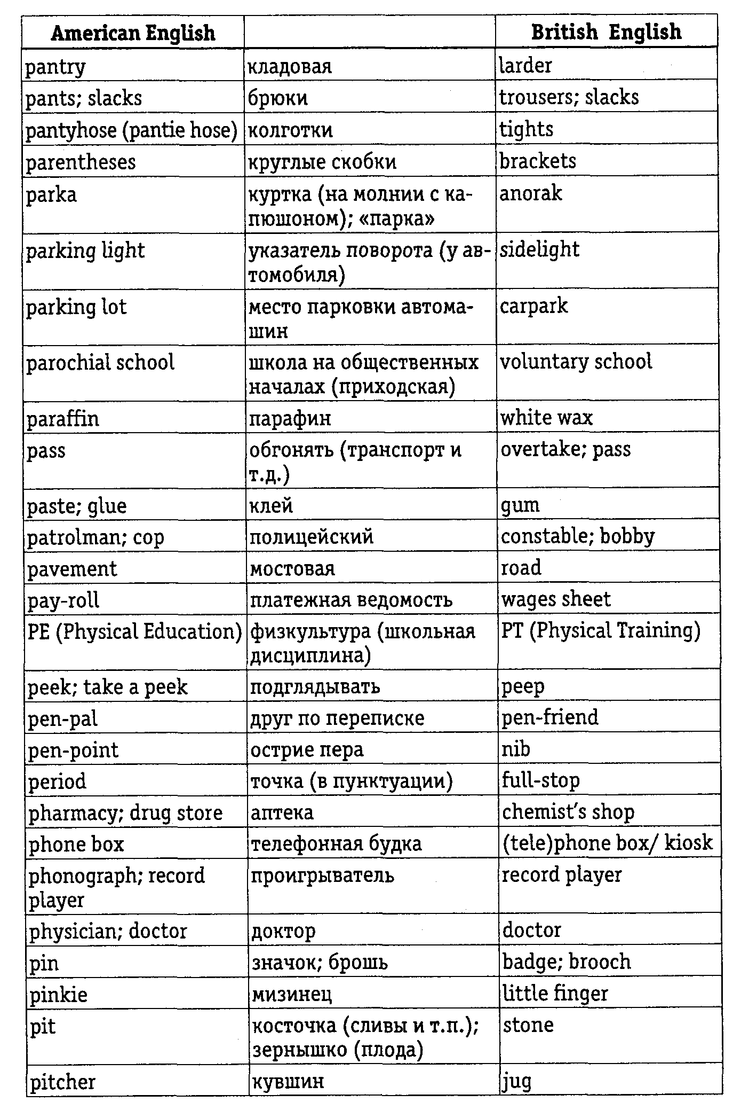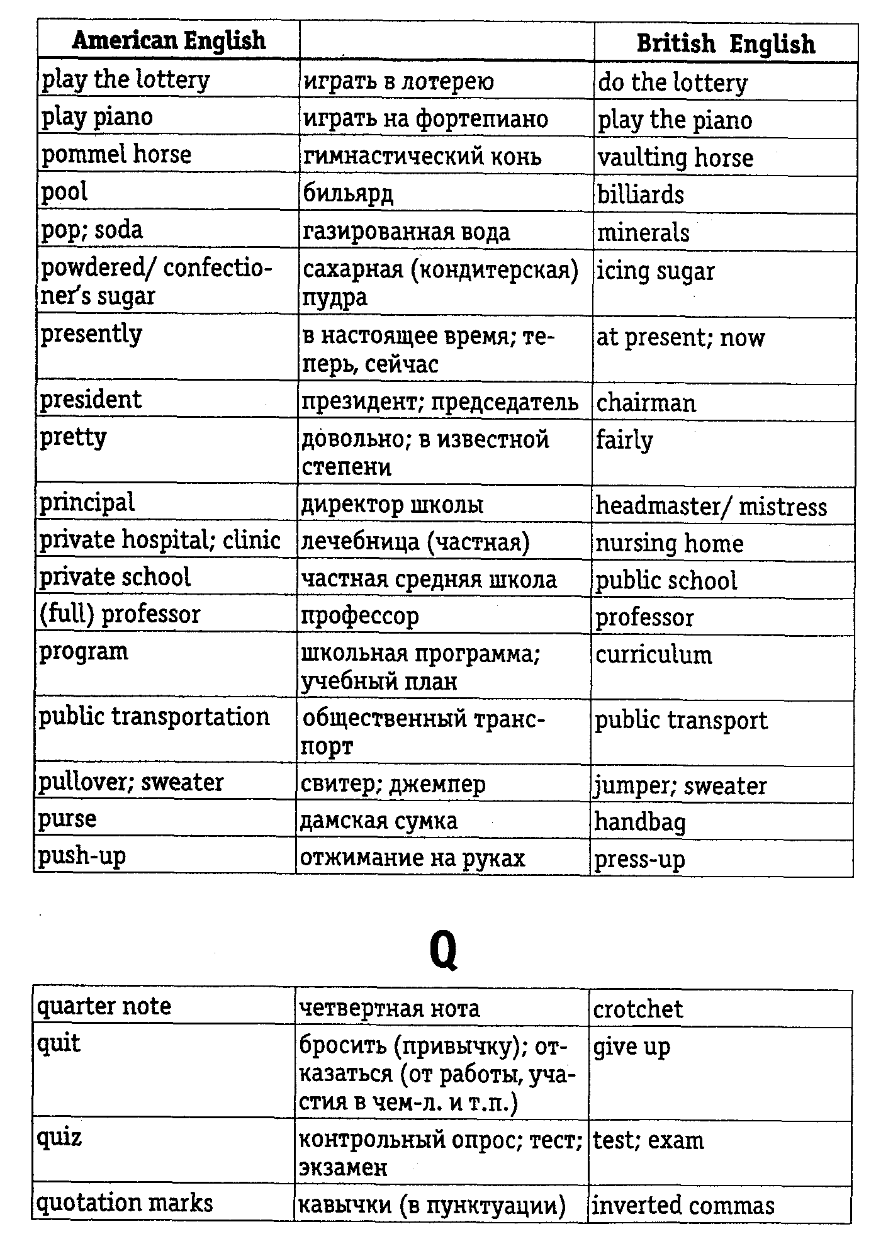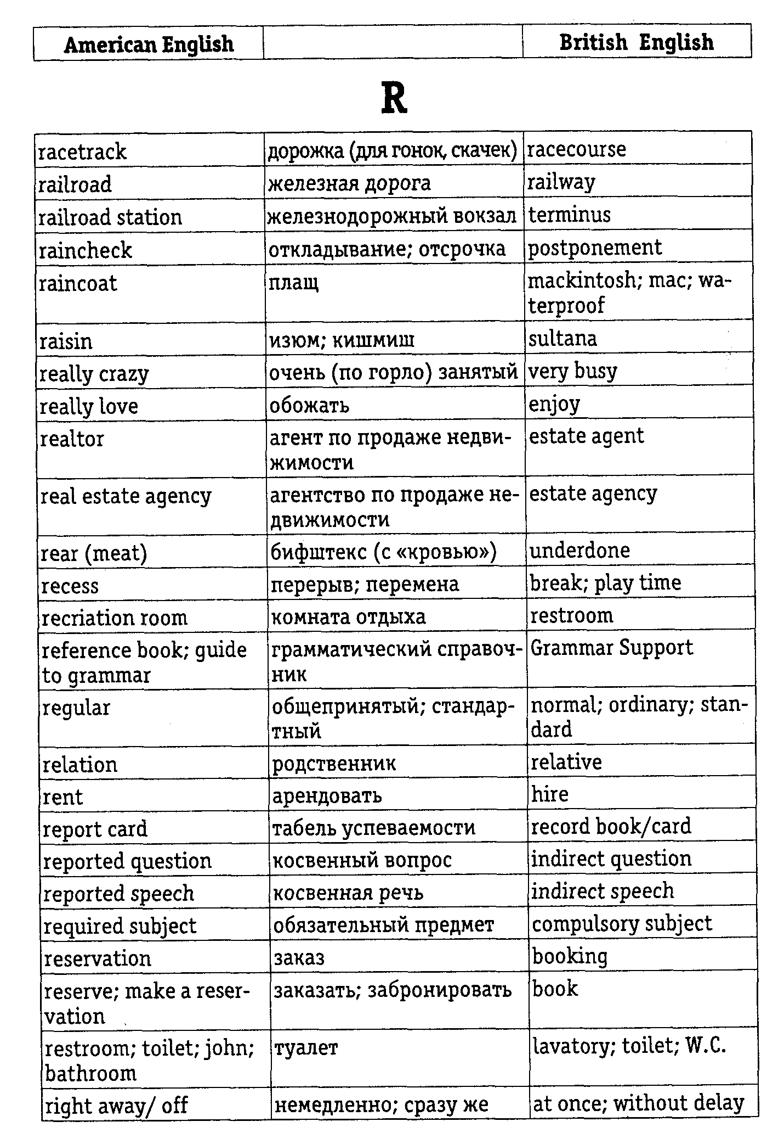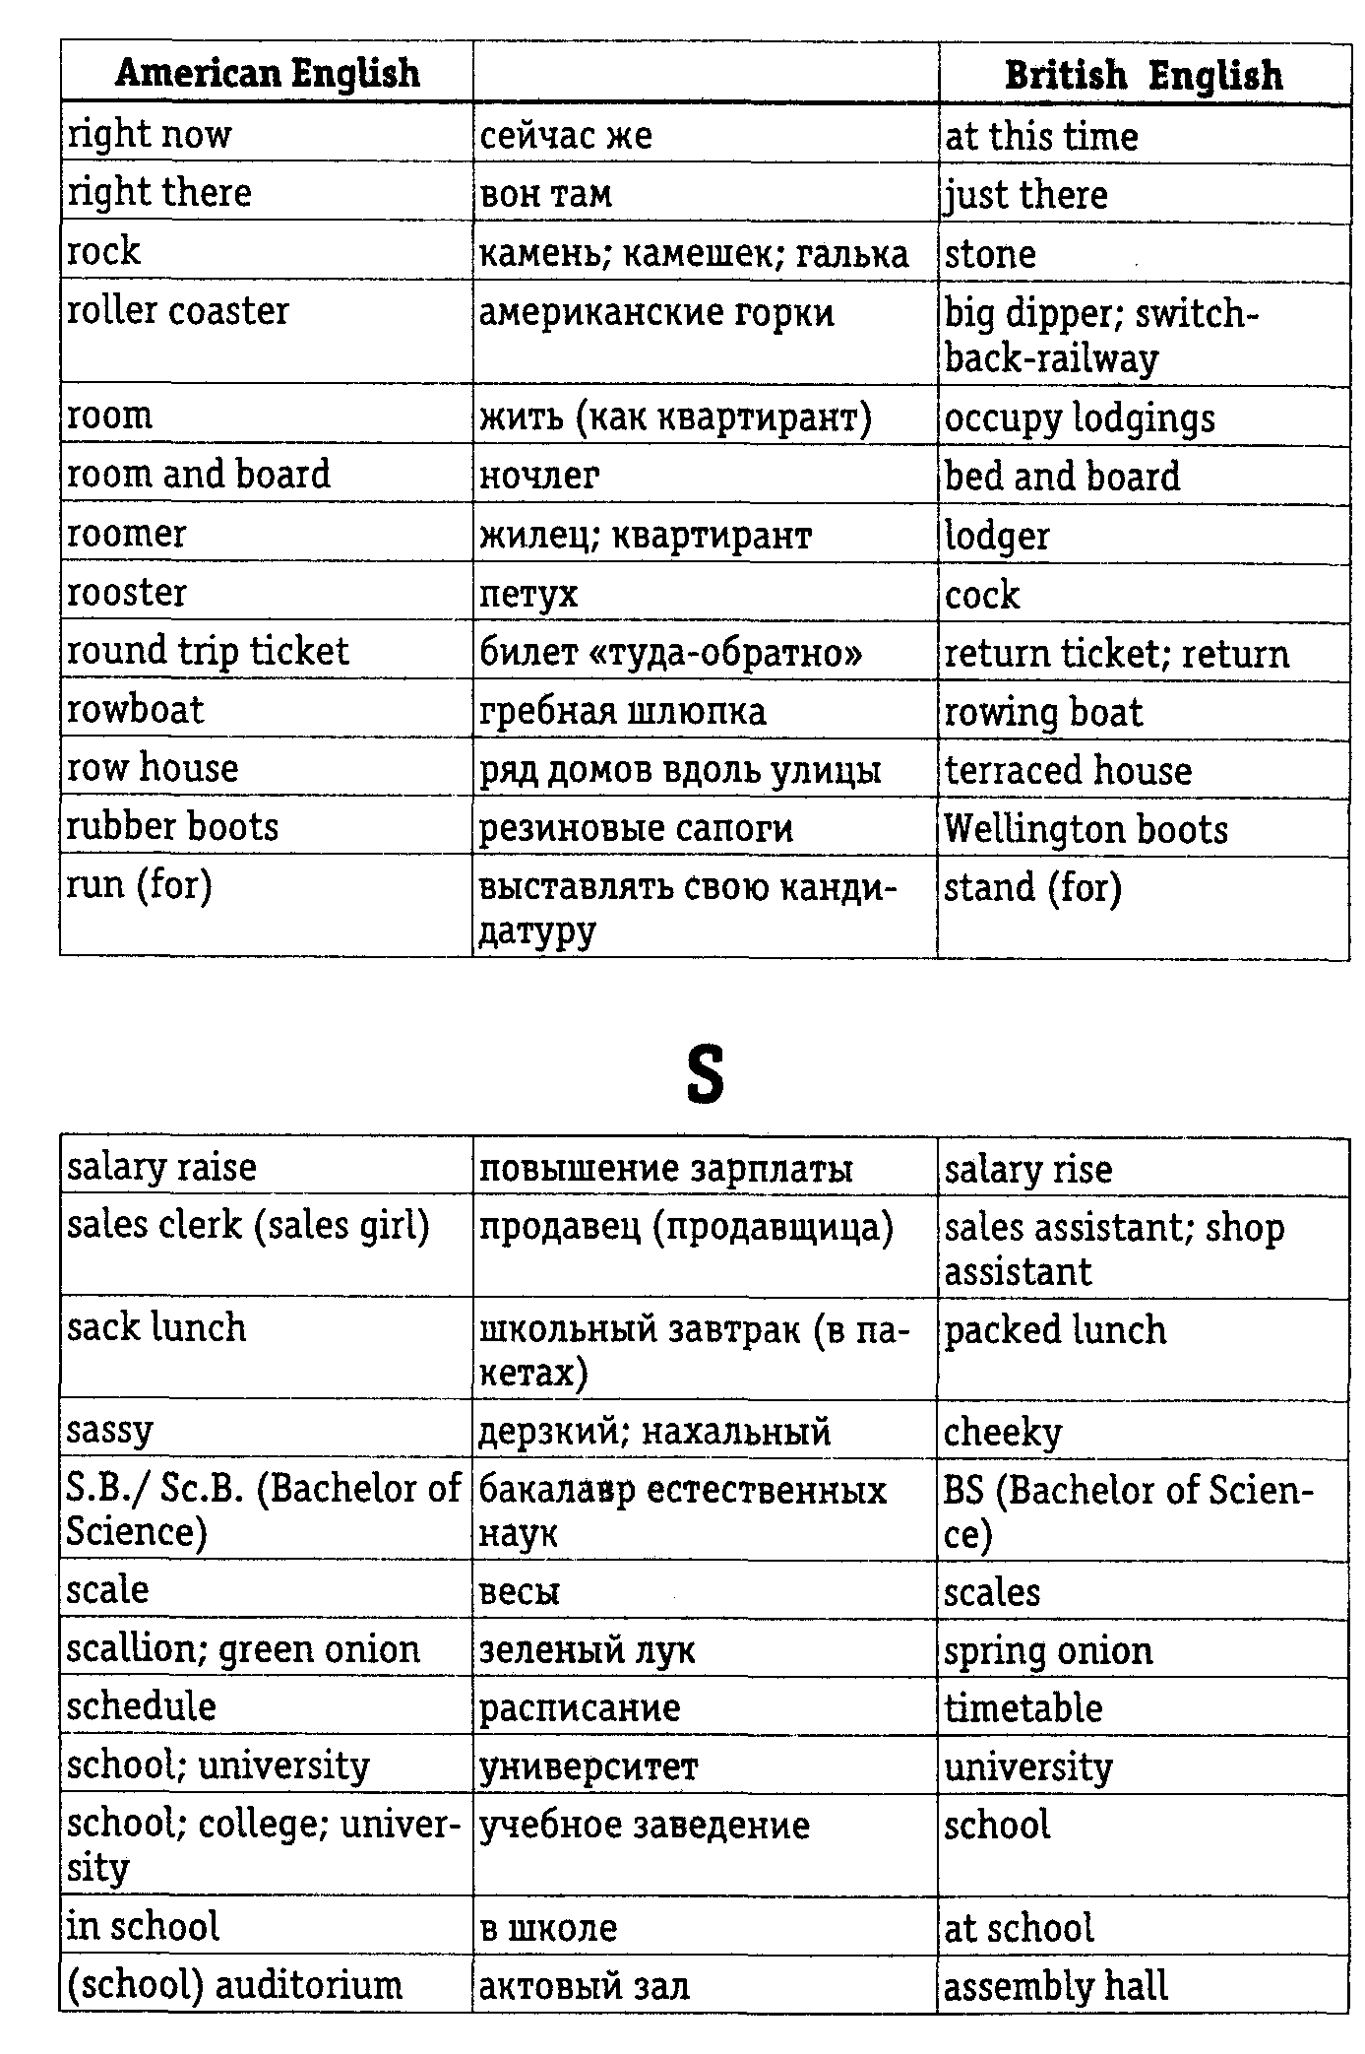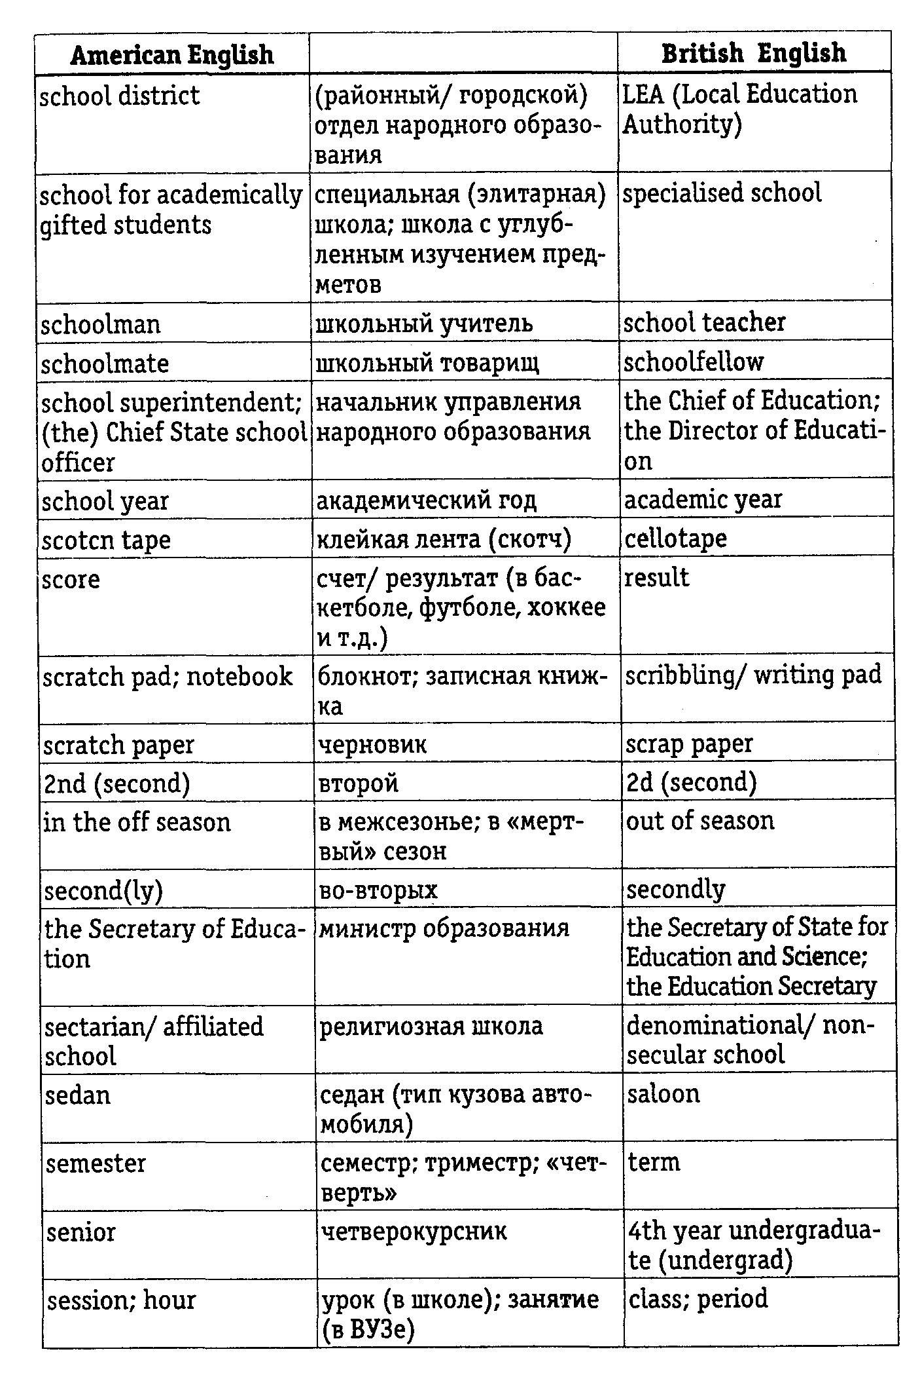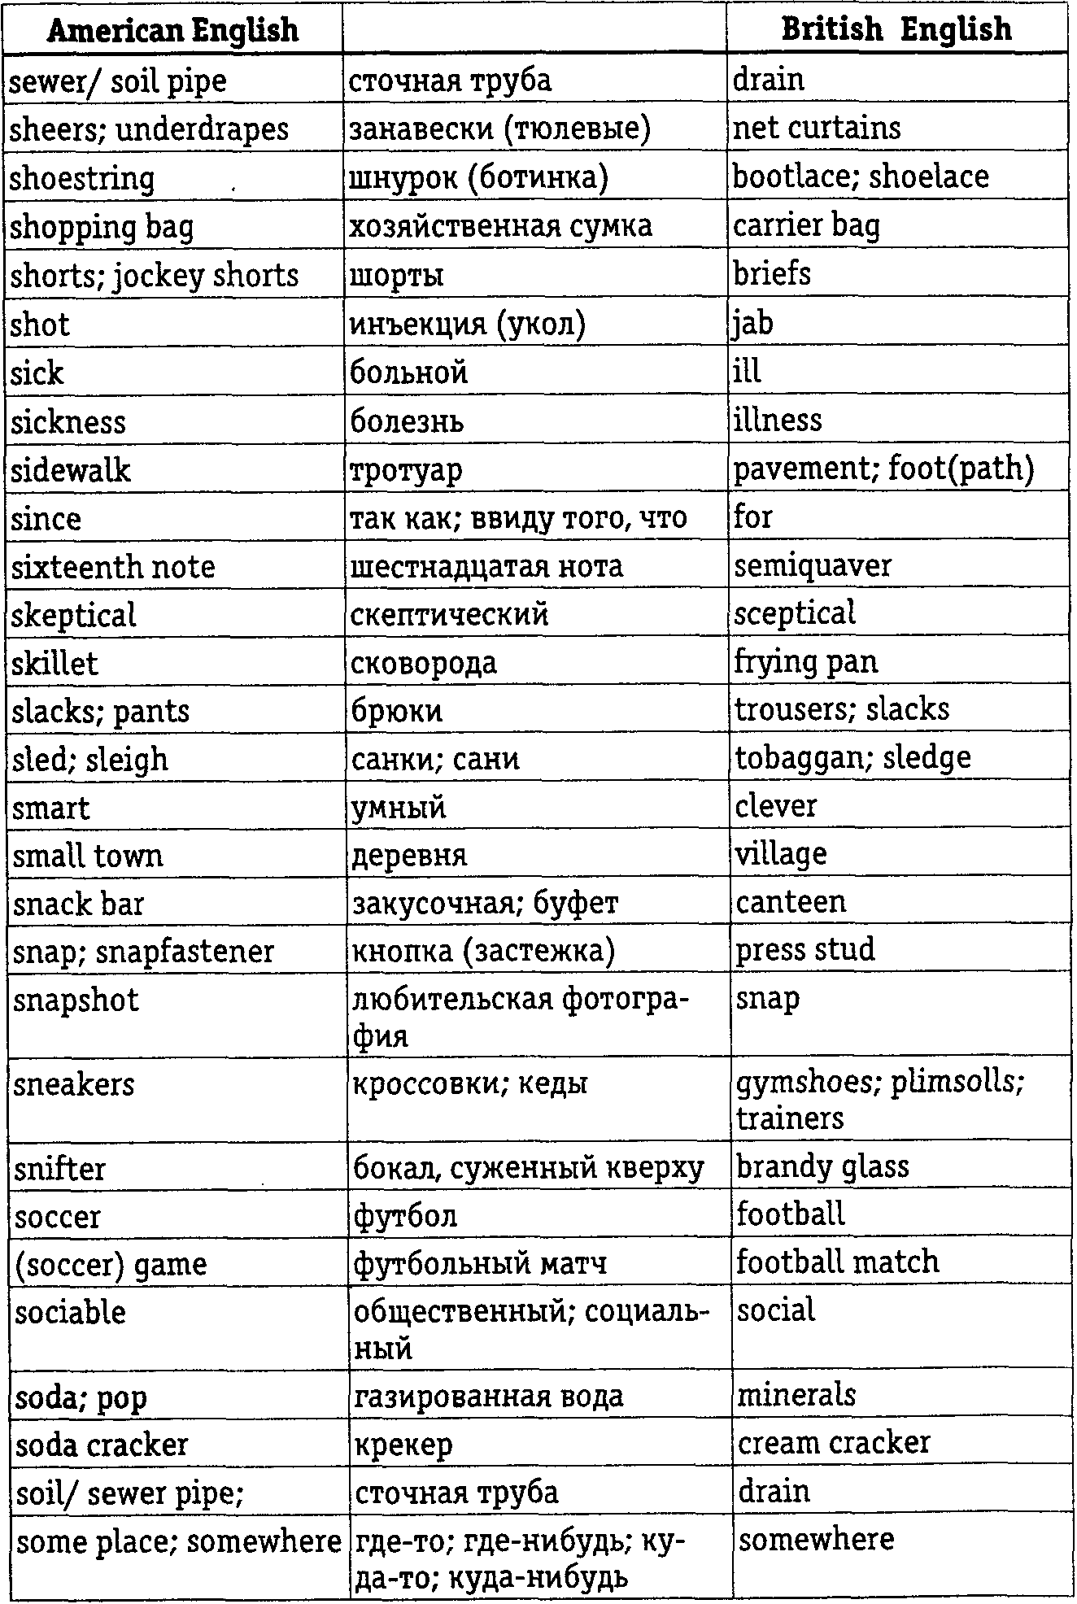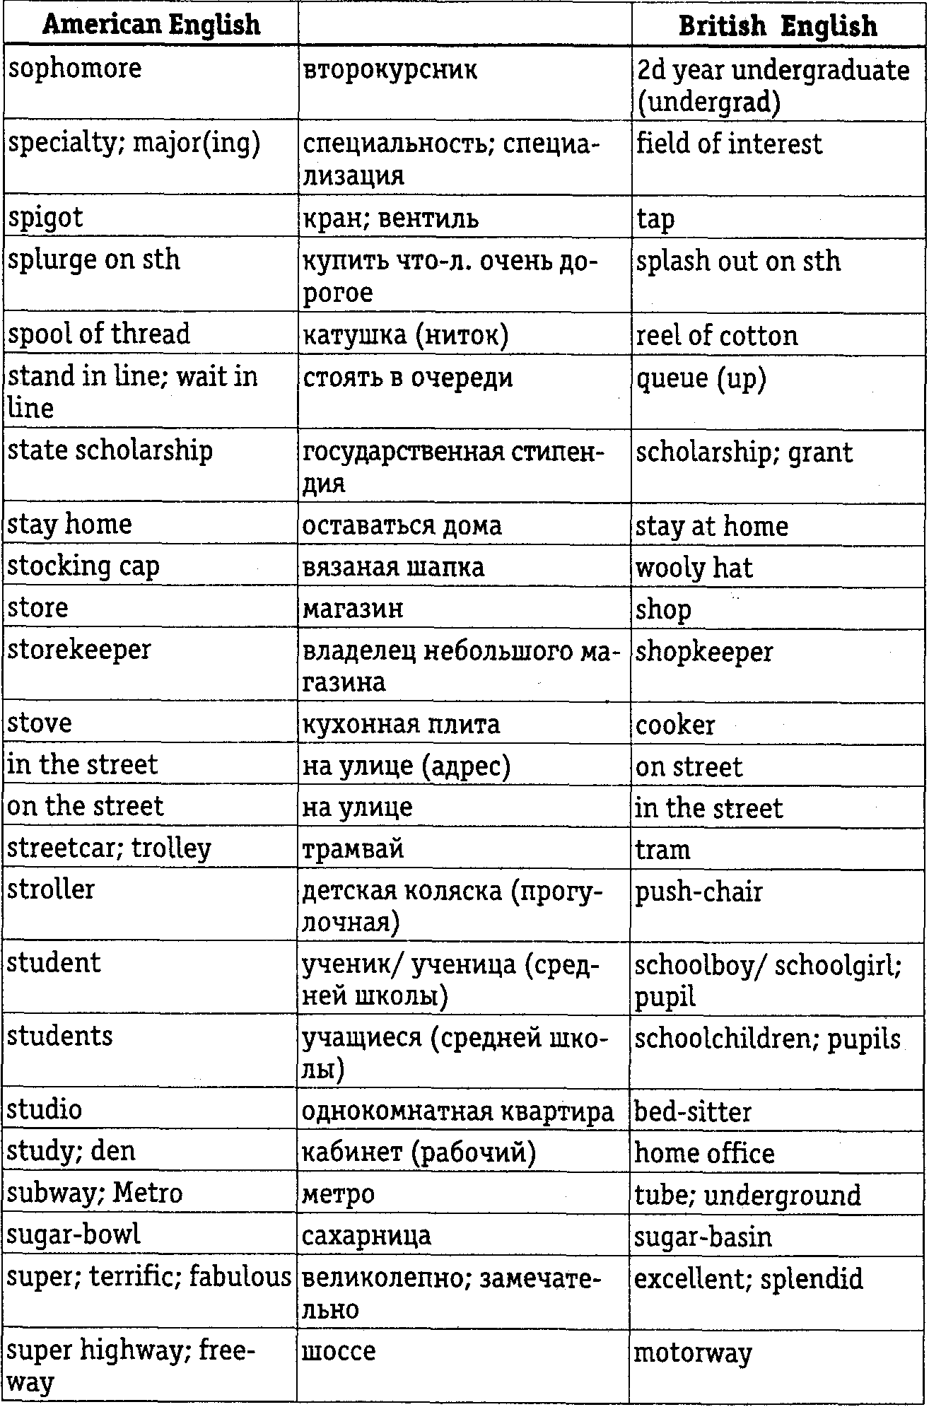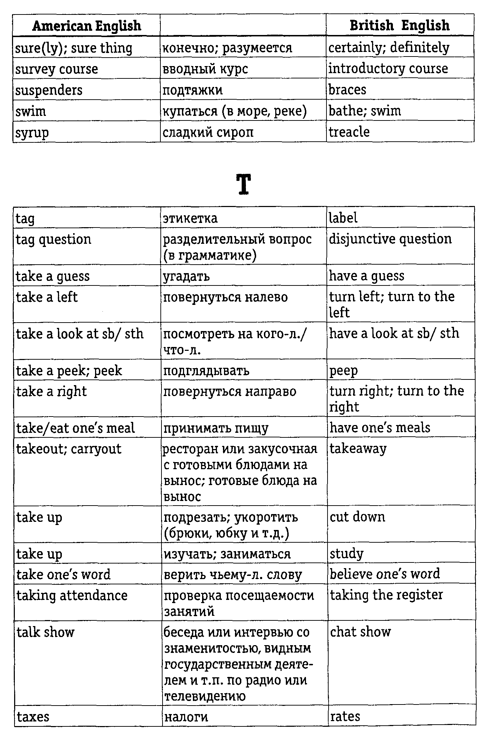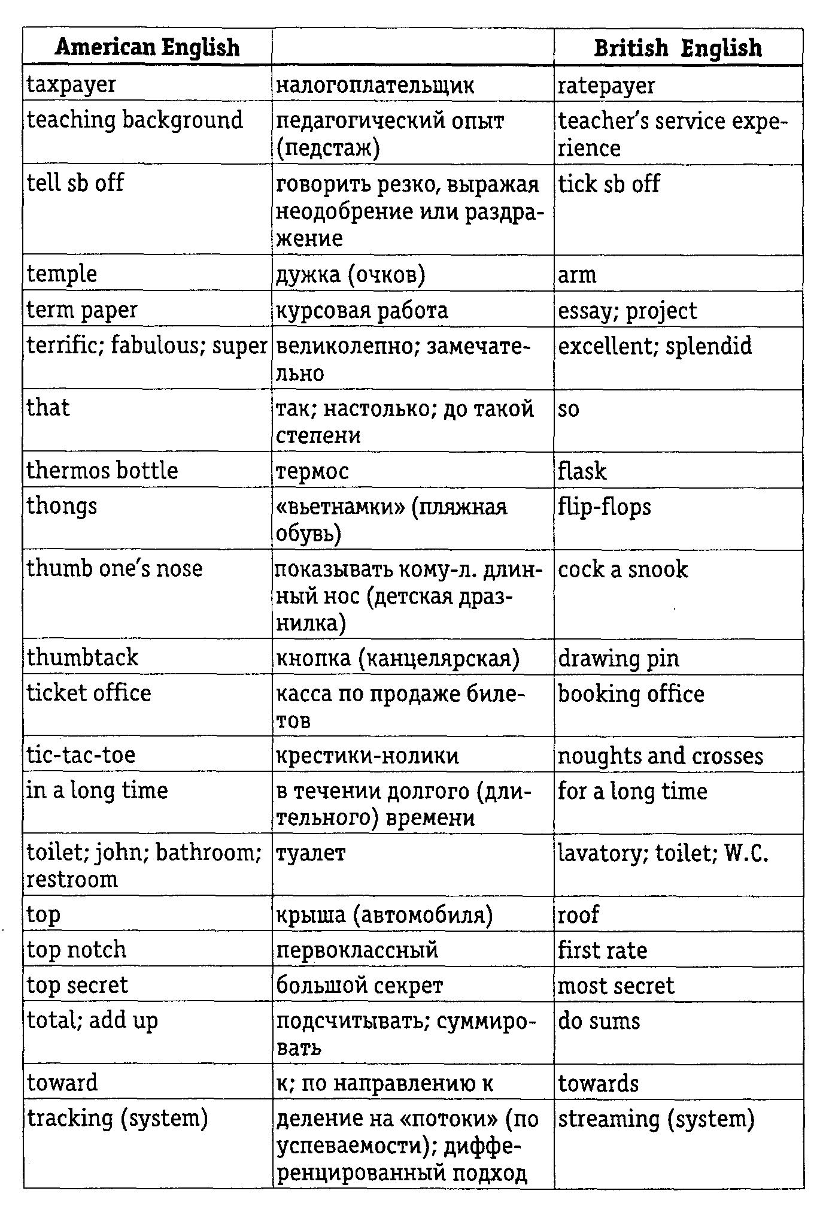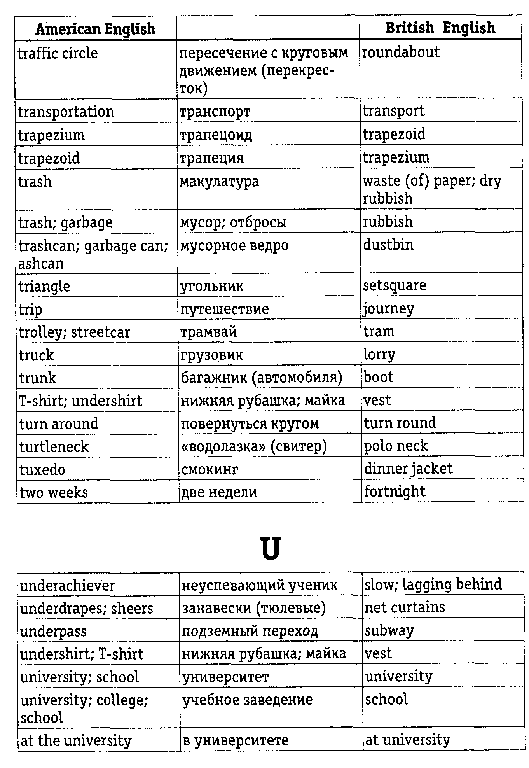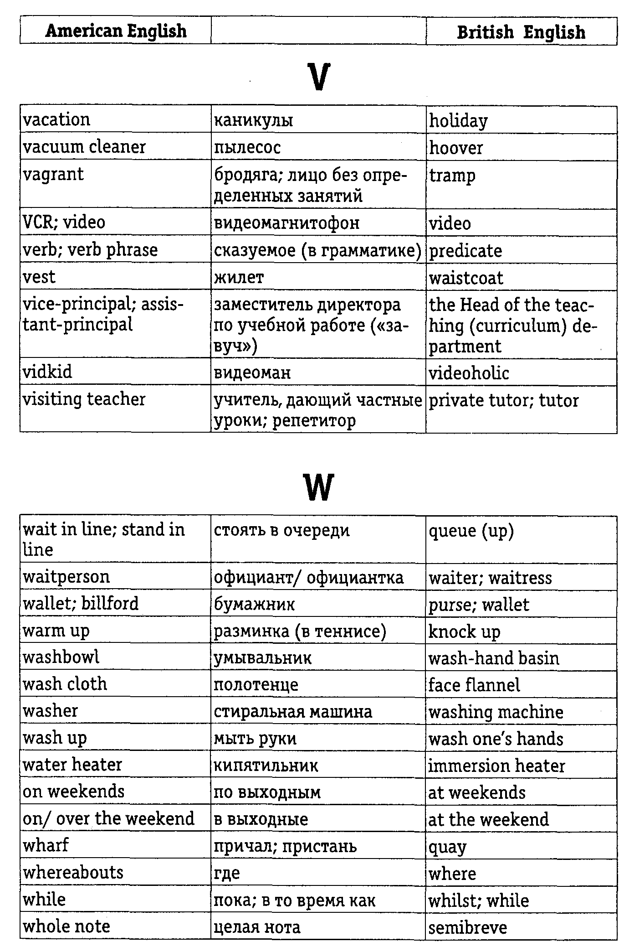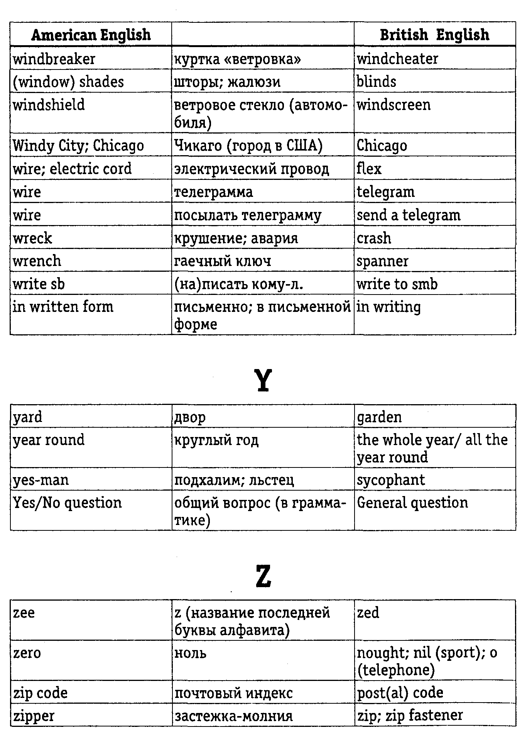

PART II Часть II

Tables______________________ _____Схемы и таблицы

Вторая часть справочника содержит краткое описание в схемах и таблицах фонетических, орфографических и грамматических особенностей американского варианта английского языка в сопоставлении с британским вариантом. Во вторую часть вошли также некоторые слова, появившиеся в американском английском в 1999/2000 гг., особенности обозначения времени, чисел, мер веса и объема в британском и американском вариантах английского языка, дан список воинских званий, представлен полный перечень неправильных глаголов и их форм, имеющих различное написание и произношение в двух вариантах языка. В конце справочника помещены некоторые американские выражения и их британские соответствия, слова и выражения, имеющие различное значение в британском и американском вариантах английского языка.

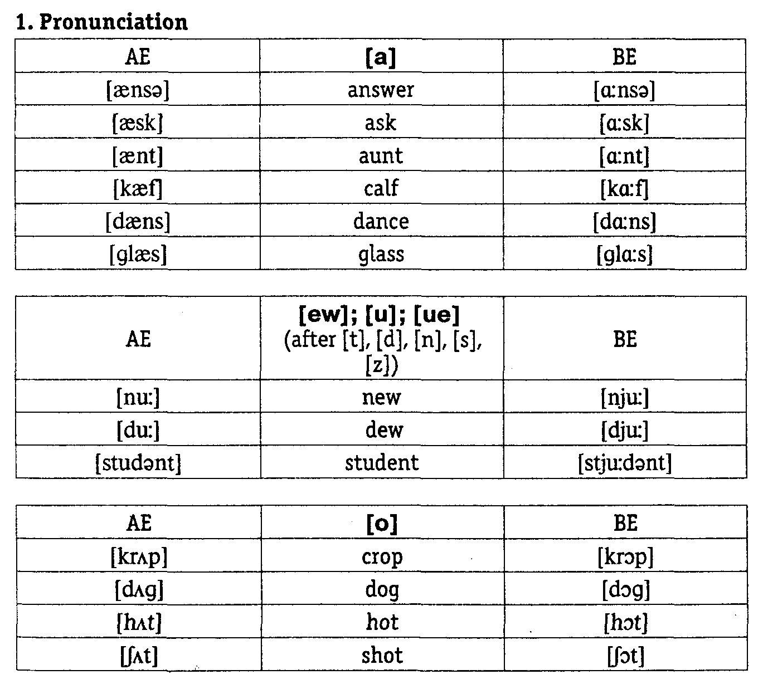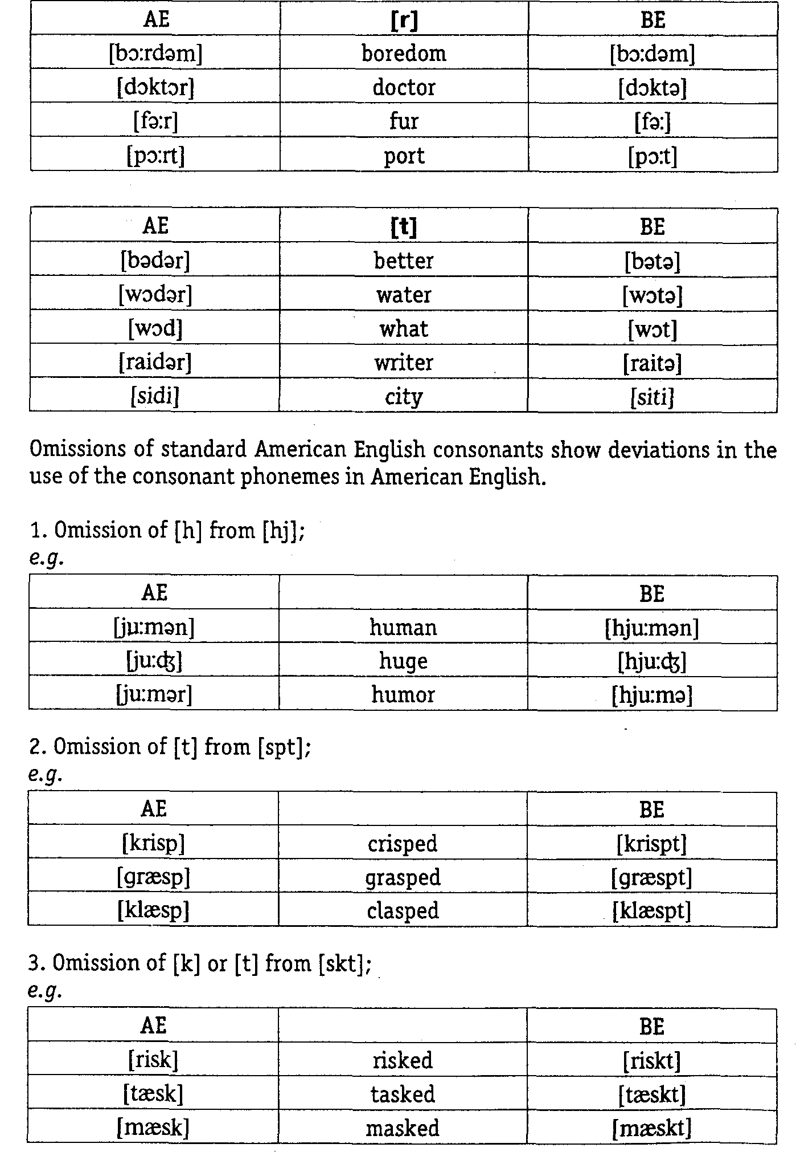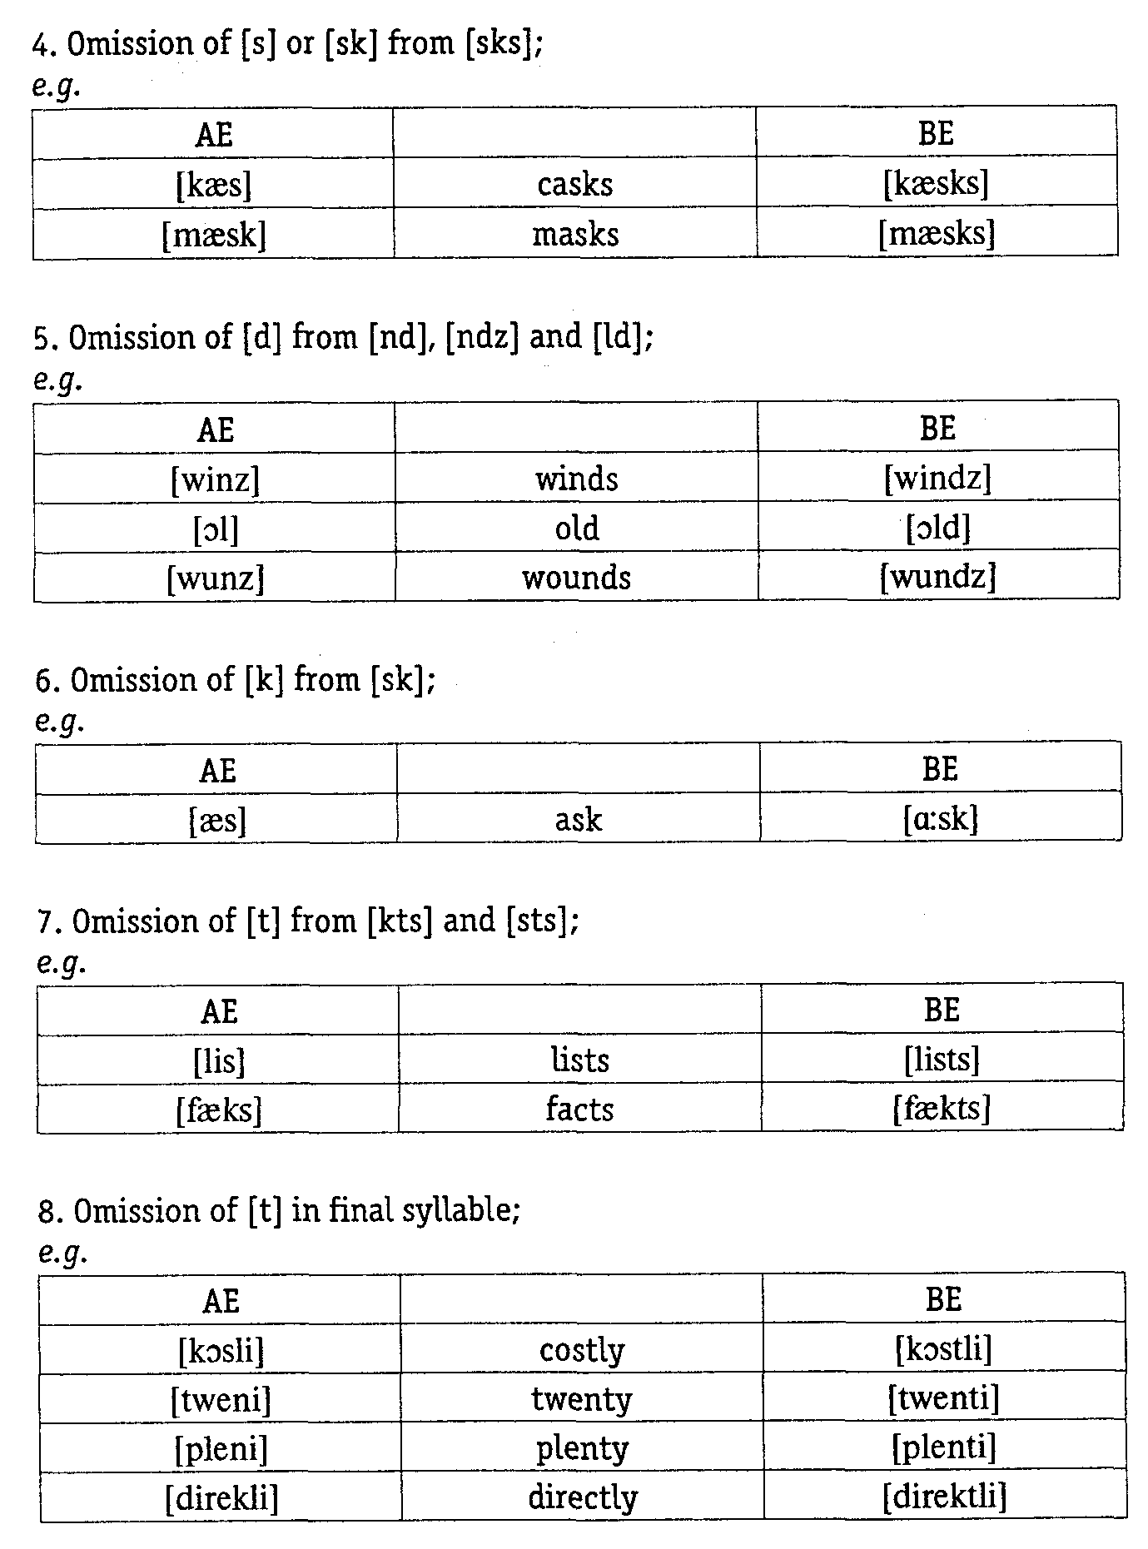

9. The words secretary, borough, thorough, pate, ballet, can't, neither, either are pronounced differently in two variaties of English language;

*e.g.*

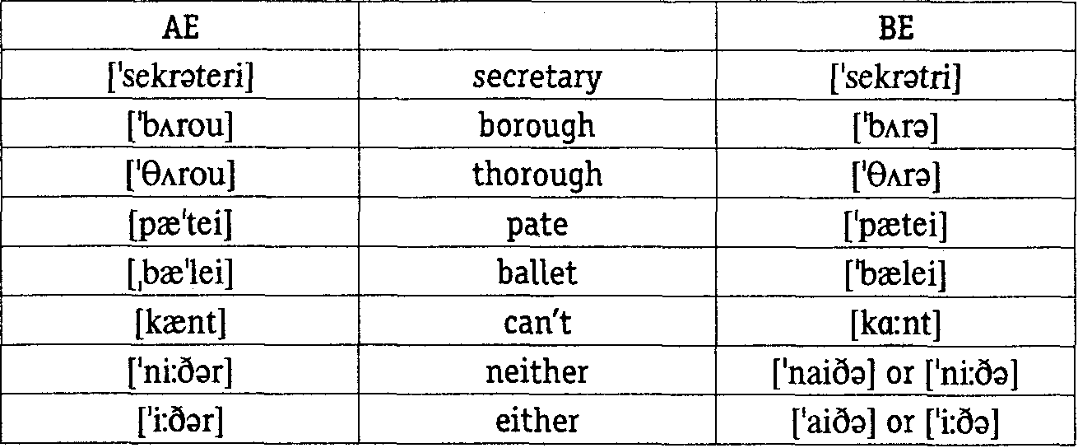

10. Word stress

In most cases the differences between British and American word stress comprise two-, three-, four-, and five-syllable words and concern the distribution of primary stress within a word.

1. In two-syllable words primary stress falls on the second syllable in AE and on the first syllable in BE.

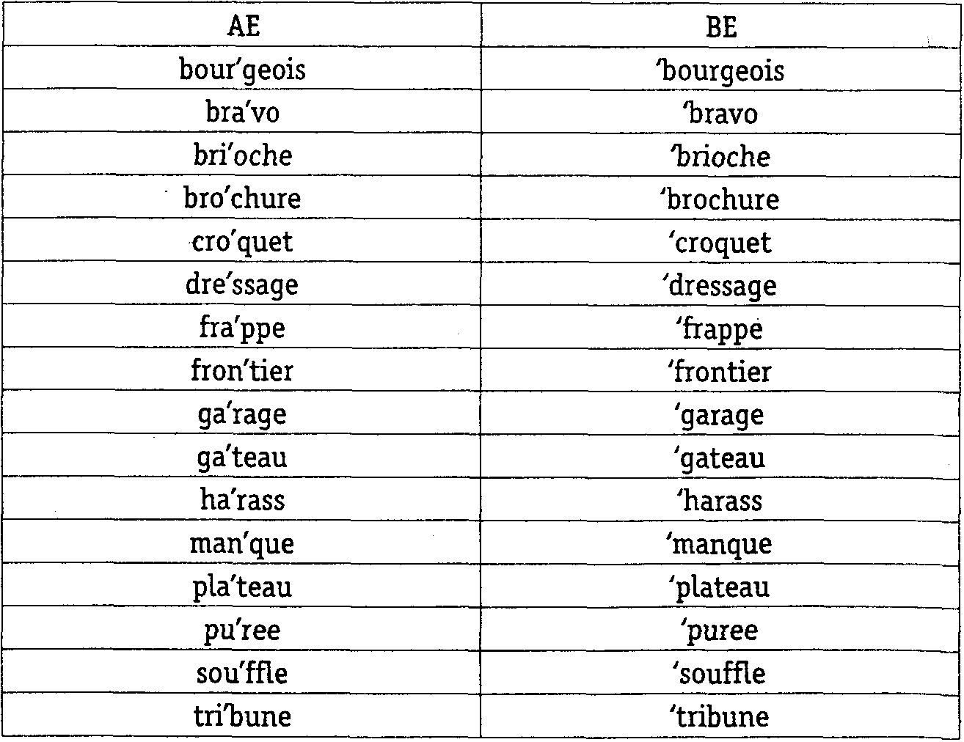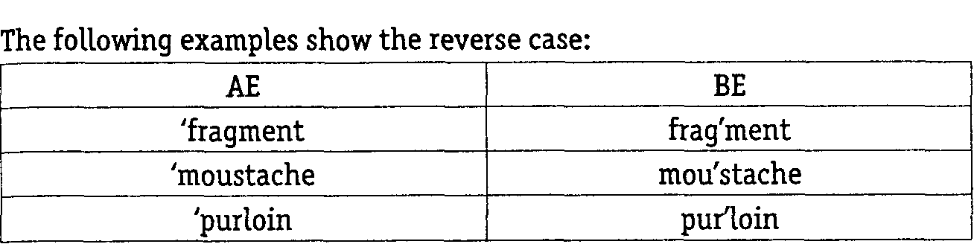

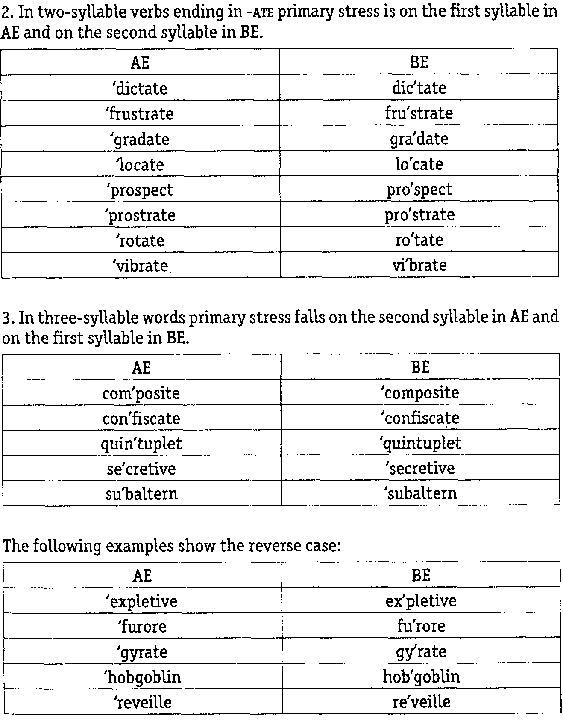

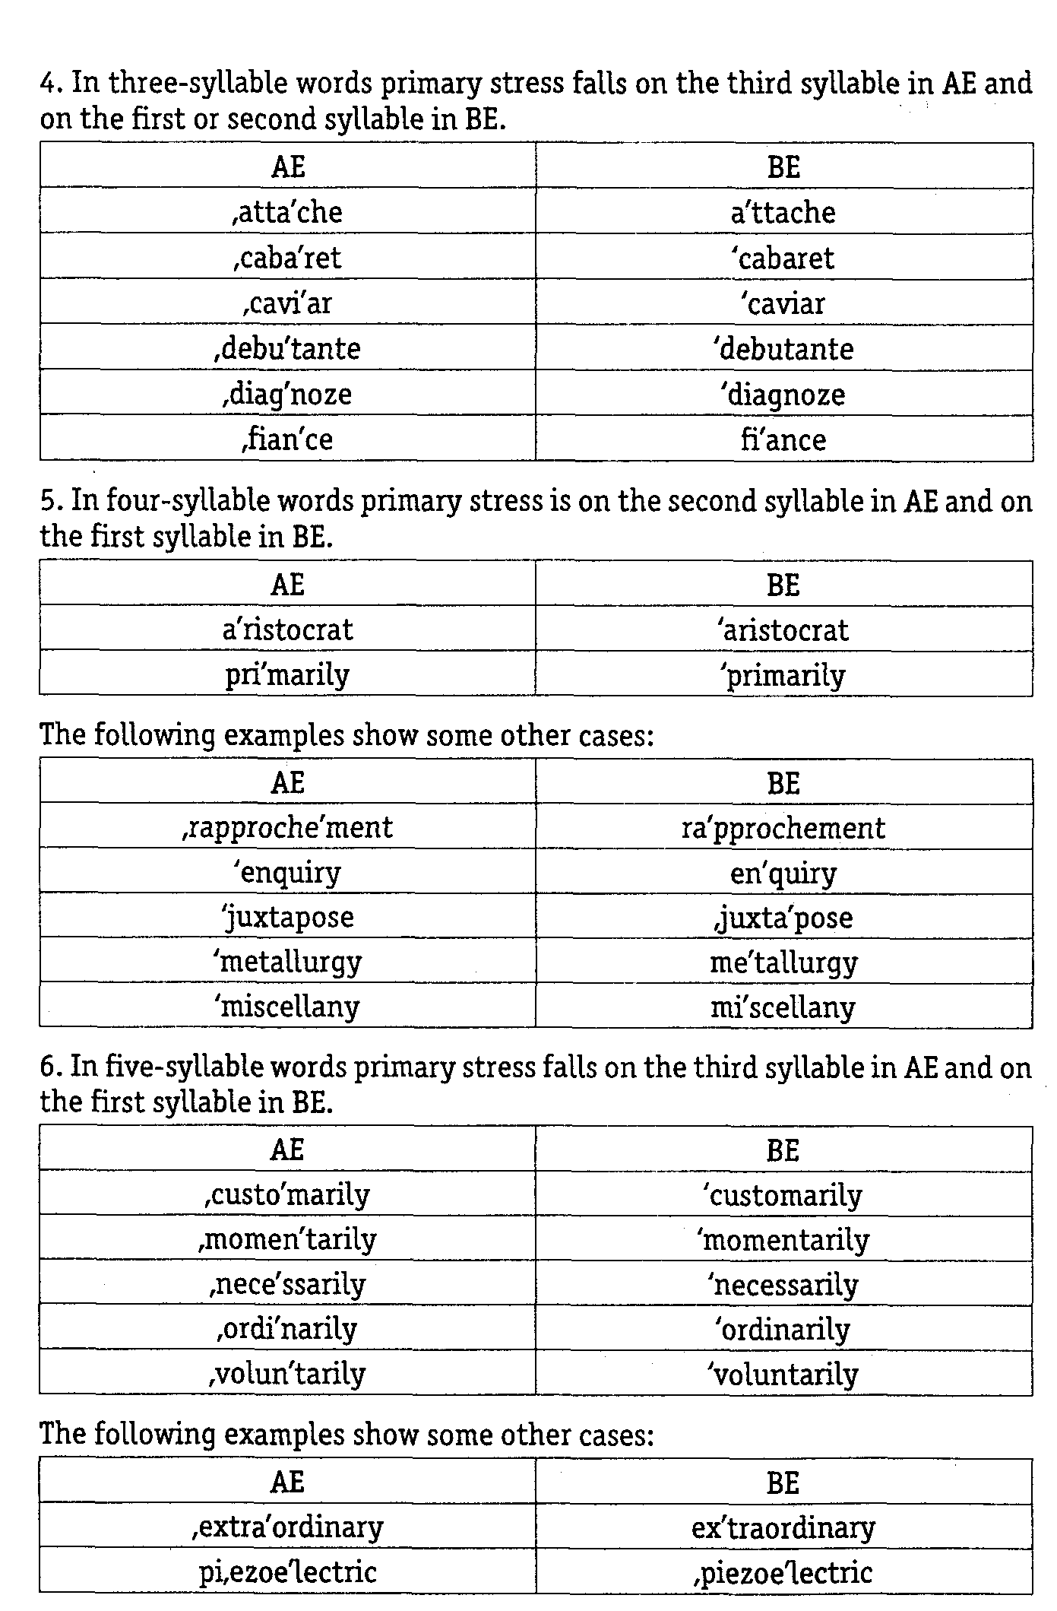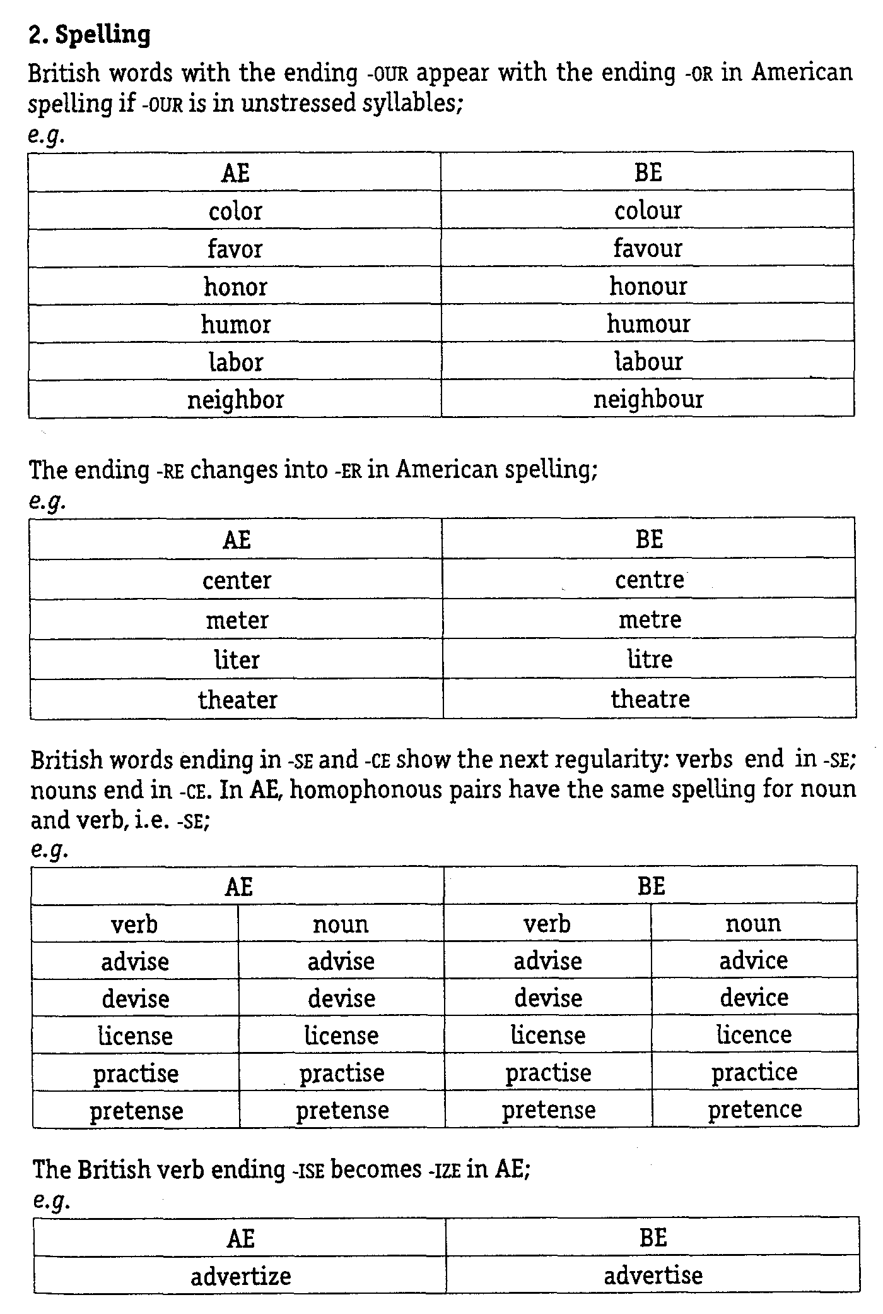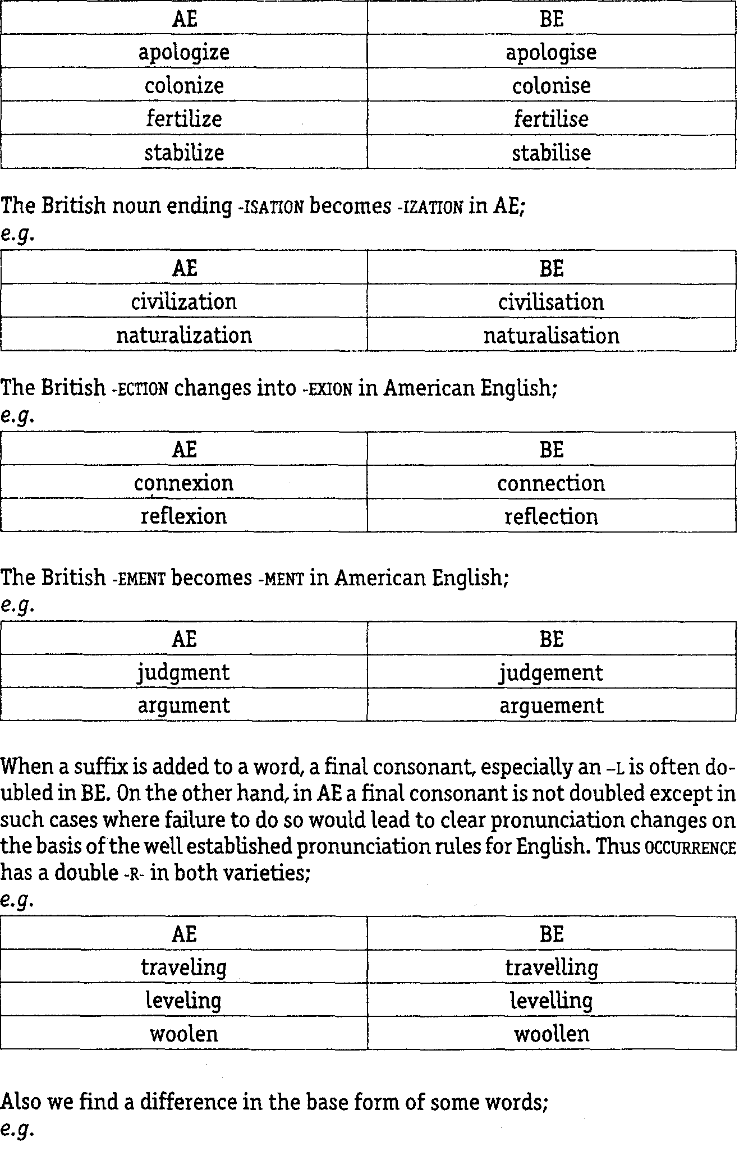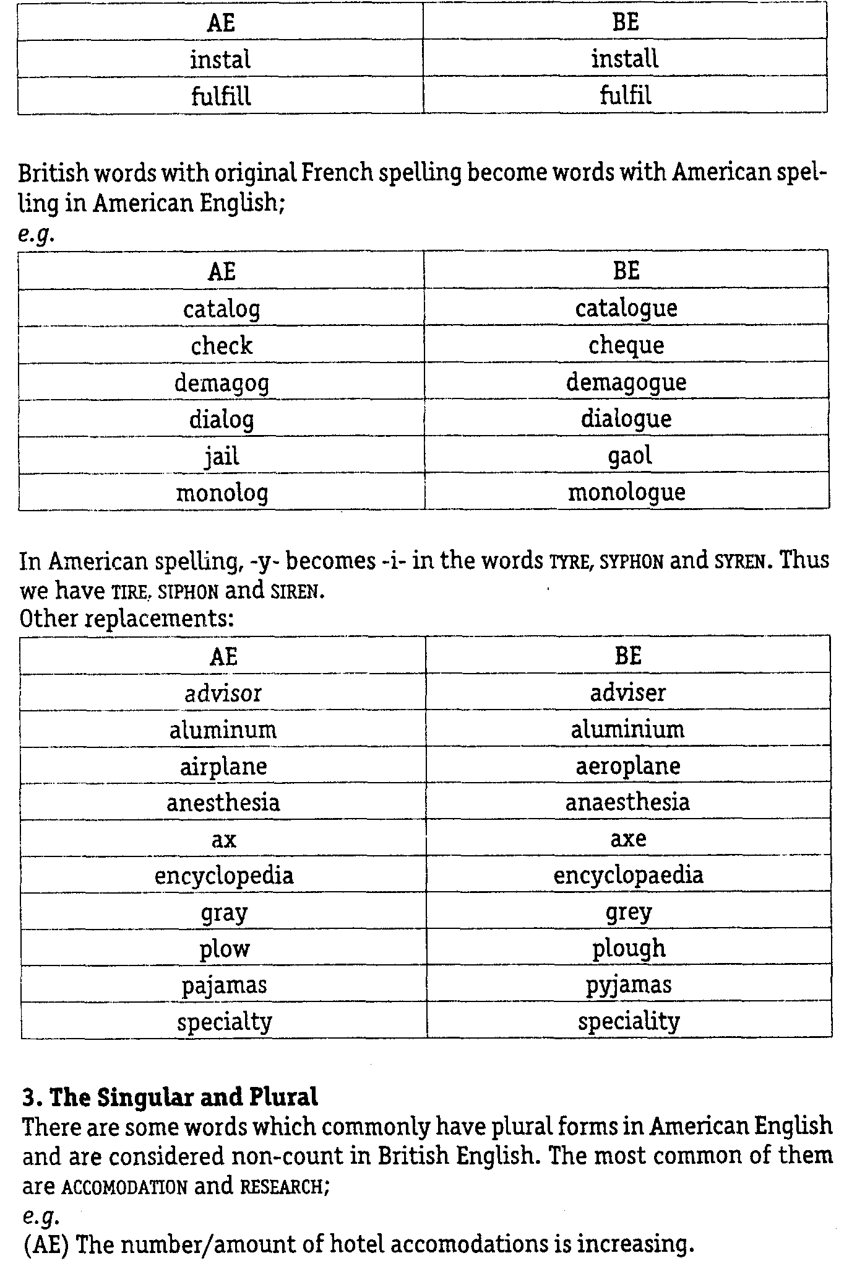

(BE) The number/amount of hotel accomodation is increasing.

(AE) The official researches carried out...

(BE) The official research carried out...

In British English, there are some words which can be used with a singular or plural verb while in American English, they are always used with a singular verb: army; commitee; crowd; family; management; party; the public; team; union, etc.

e.g.

(AE) The army is always interested in foreign affairs.

(BE) The army is not/are not interested in foreign affairs.

**4. Adjectives and adverbs**

In negative sentences, Americans tend to use too where Englishmen use very;

*e.g.*

(AE) I don't like it too much.

(BE) I don't like it very much.

In road signs, Americans use the word slow as an adverb;

*e.g.*

SLOW – DANGEROUS BEND

In informal American English, slow is often preceded with the verb go and some other similar verbs;

*e.g.*

(AE) He likes to drive slow.

(BE) He likes to drive slowly.

sure often means 'certainly' in an informal style in American English;

*e.g.* «May I use your telephone, please?» «Sure.»

In informal American English, really is often replaced by real before adverbs and adjectives;

*e-g-*

real nice; real well

In formal American English, mid-position adverbs often occur before auxiliary verbs and the verb to 1эе';

*e.g.*

He probably was in London for two days.

She often has criticized her school.

We long have been developing our skills.

In British English, such position of mid-position adverbs is concidered to be emphatic.

In American English, as well is less common in positive clauses than also and

too.

nearly is less common in American English than almost.

5. The Present Perfect Tense

In American English, when people talk about something that happened in the past and now is finished, but still has the influence on the present situation they often use the simple past instead of the present perfect.

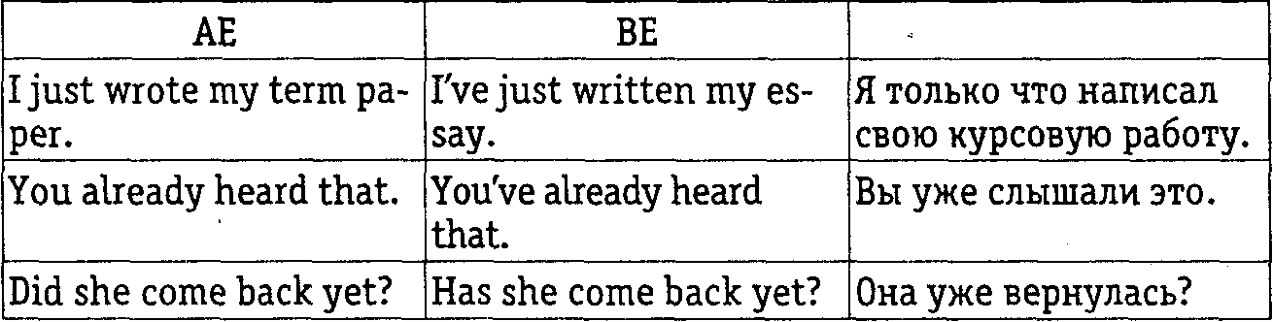

**6. The verbs SHALL/ WILL**

The forms I shall/ I will and we shall/ we will do not have any difference in British English. However, shall is becoming less common than will in British English and is not almost used in American English.

**7. Irregular verbs**

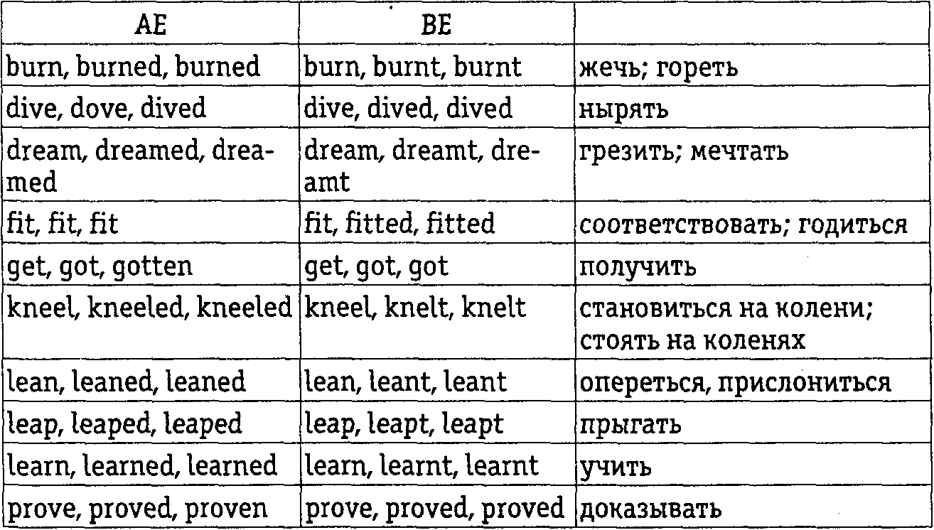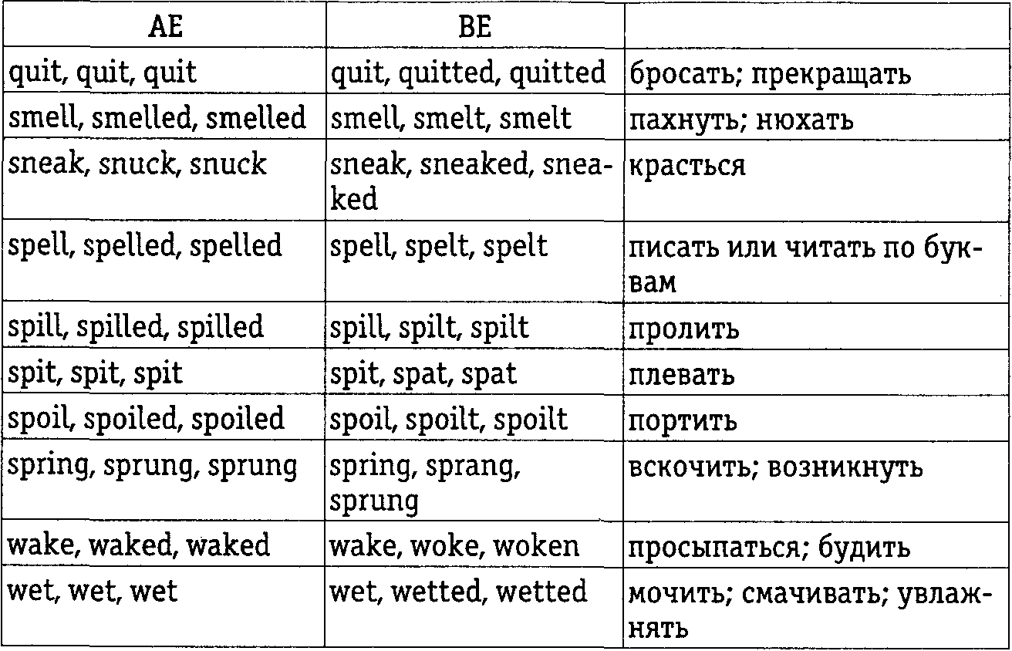

**8. Tag questions**

In American English, you would be correct to say: she has A sports car, doesn't she? In British English, you can say: she has a sports car, hasn't/ doesn't she?

**9. Conditional sentences: AS IF/ AS THOUGH**

In American English, it is normal to put the word were instead of was in an 'unreal' comparison;

*e.g.* He is acting as if he were brave.

In an informal style in American English, it is normal to put like instead of as if/ though;

*e.g.* He is acting like he were brave.

**10. Punctuation marks: comma**

In American English, it is usual to put a comma before and in a series of list;

*e.g.*

(AE) I have been to Paris, Rome, and London.

(BE) I have been to Paris, Rome and London.

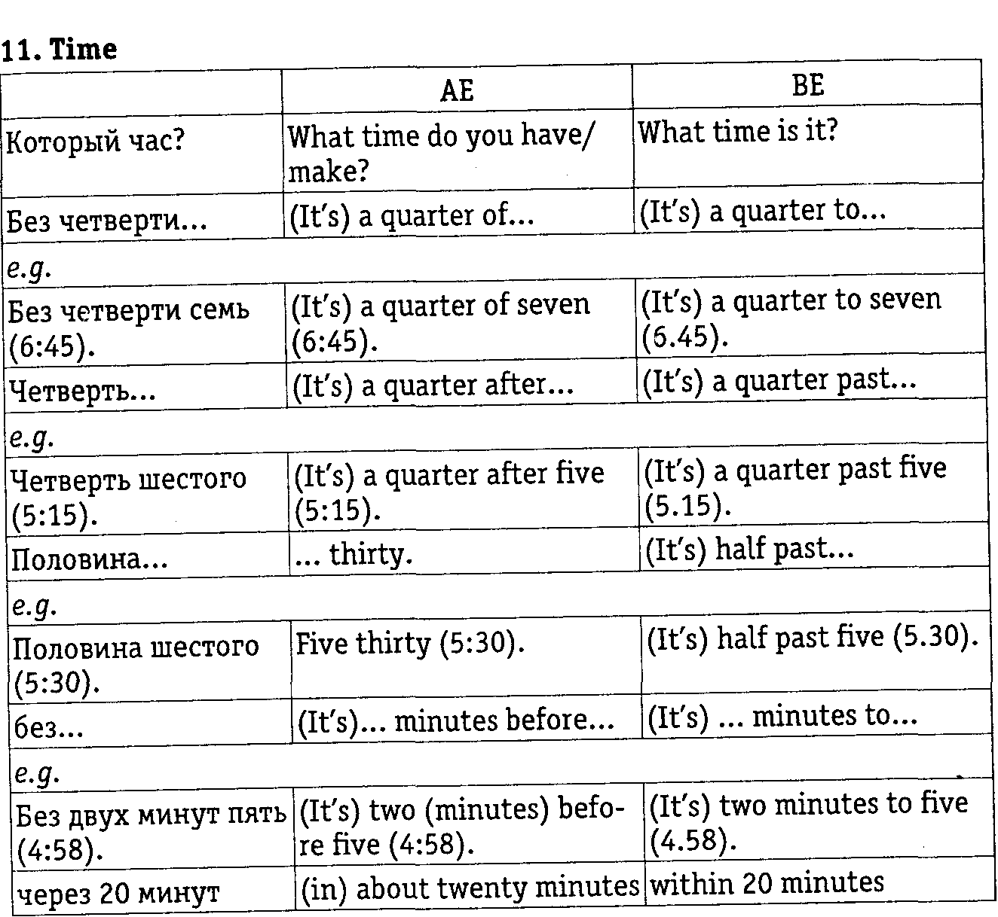

Writing time in digits we use -:- in American English and -.- in British English. Thus we have 5:30 a.m., 12:21 p.m., etc. in AE and 5.30 a.m., 12.21 p.m. etc.,

in BE.

In American English, it is normal to say sundays, nights, evenings, weekends, etc.

In British English, we usually say every sunday, every night, every evening, every

WEEKEND.

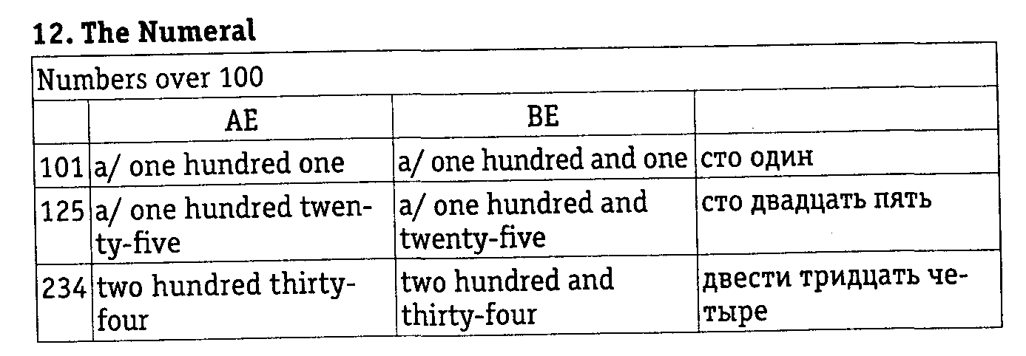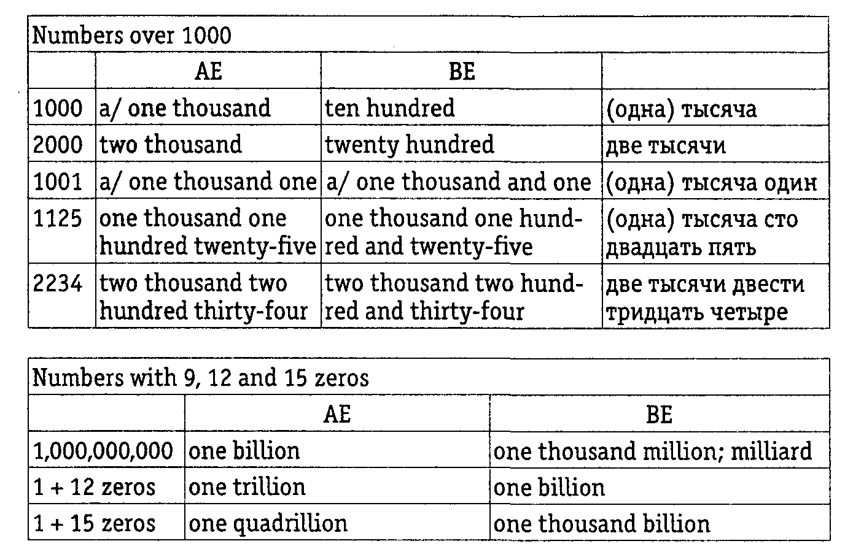

In American English, zero is generally used for the number '0':

*e.g.*

Her phone number is one three zero two six;

Zero point five (0.5, decimal fraction).

In British English, zero is used in scientific or technical language. The usual way of saying '0' is nought or 0:

*e.g.*

Her phone number is one three nought two six;

Nought point five (0.5, decimal fraction).

The way of saying double numbers in telephone numbers is:

*e.g.*

(AE) The telephone number is five one one eight five three five;

(BE) The telephone number is five double one eight five three five.

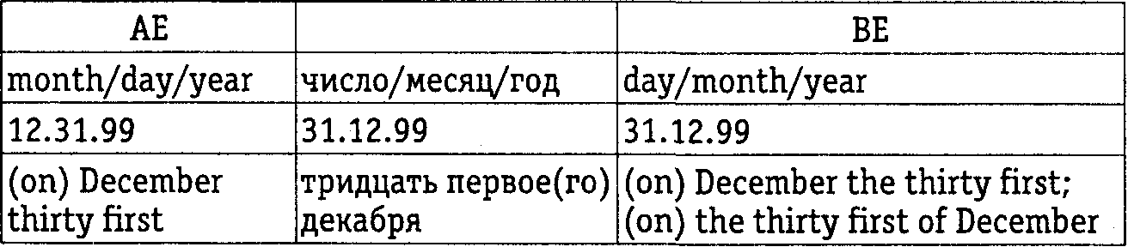

**13. Tables of equivalents of American-British units of measurement**

*Linear Measure*

1 inch = 2.54 cm

1 foot = 12 inches = 0.3048 m

1 yard = 3 feet = 0.9144 m

1 chain = 22 yards = 20.12 m

1 furlong = 10 chains = 0.2012 km

1 mile = 8 furlongs = 1.609 km

1 nautical mile = 6076.12 feet = 1852 m

*Weight Measure*

1 grain = 64.8 mg

1 dram = 1.772 g

1 ounce = 16 drams = 28.35 g

1 pound = 16 ounces = 0.4536 kg

1 stone = 14 pounds = 6.350 kg

1 quarter = 2 stones = 12.70 kg

1 (long) hundredweight = 50.80 kg

1 (long) ton = 20 hundredweight = 1.016 tonnes

(US) 1 (short) hundredweight = 100 pounds = 45.36 kg

(US) 1 (short) ton = 2000 pounds = 0.9072 tonnes

*Liquid Measure*

(UK) 1 fluid ounce = 28.41 cm3

(US) 1 fluid ounce = 1.041 British fluid ounce = 29.57 cm3

(UK) 1 gill = 1/4 pint = 5 fluid ounces = 0.1421 dm3

(US) 1 gill = 1/4 pint US =5 fliud ounces US = 0.118 dm3

(UK) 1 pint = 1/8 gallon 4 gills = 0.5683 dm3

(US) 1 pint = 1/8 US gallon = 0.47 dm3

(UK) 1 quart = 2 pints = 1.137 dm3

(US) 1 quart = 0.833 British quart = 0.946 dm3

(UK) 1 gallon = 4 quarts = 4.546 dm3

(US) 1 gallon = 0.833 British gallon = 3.785 dm3

(UK) 1 bushel = 8 gallons = 36.369 dm3

(US) 1 bushel = 8 US gallon

*Square Measure*

1 square inch = 645.16 mm2

1 square foot = 144 square inches = 0.0929 m2

1 square yard = 9 square feet = 0.8361 m2

1 acre = 4840 square yards = 4047 m2

1 square mile = 640 acres = 259 ha

*Cubic Measure*

1 cubic inch = 16.39 cm3

1 cubic foot = 1728 cubic inches = 0.02832 m3 = 28.32 dm3

1 cubic yard = 27 cubic feet = 0.7646 m3 = 764.6 dm3

*US Dry Measure*

1 pint =0.9689 UK pint =0.5506 dm3

1 bushel = 0.9689 UK bushel = 35.238 dm3

On January 1,2000 Great Britain changed over from its Emperial system of measurement to metric system.

**14. Military ranks**

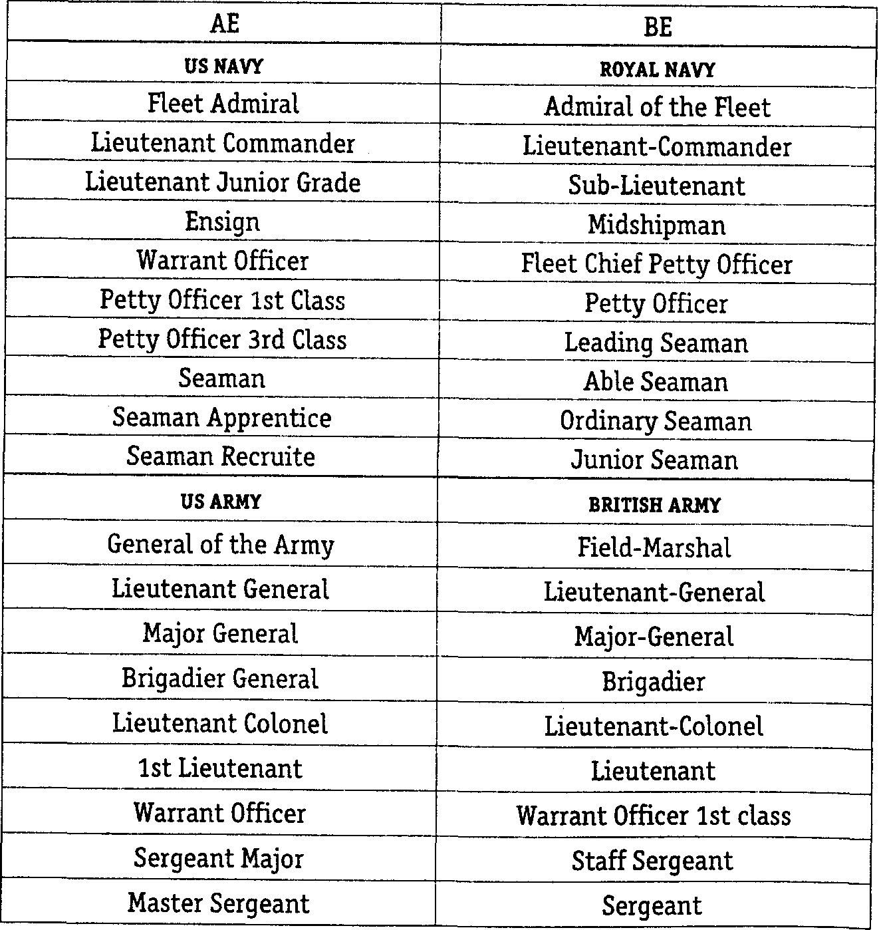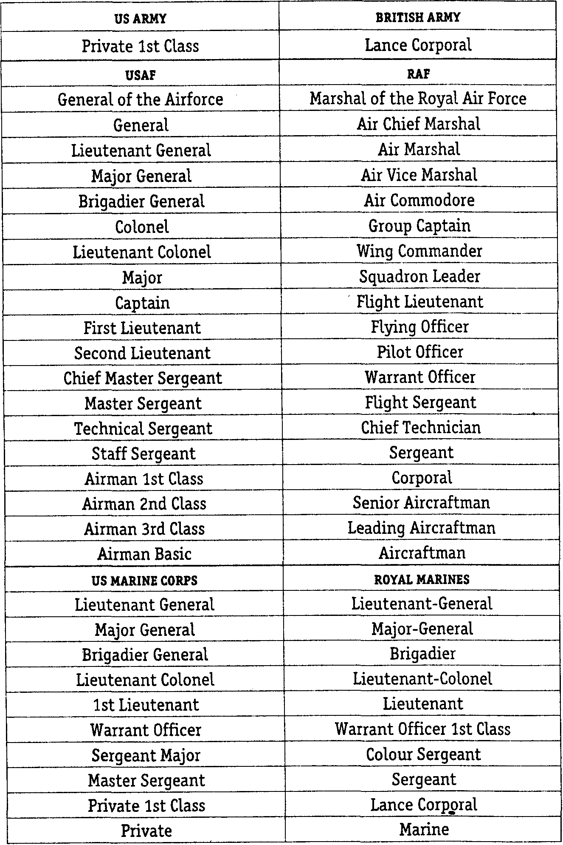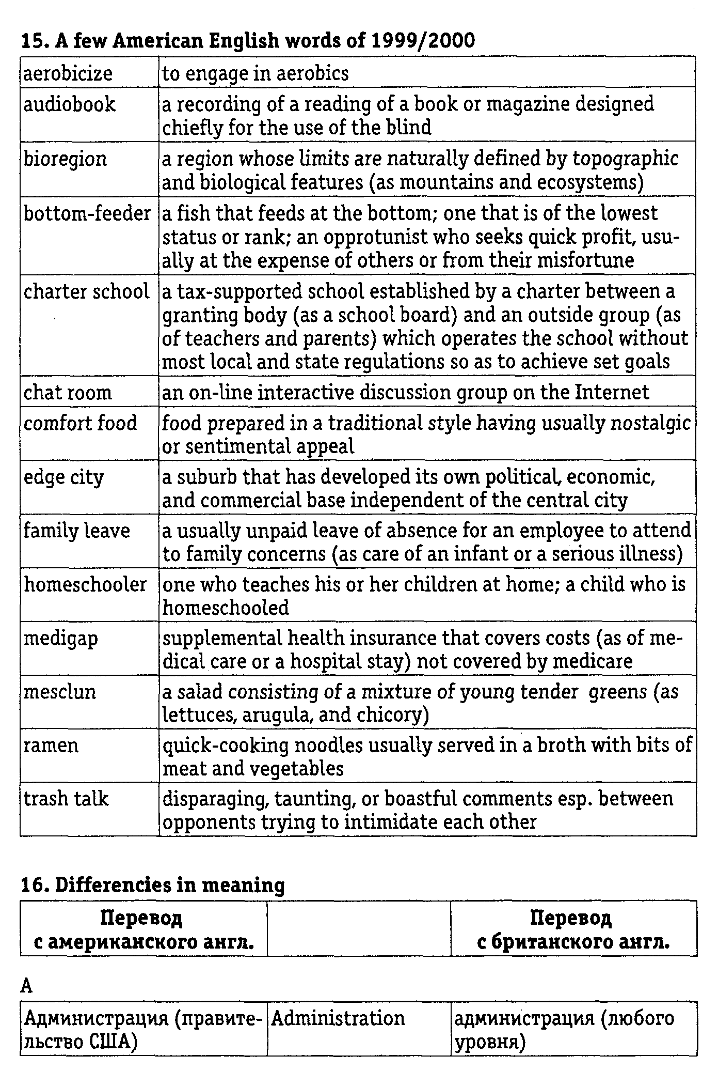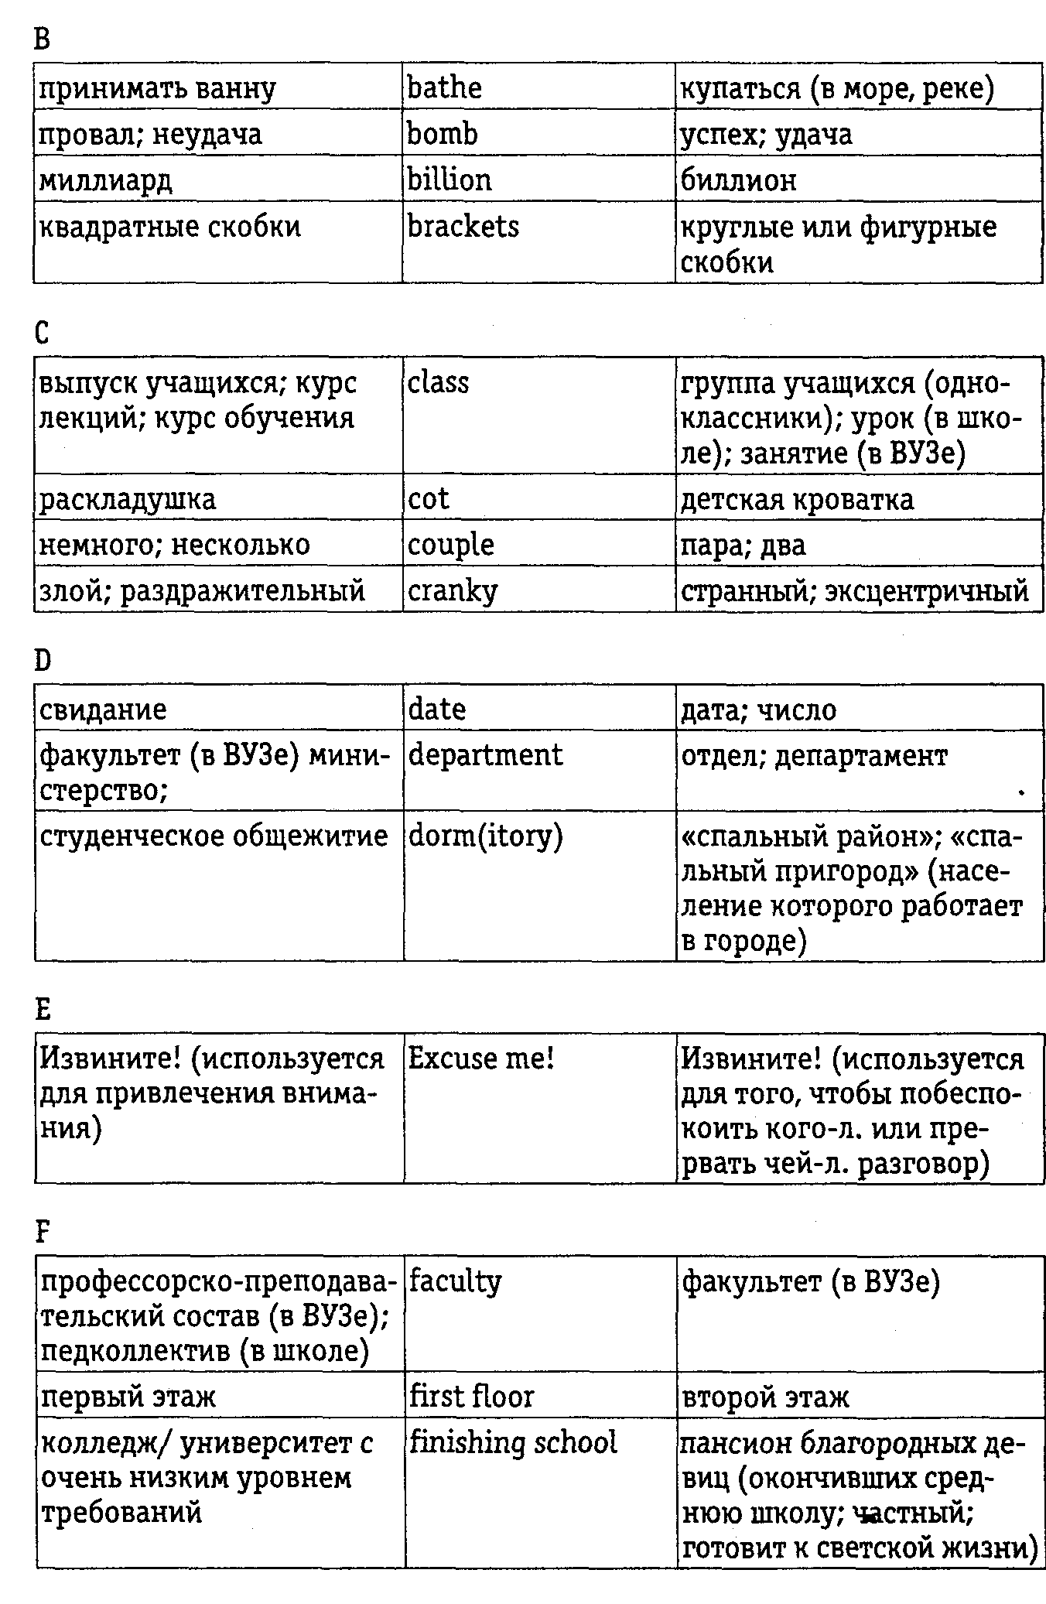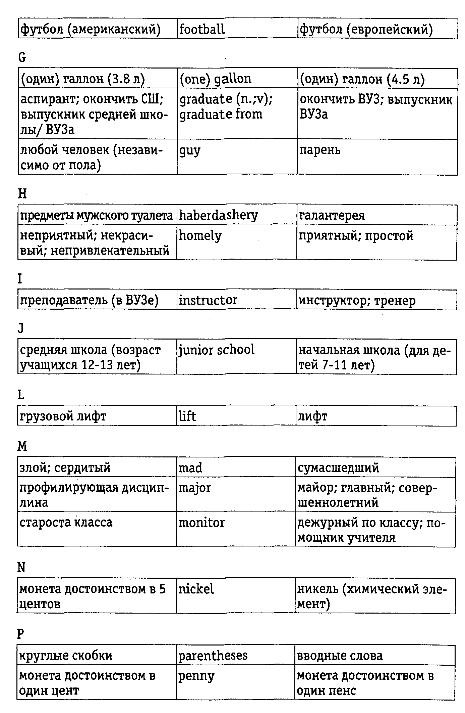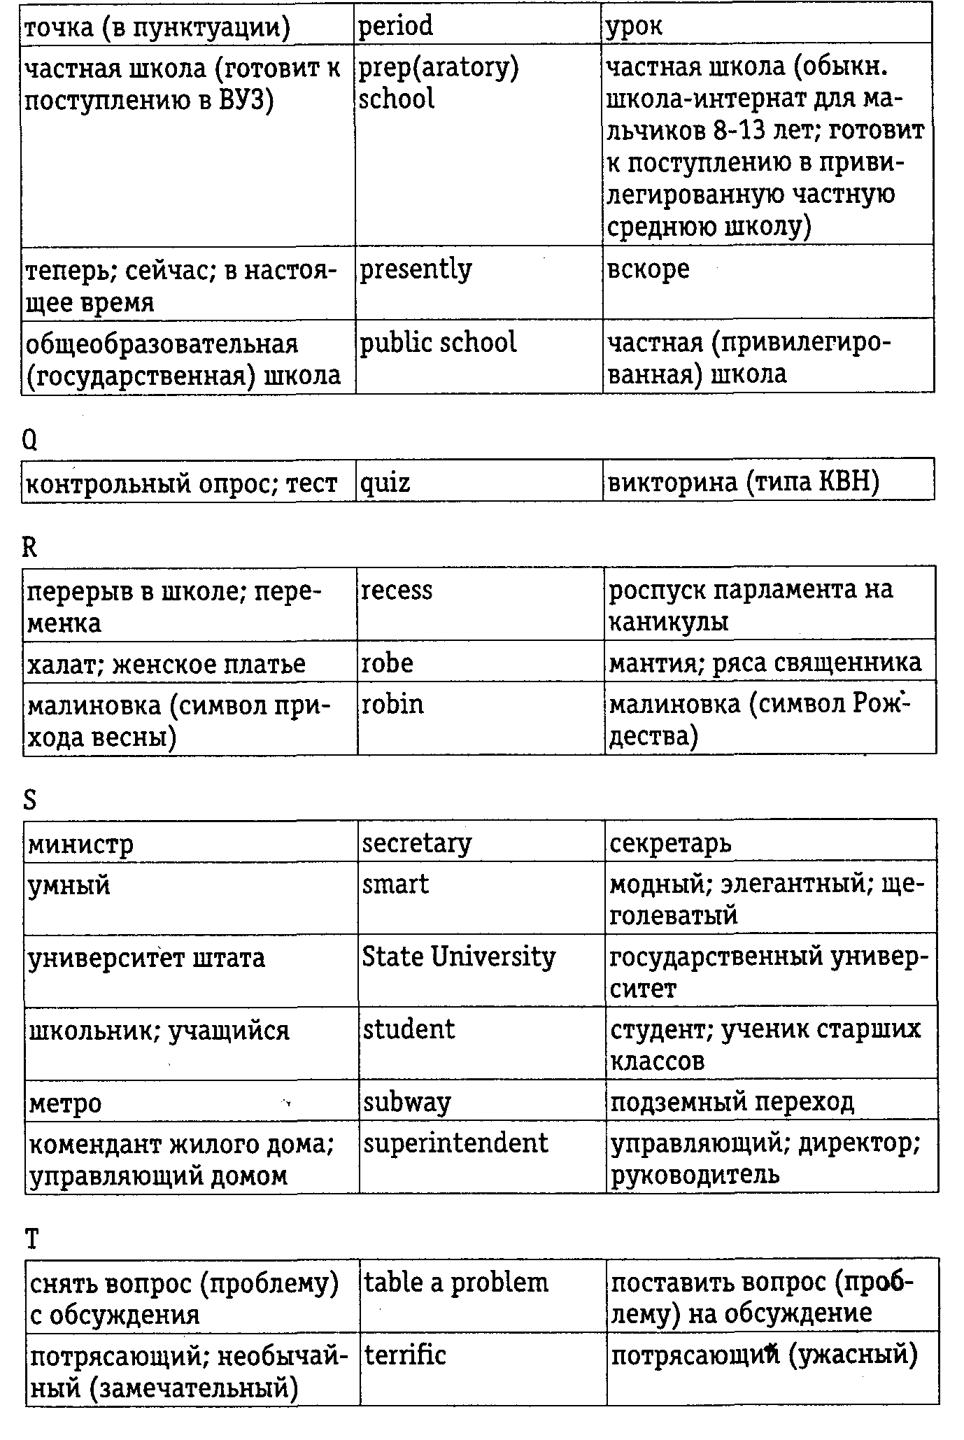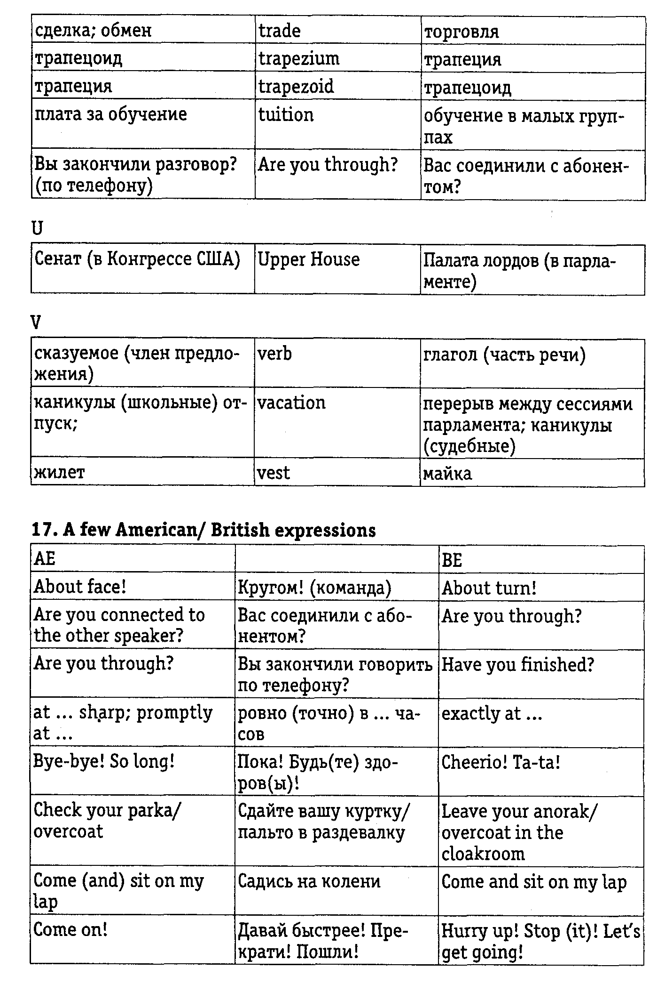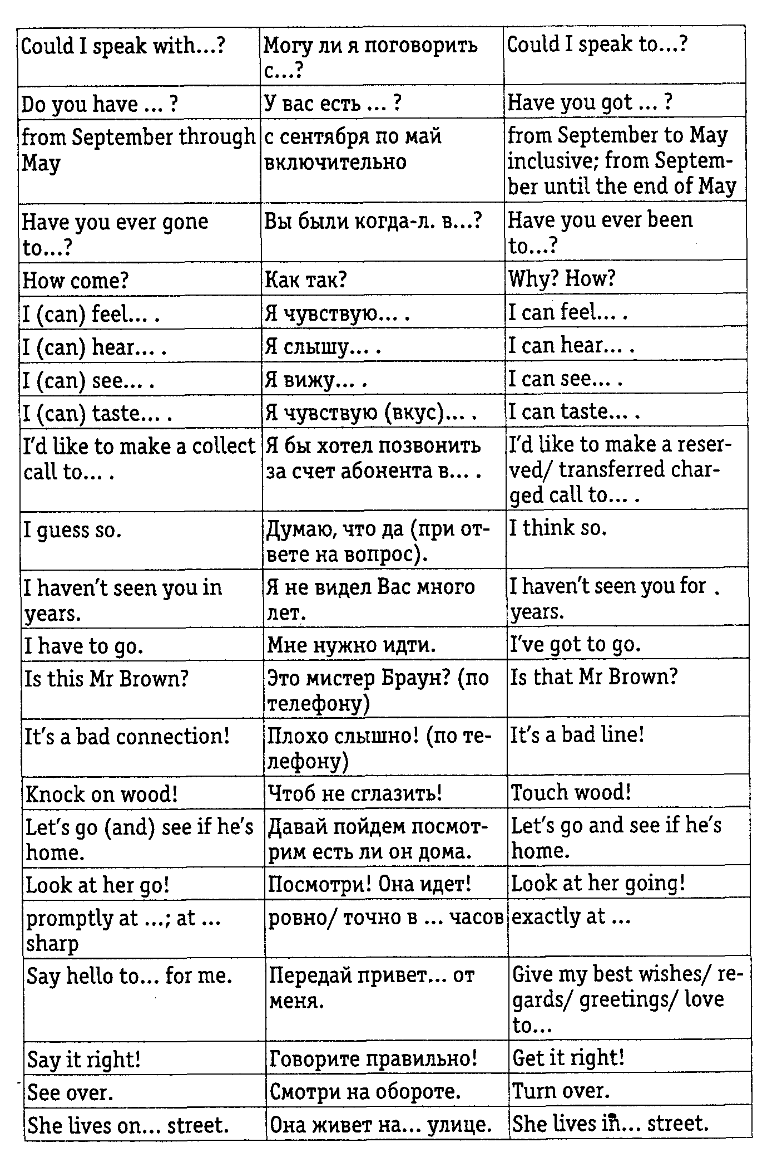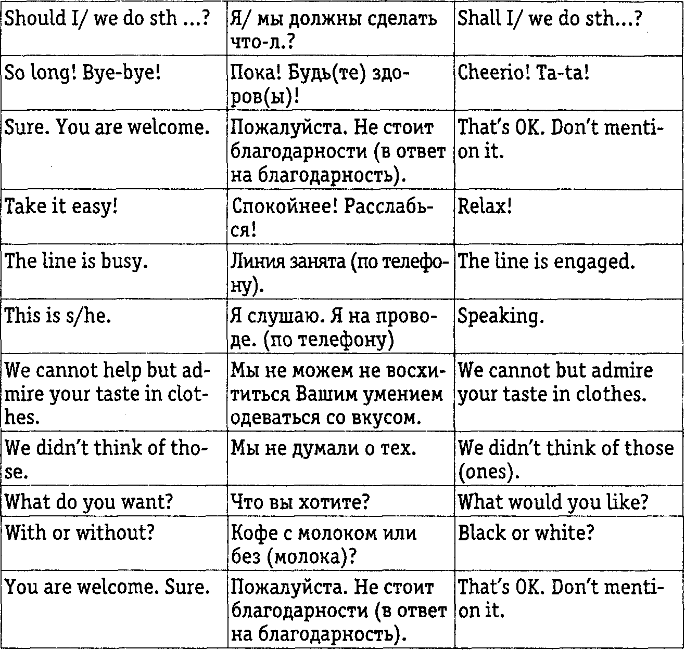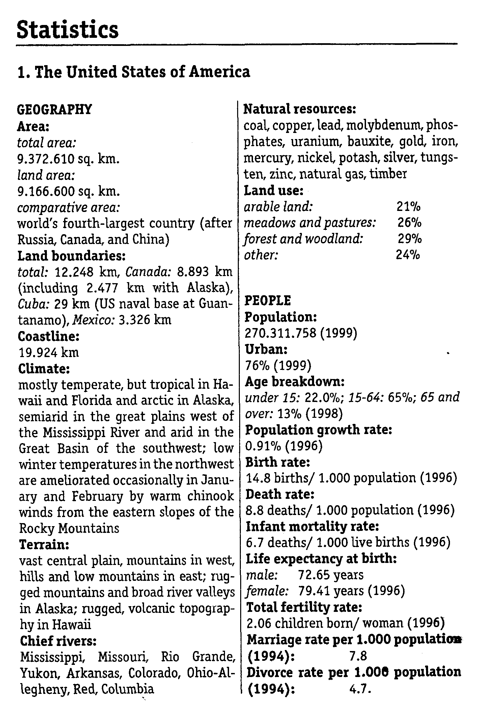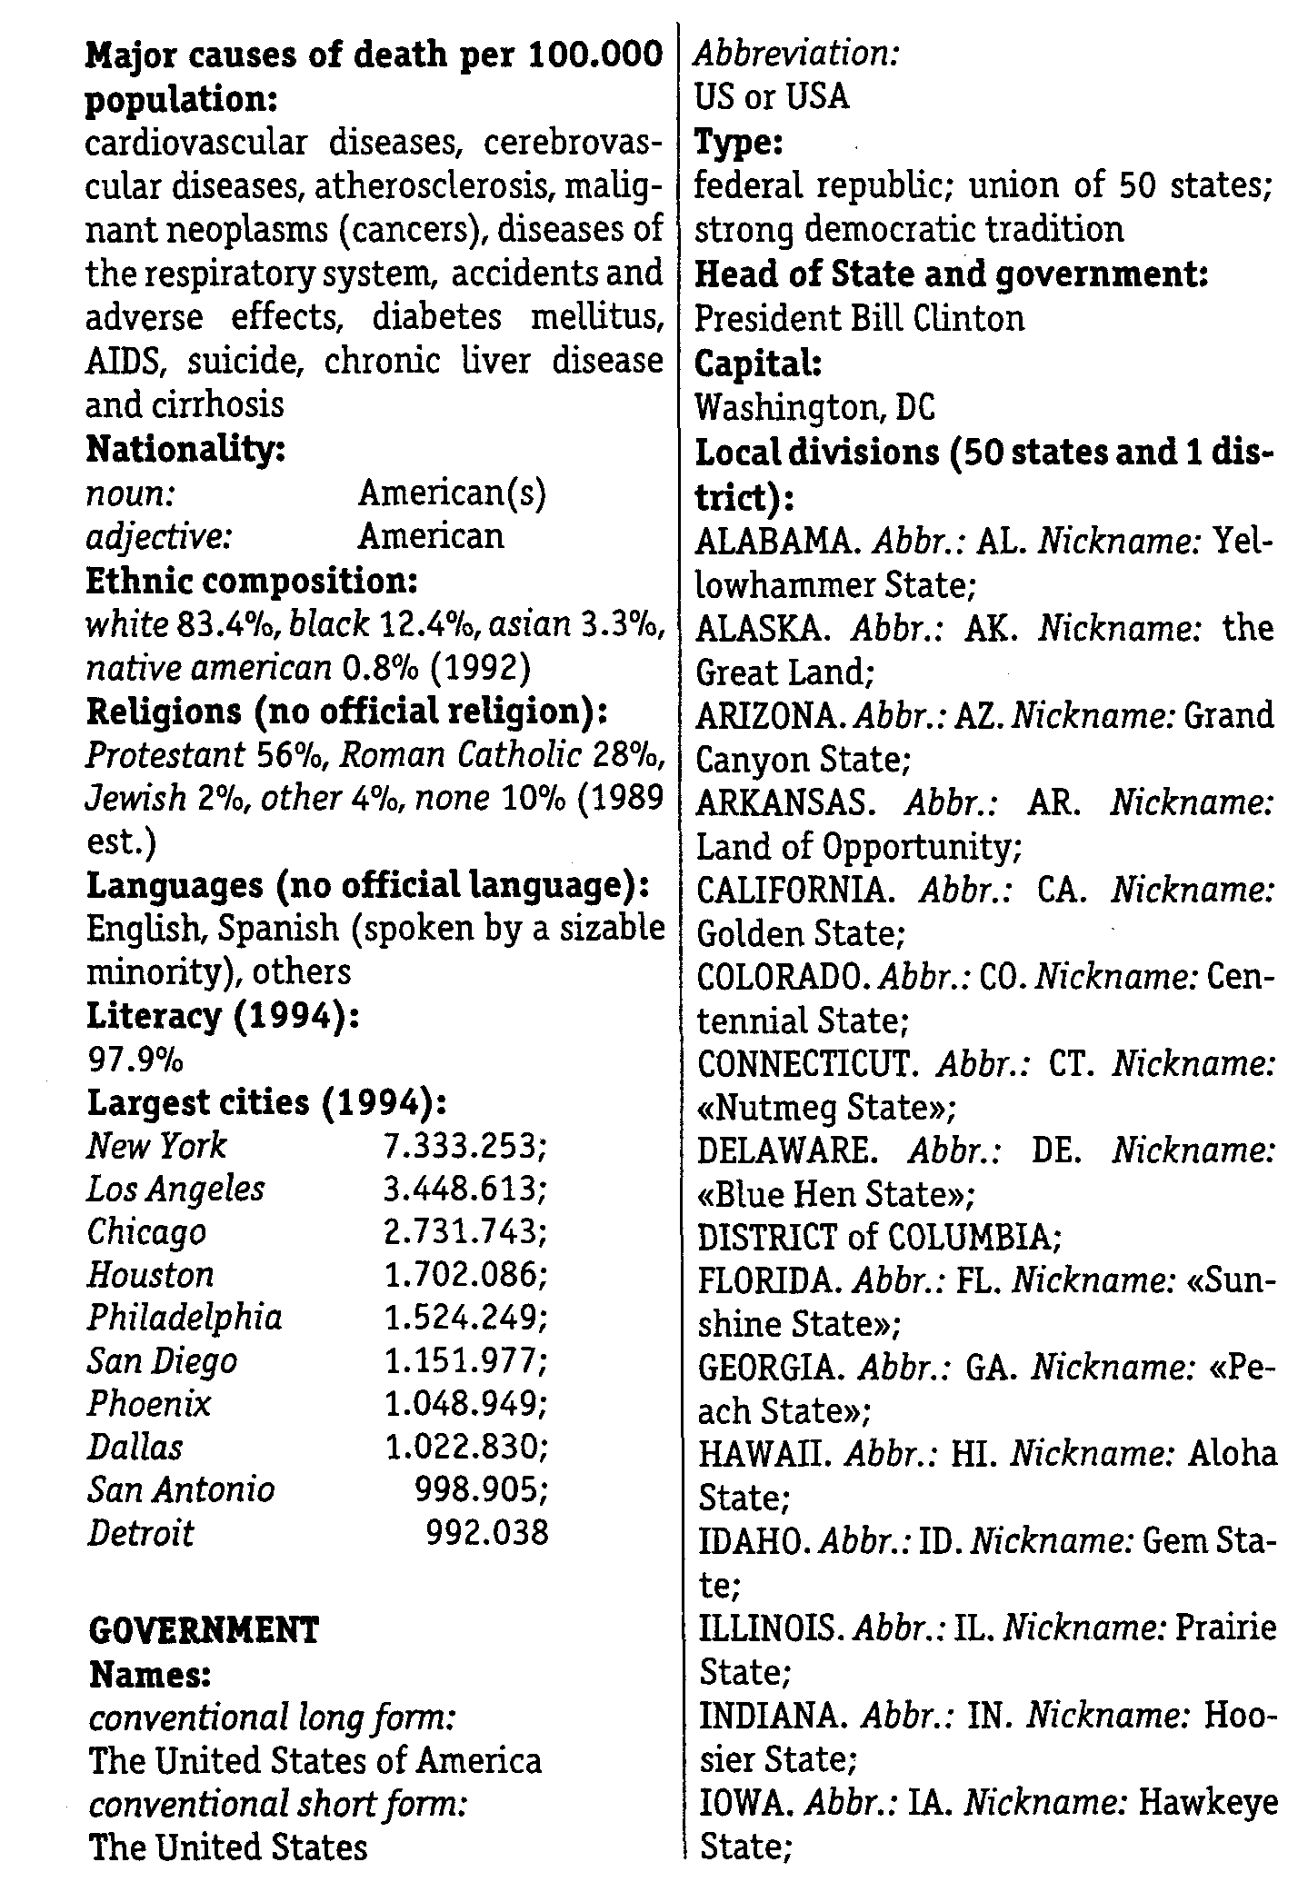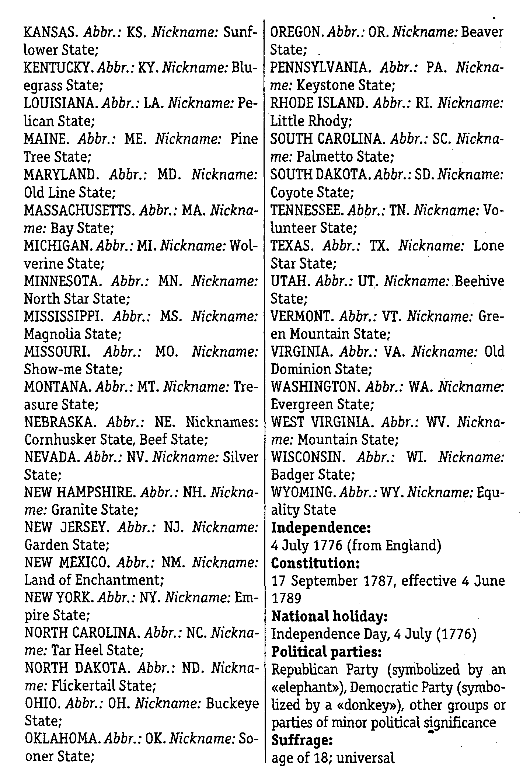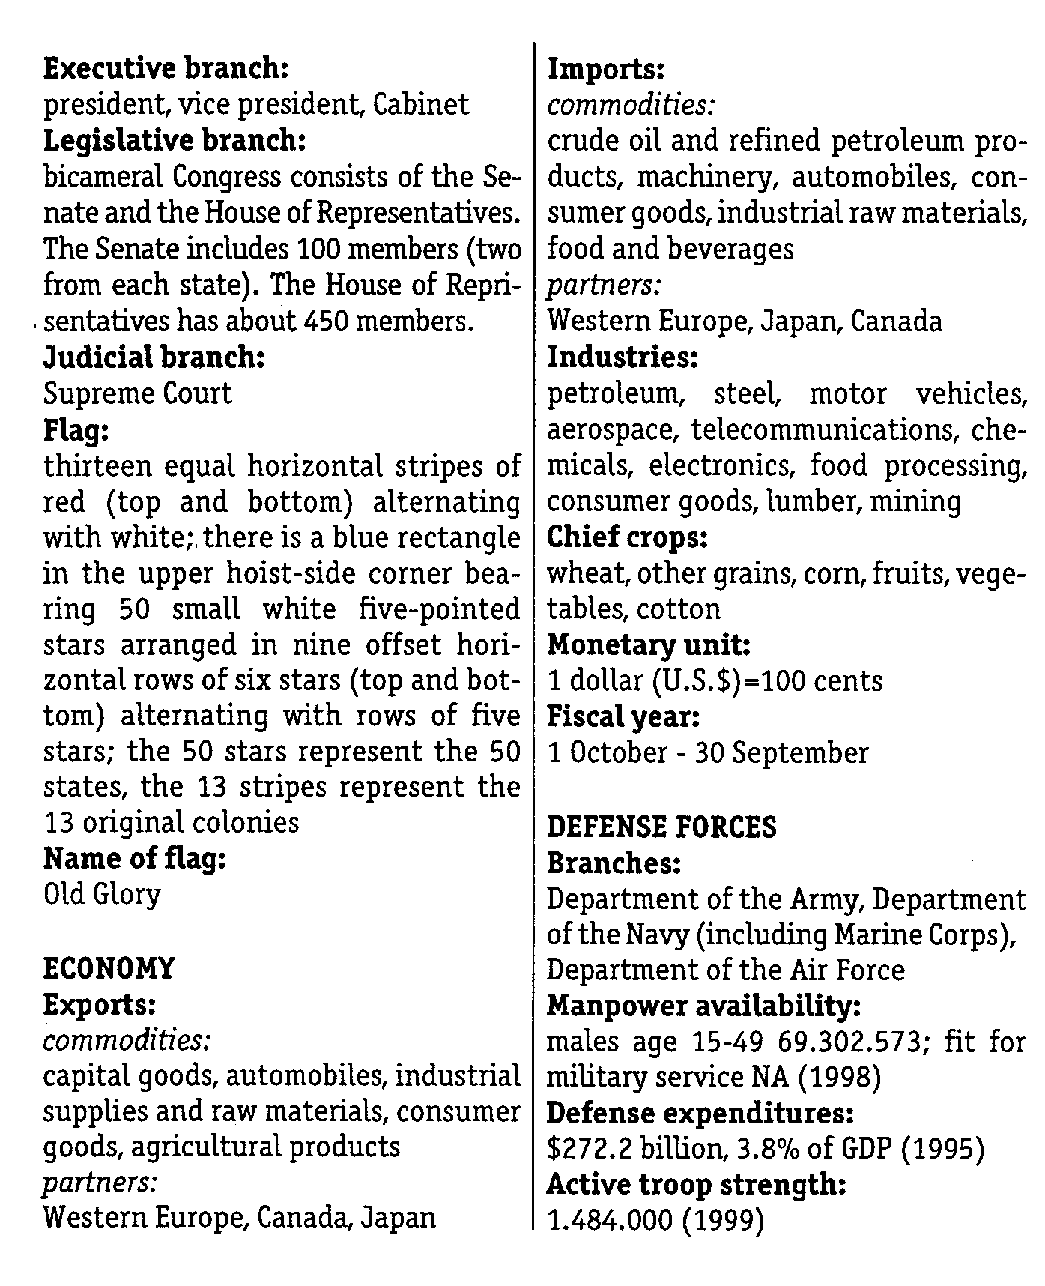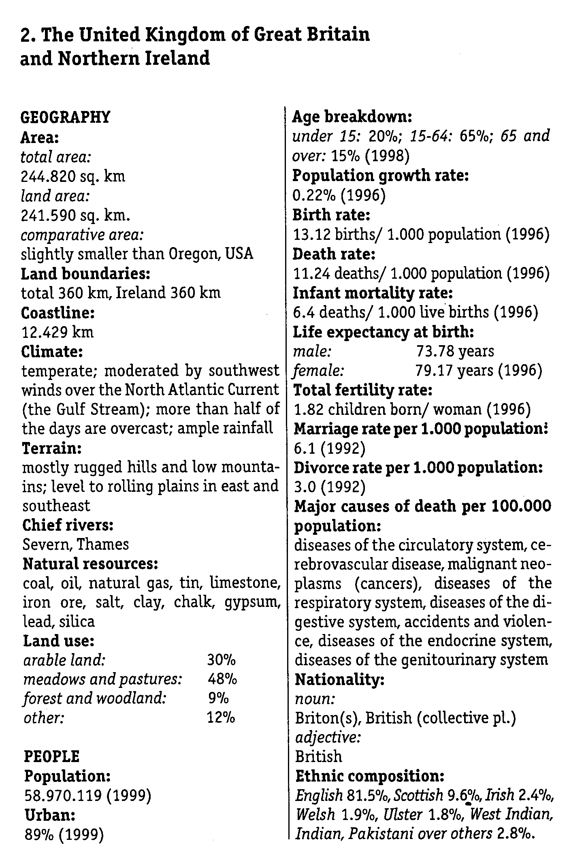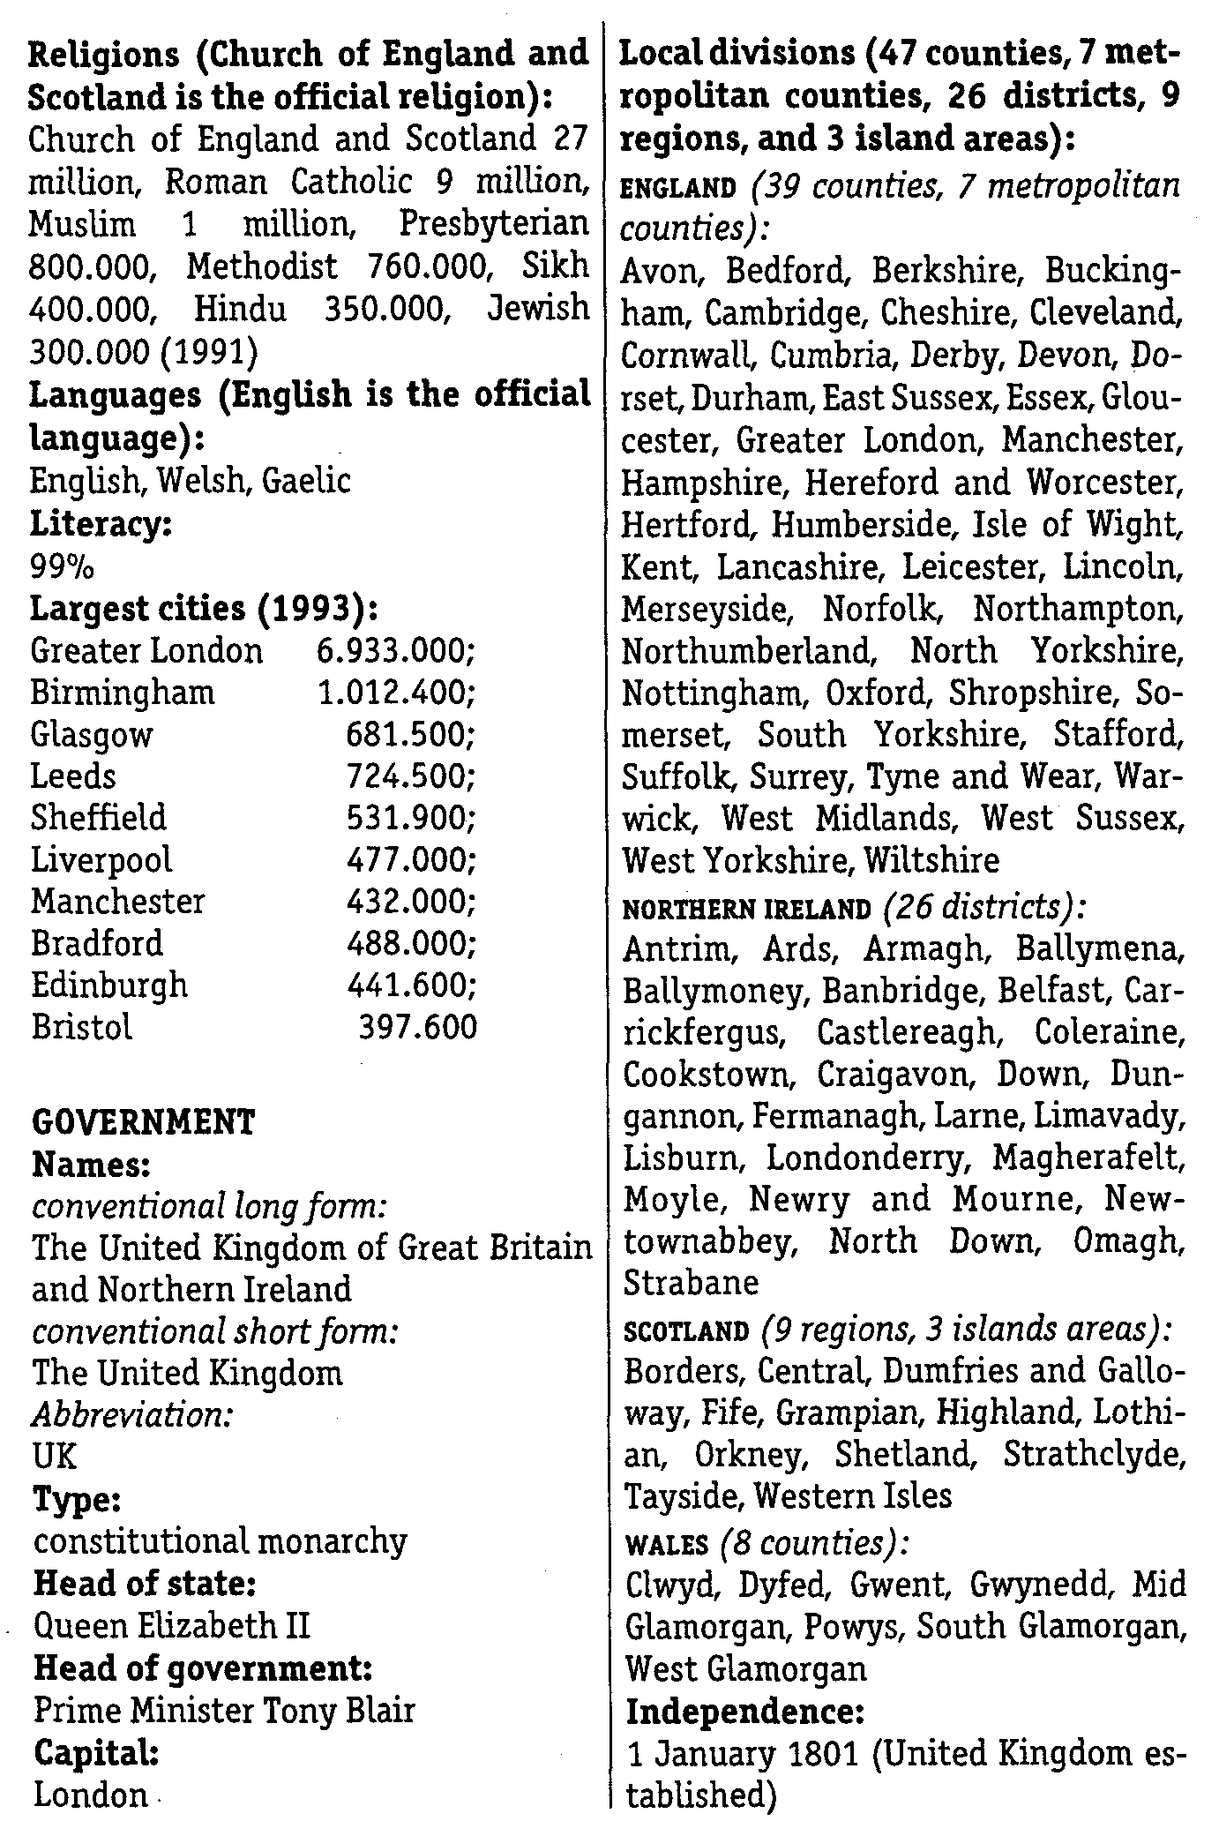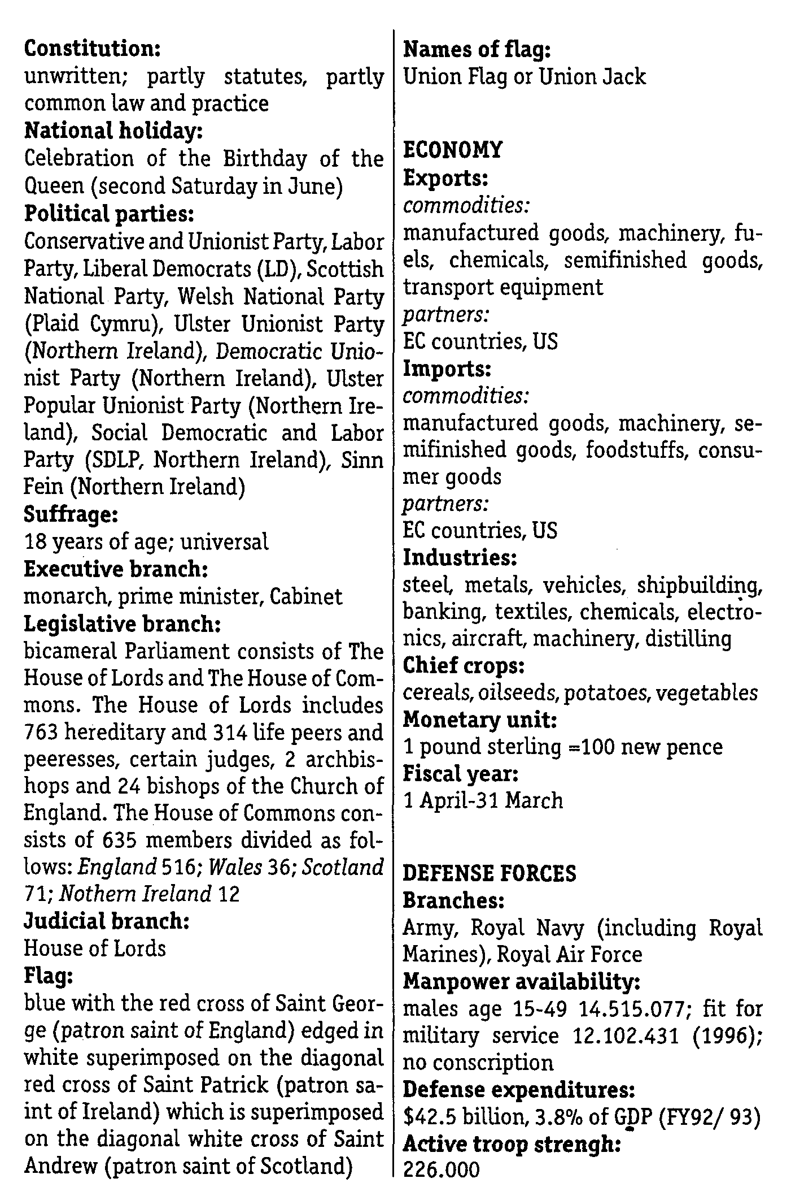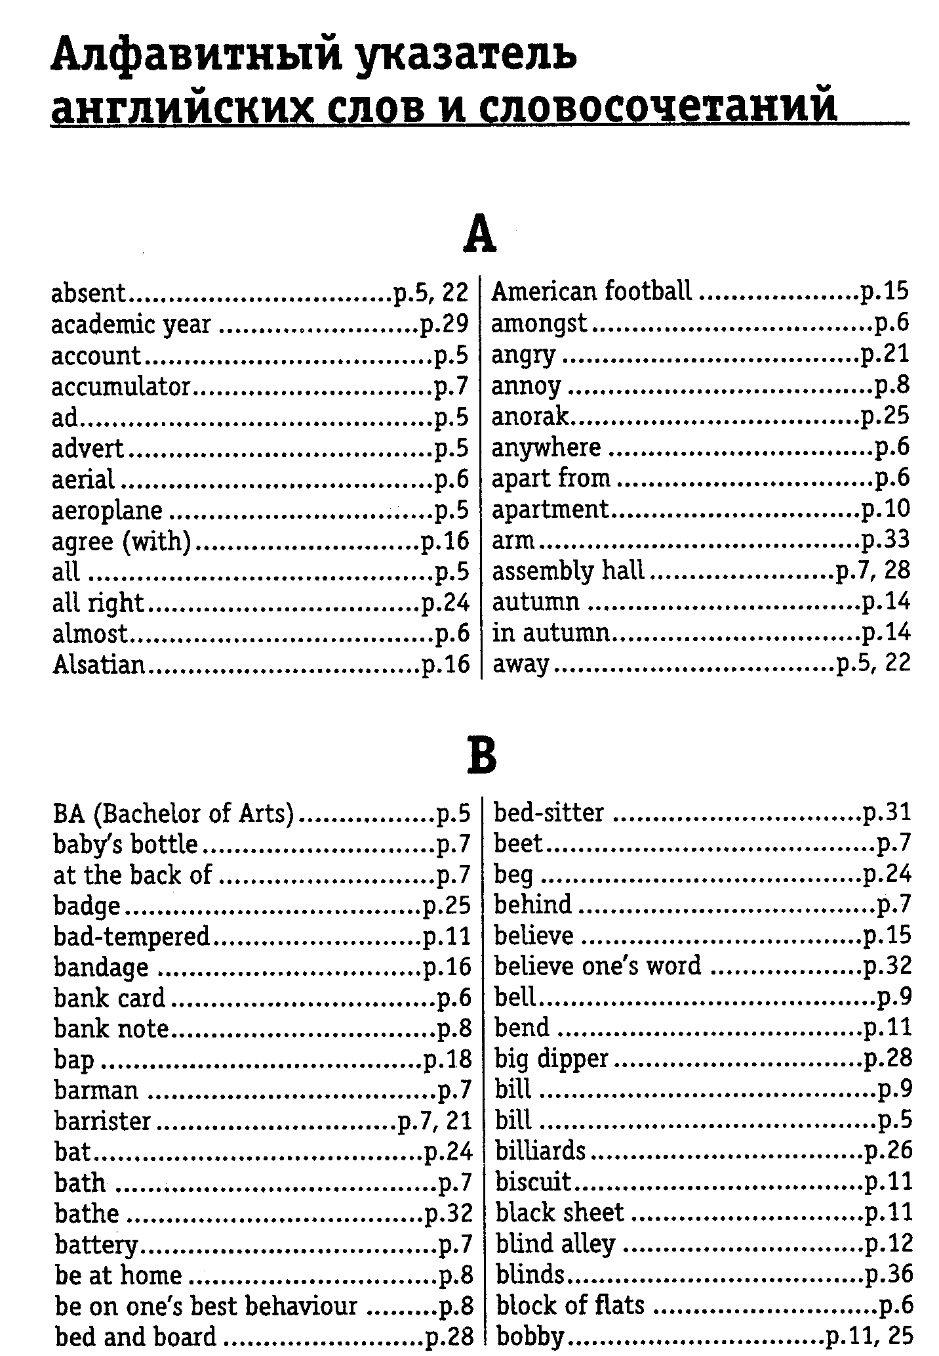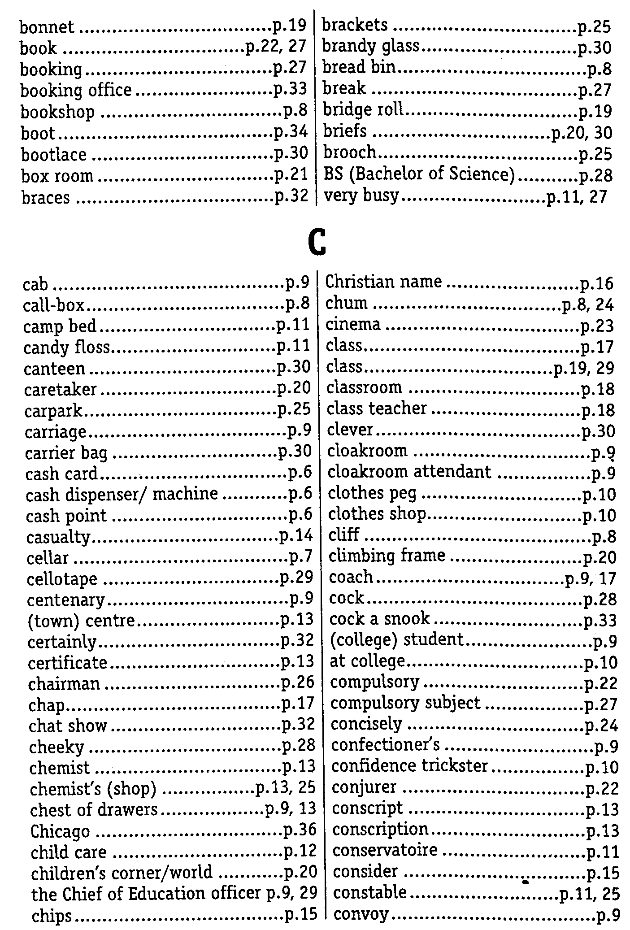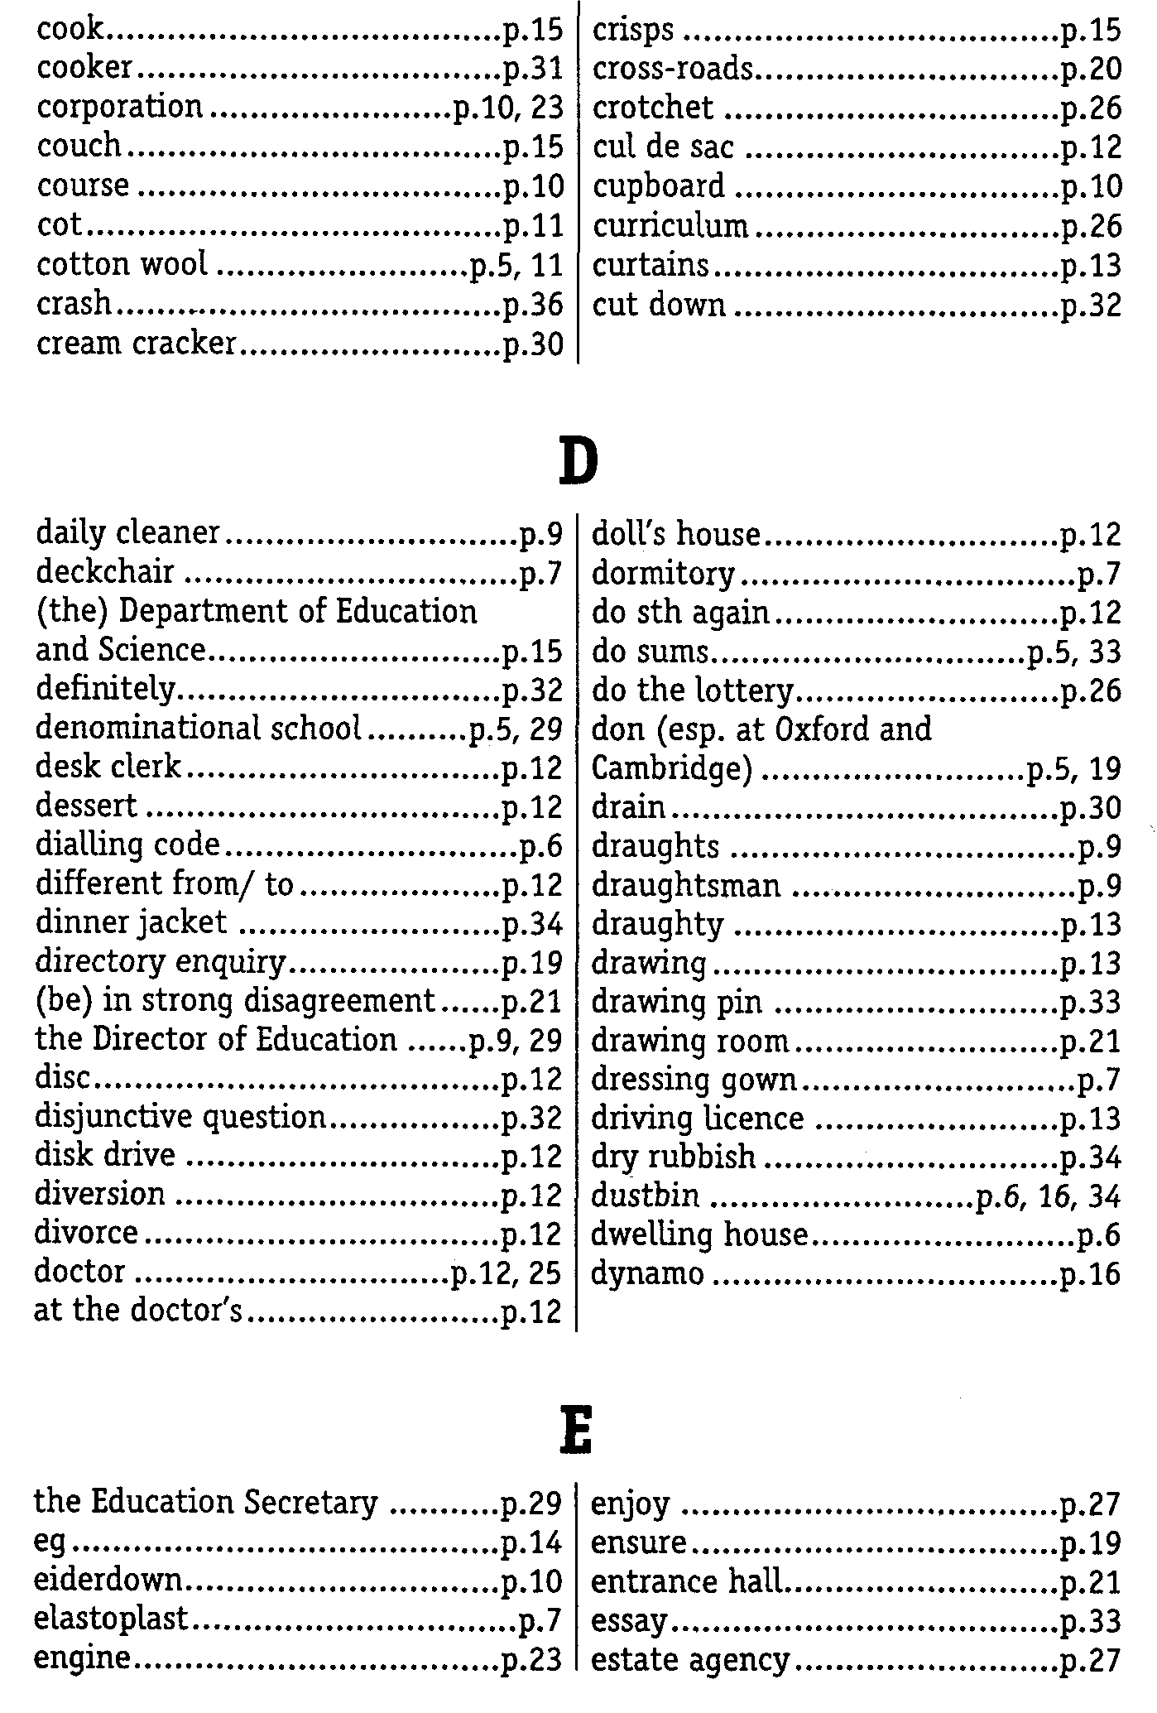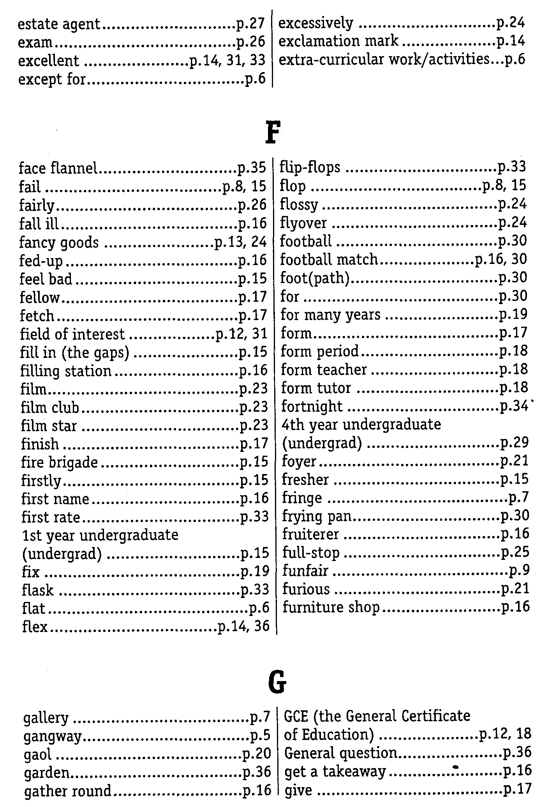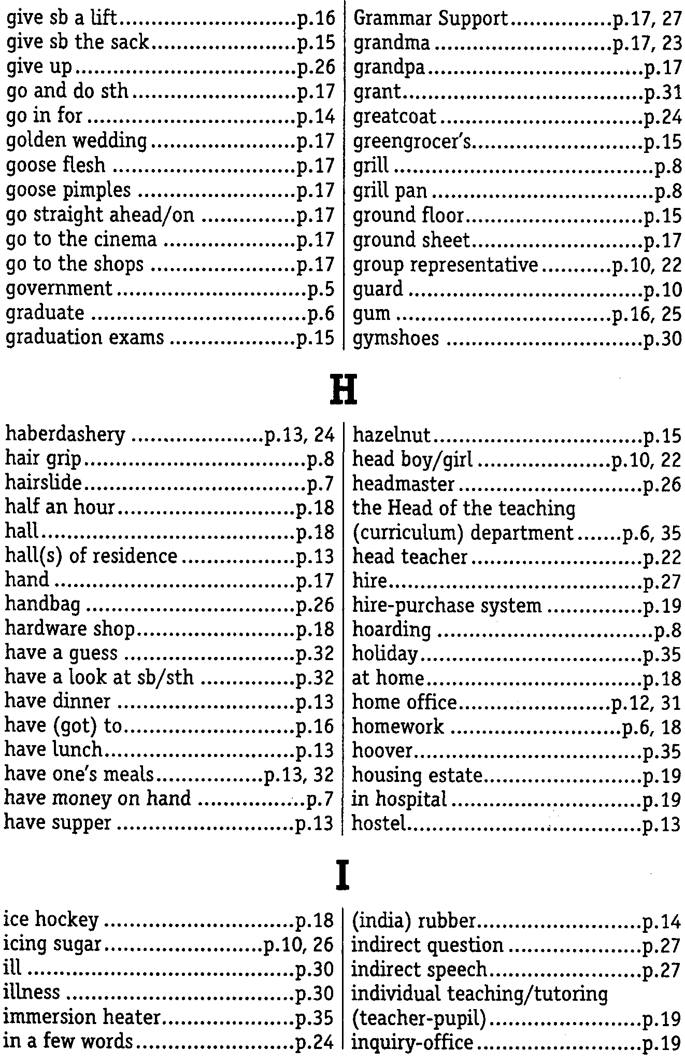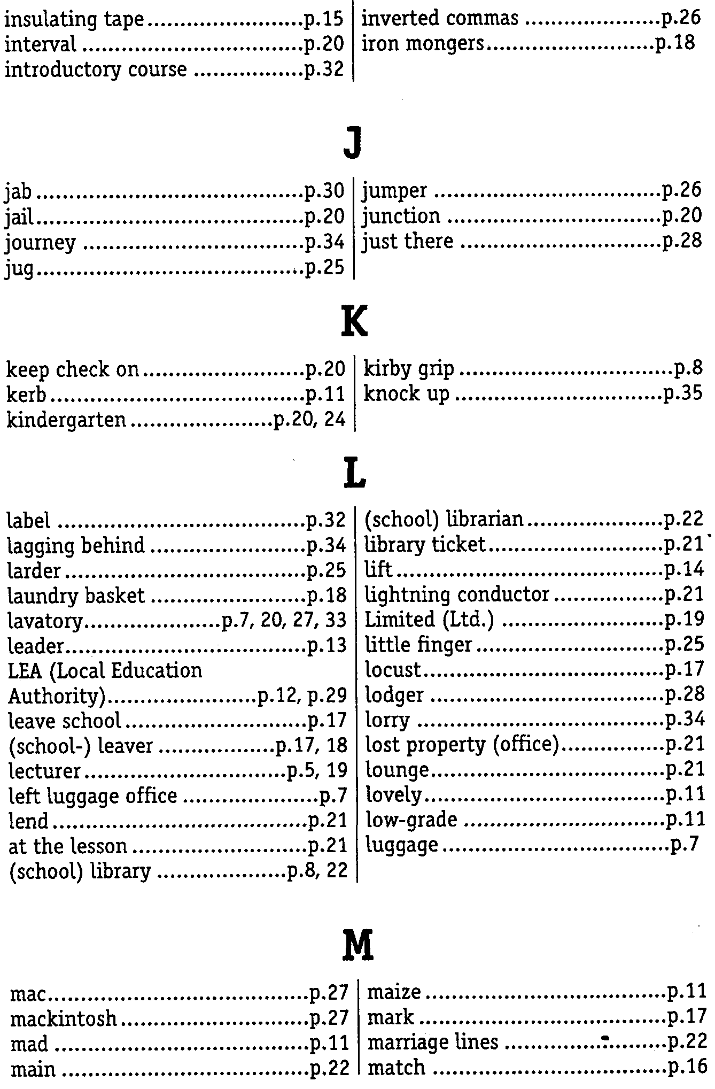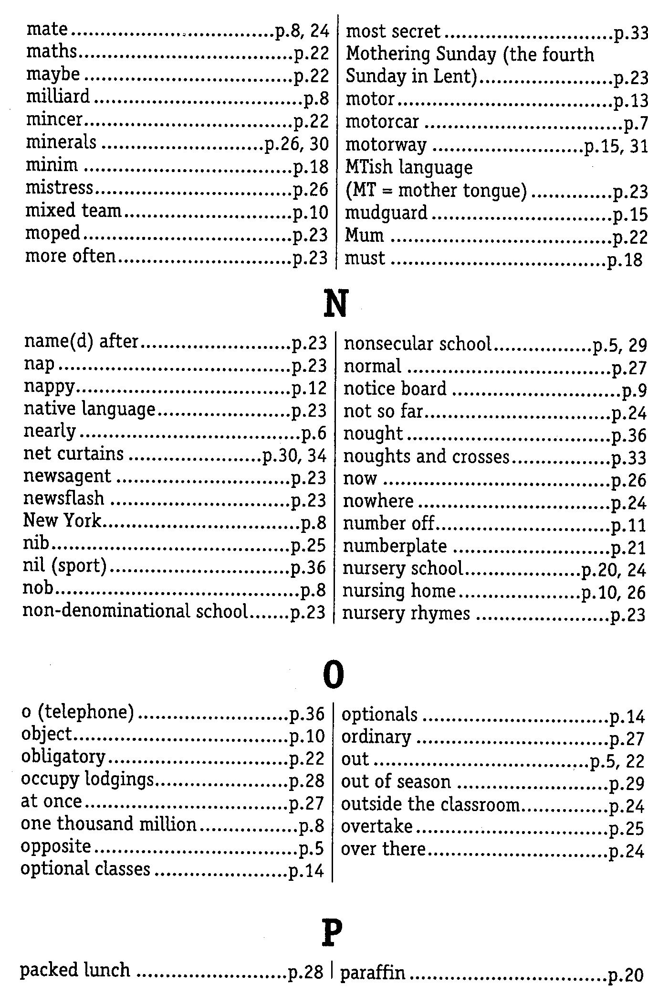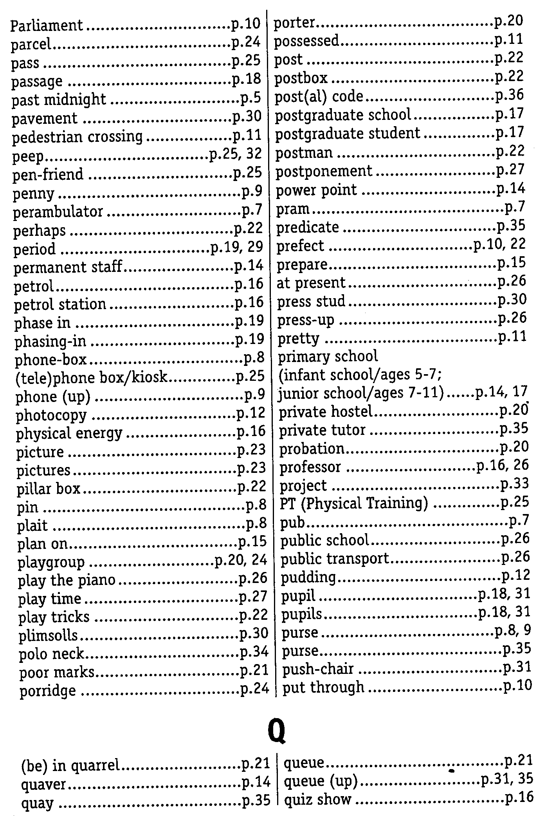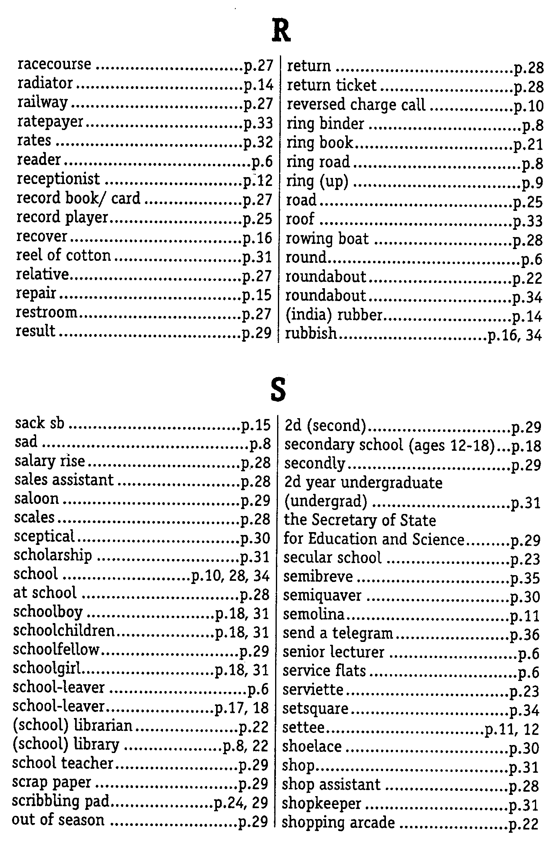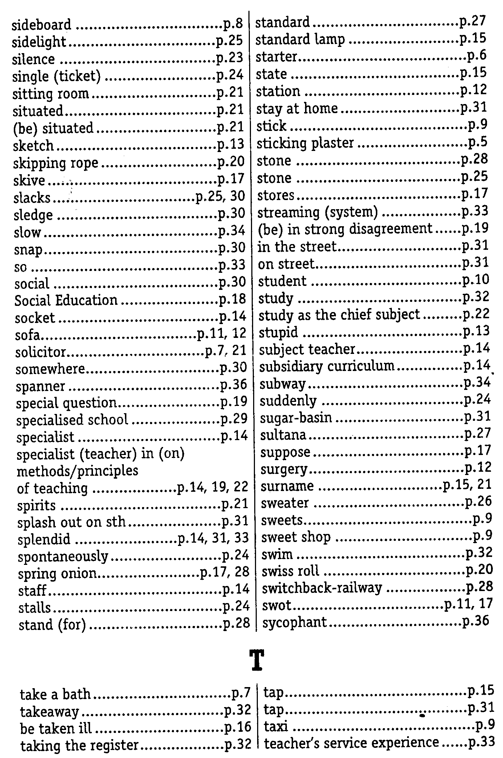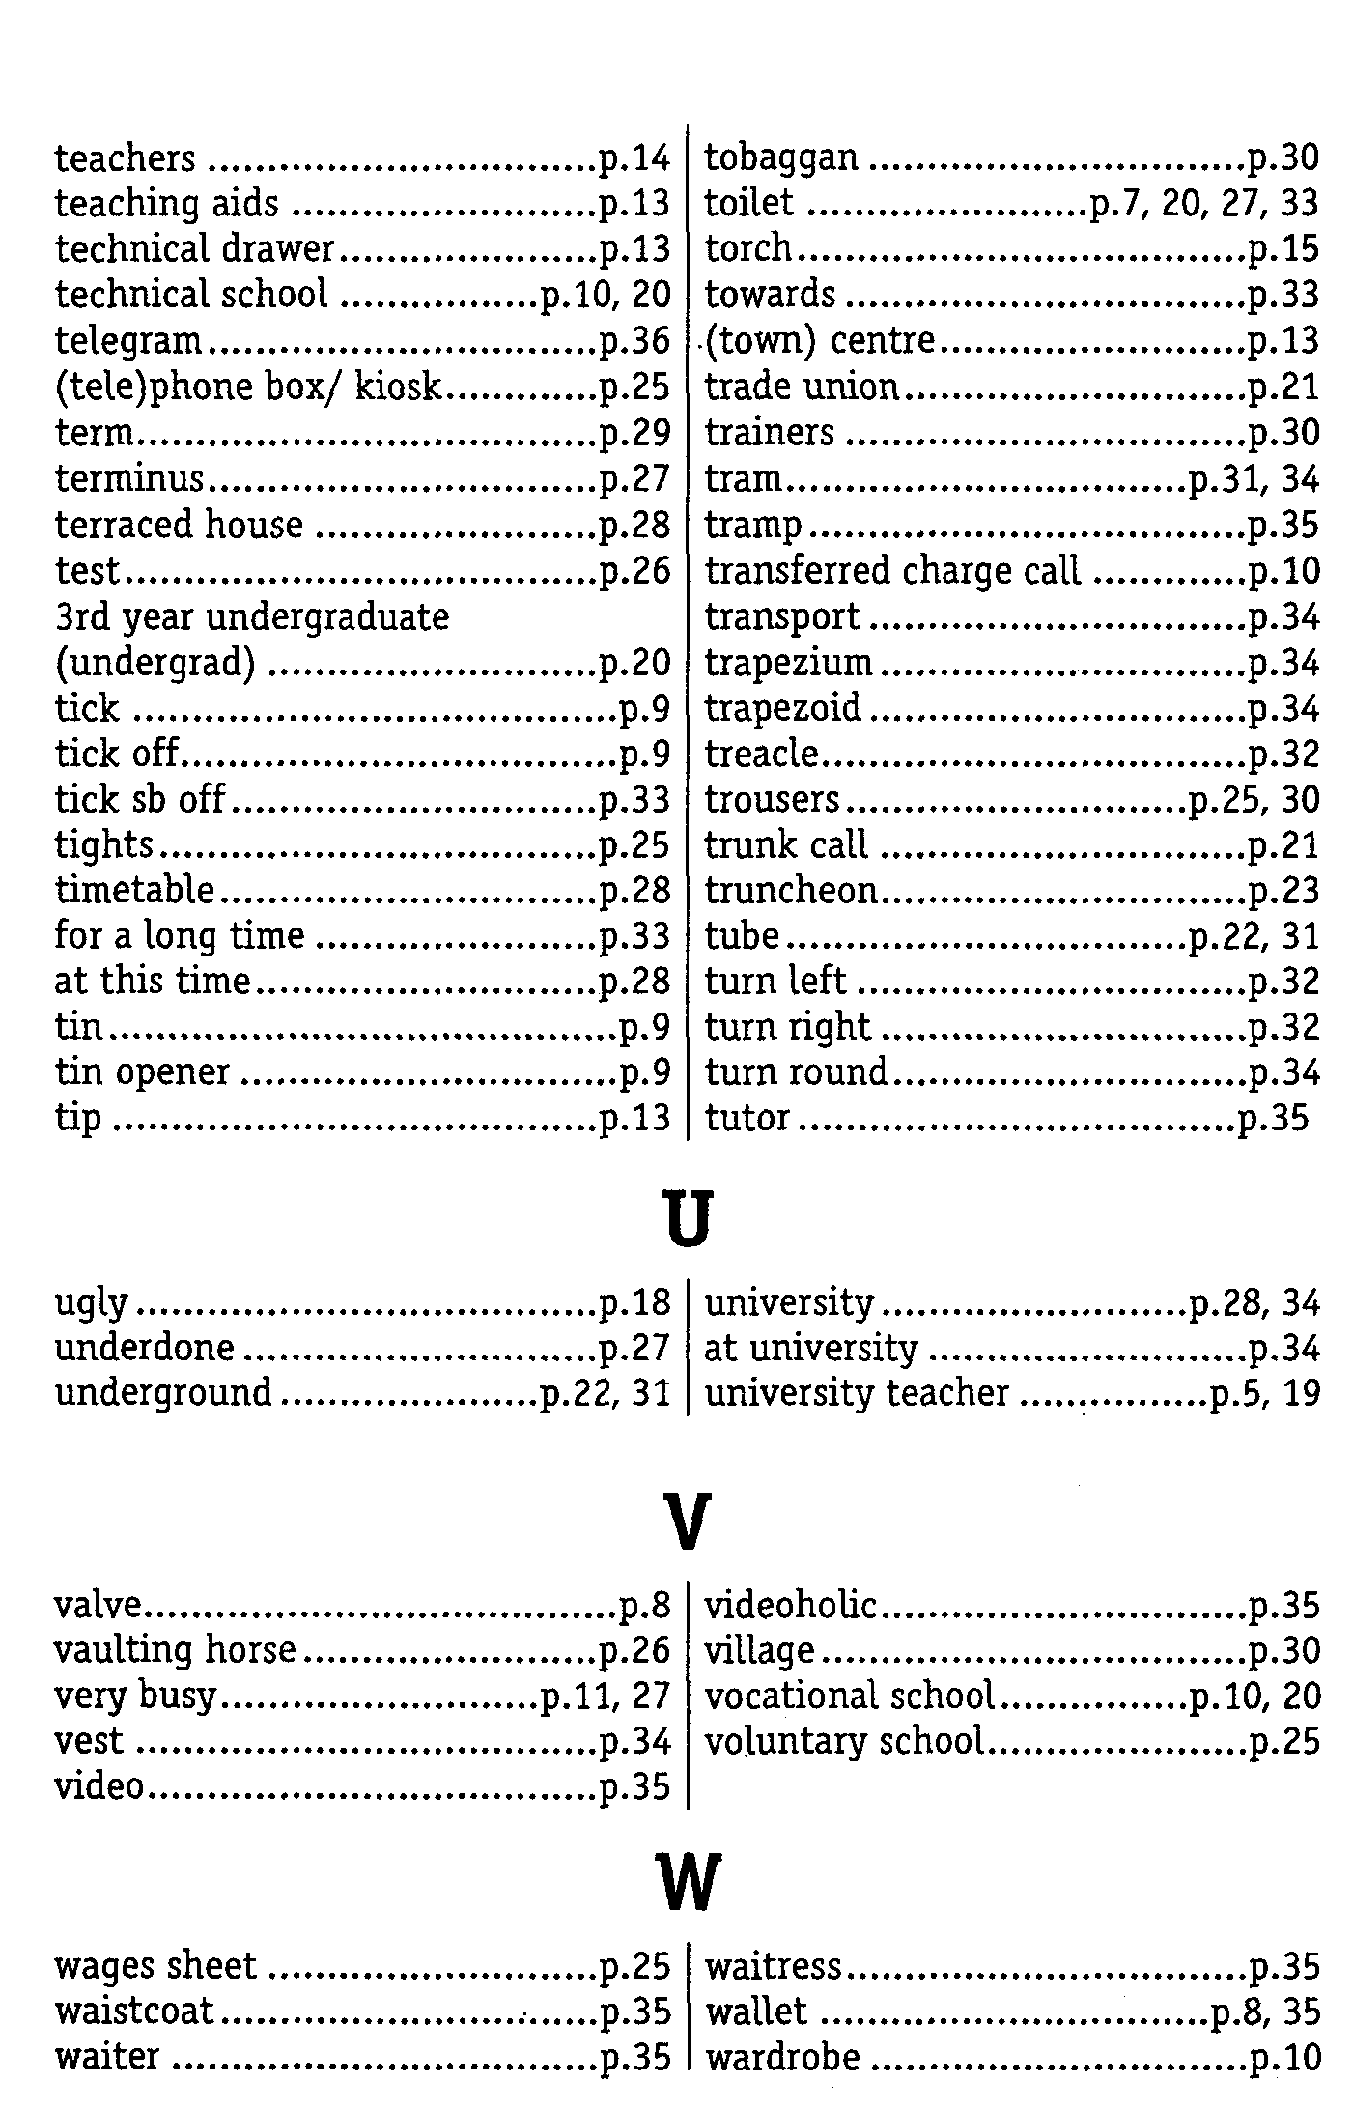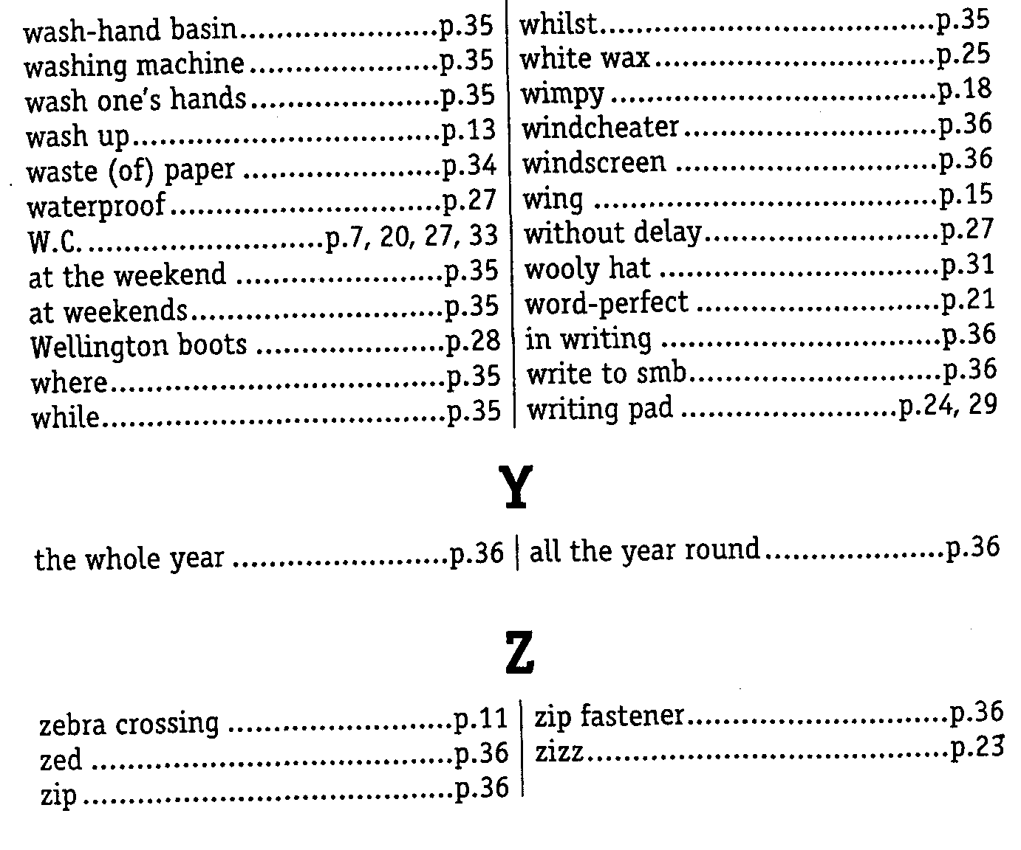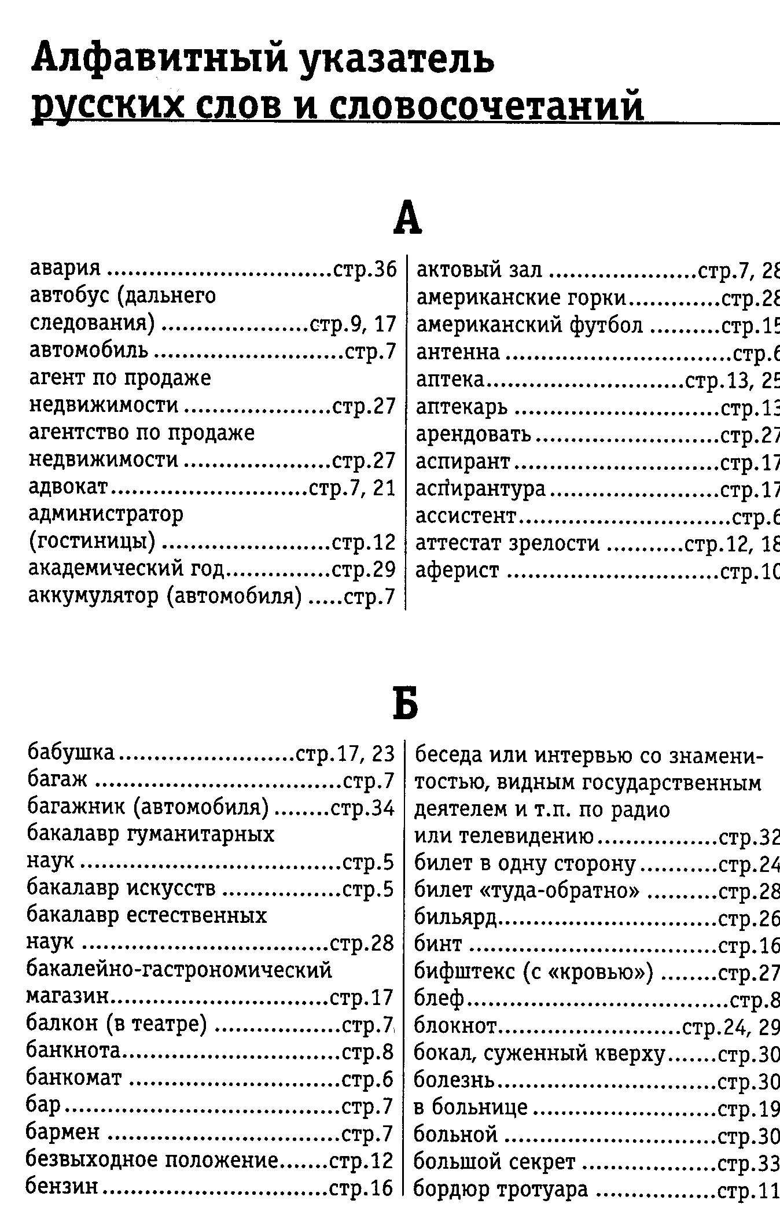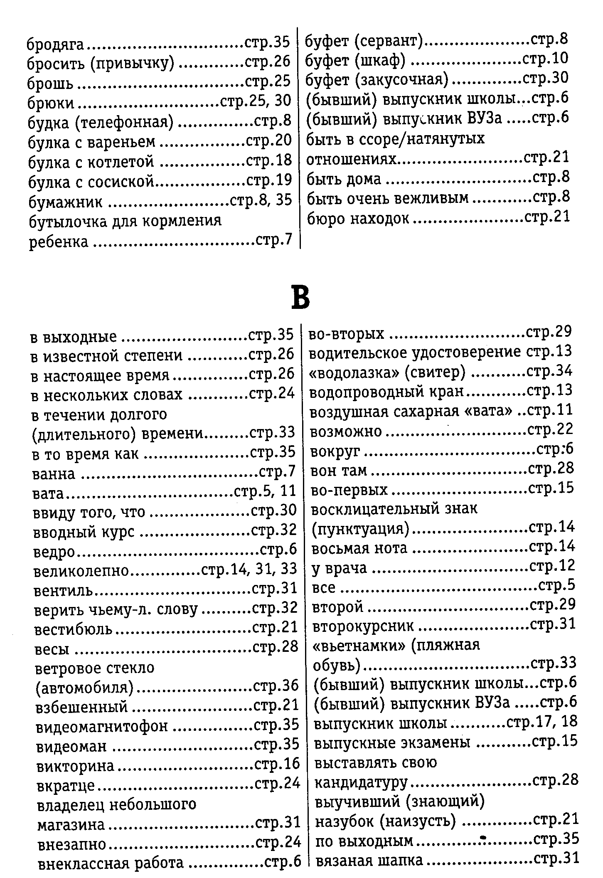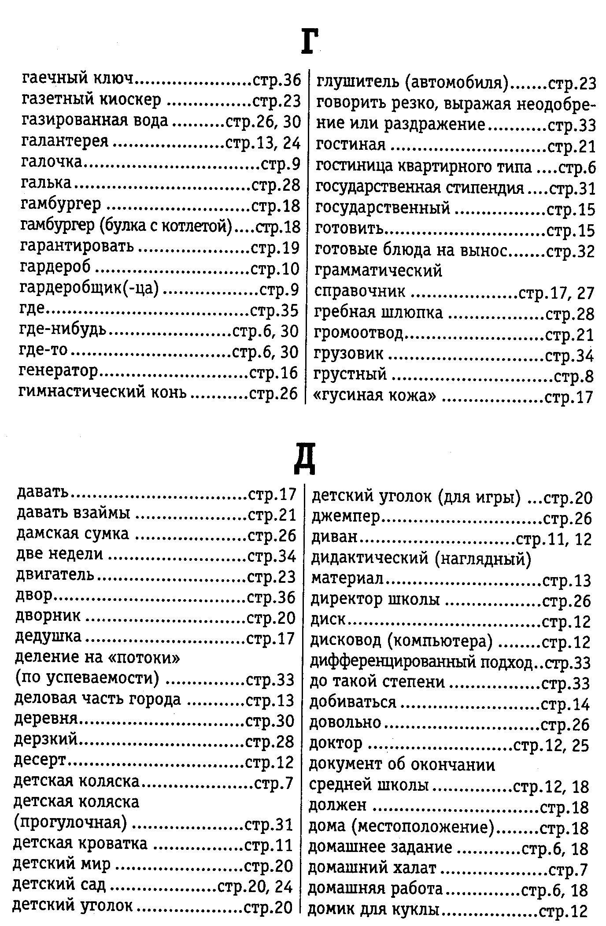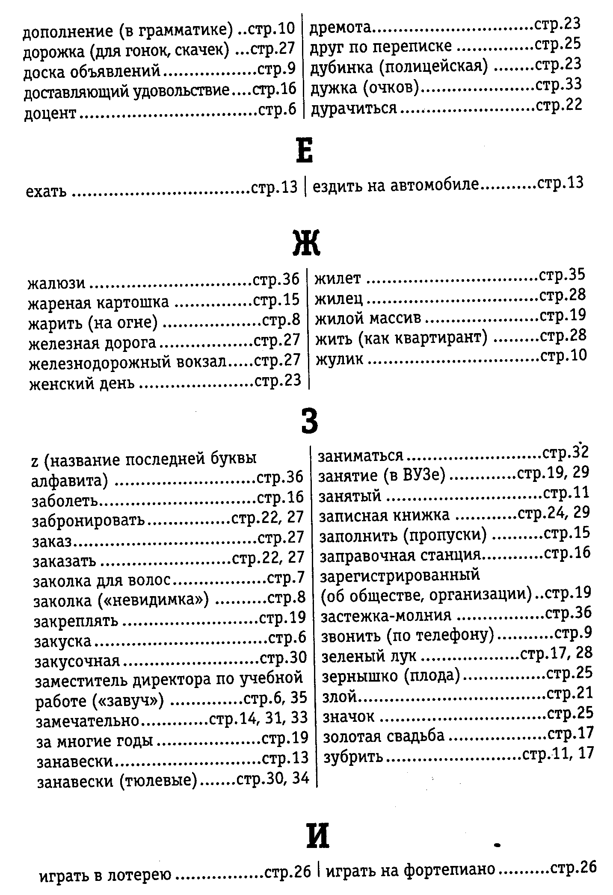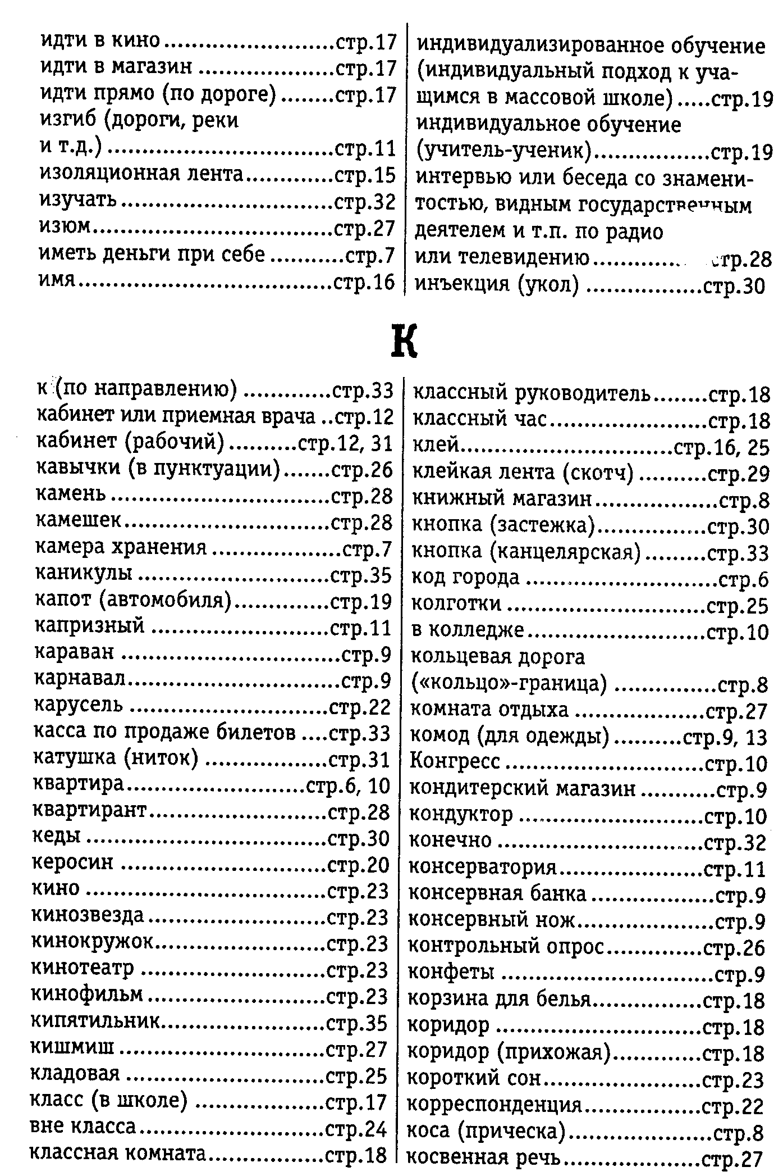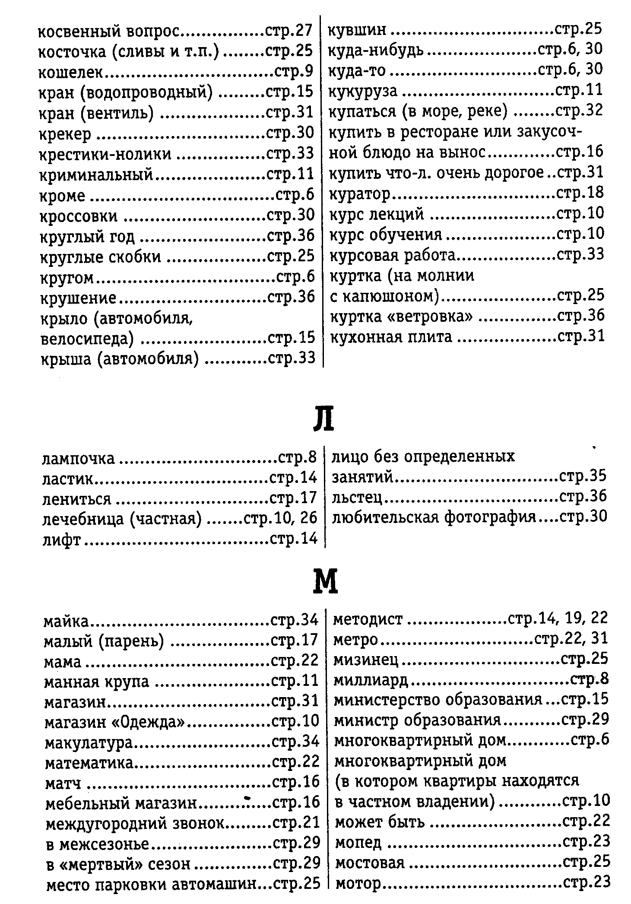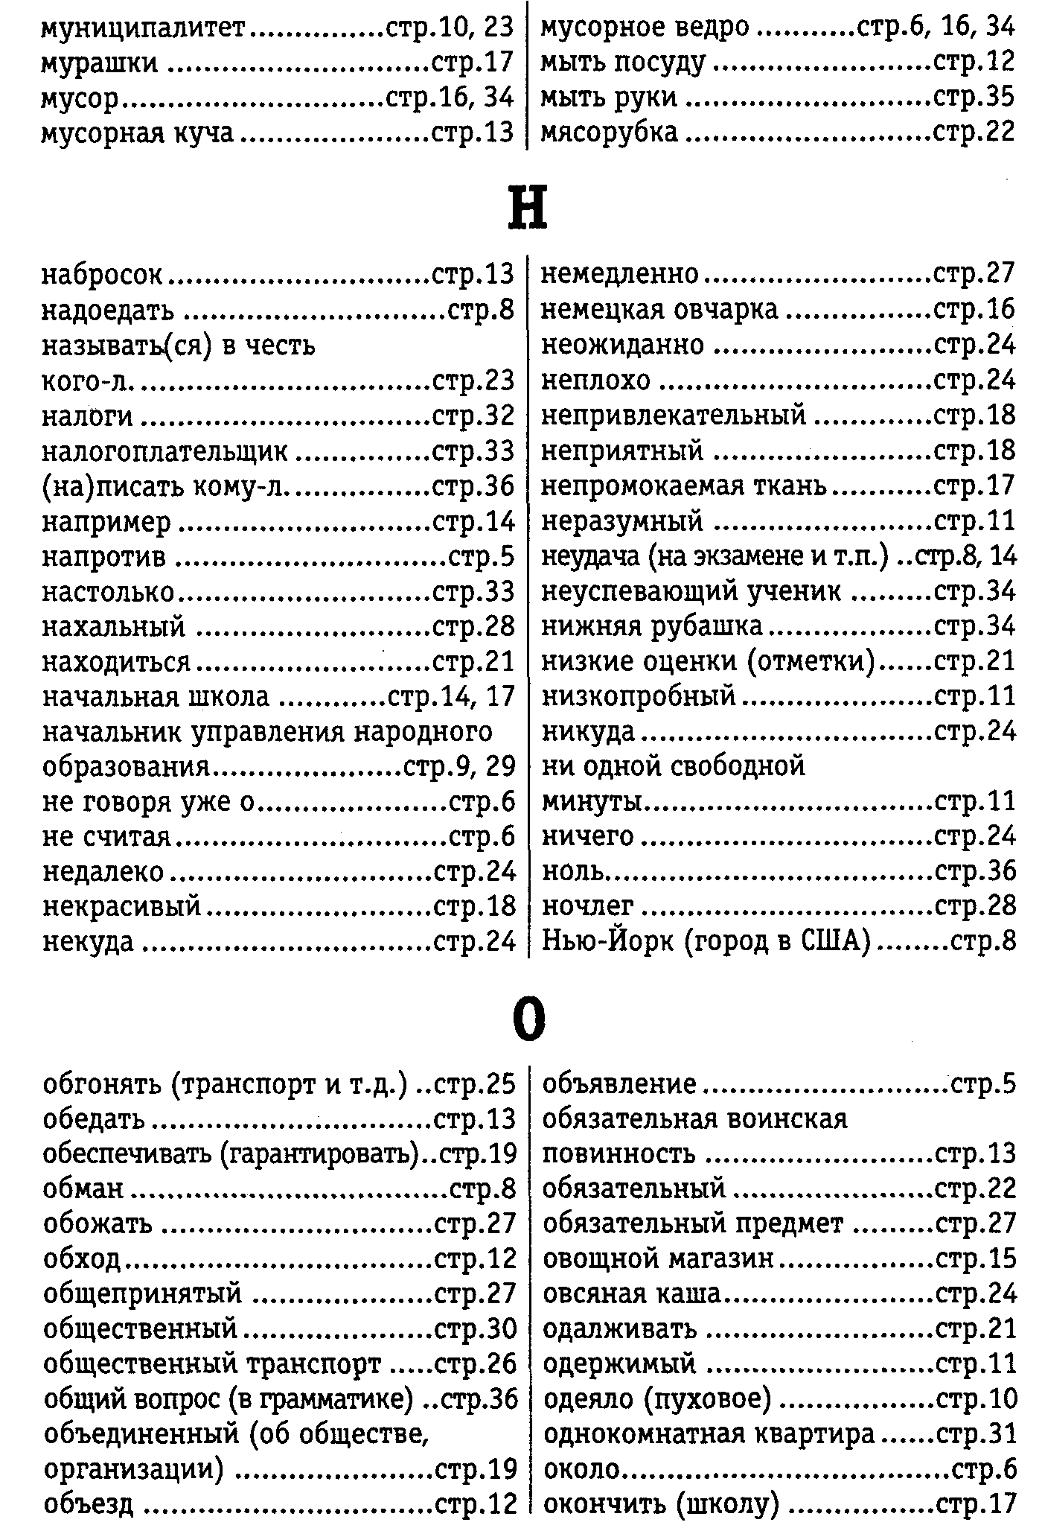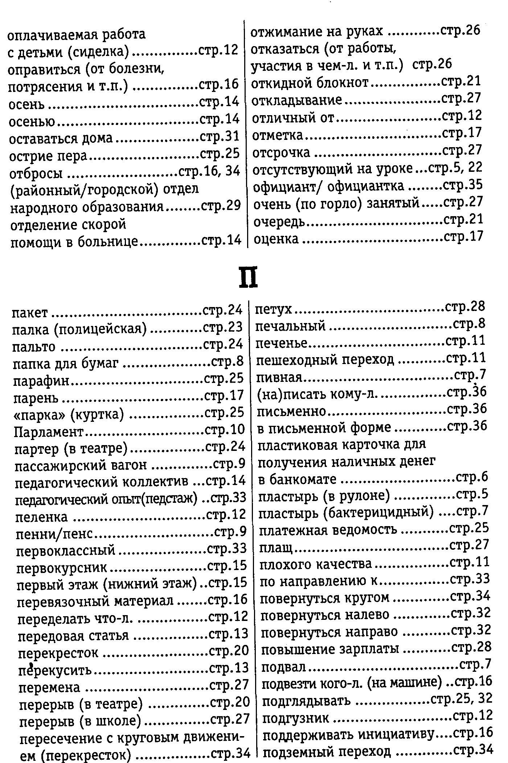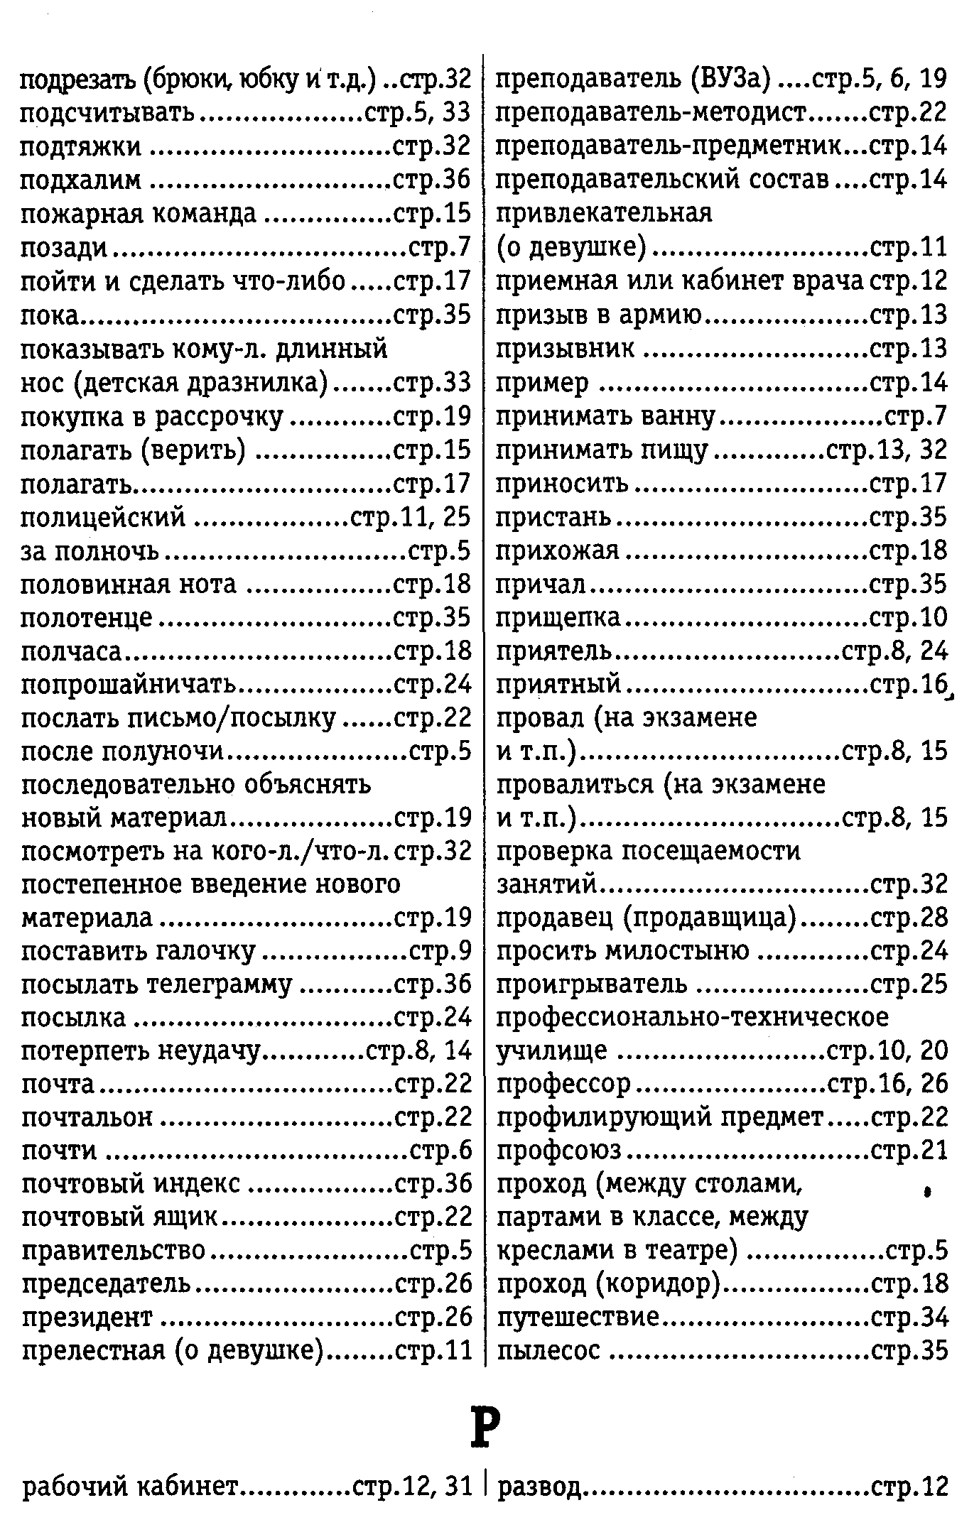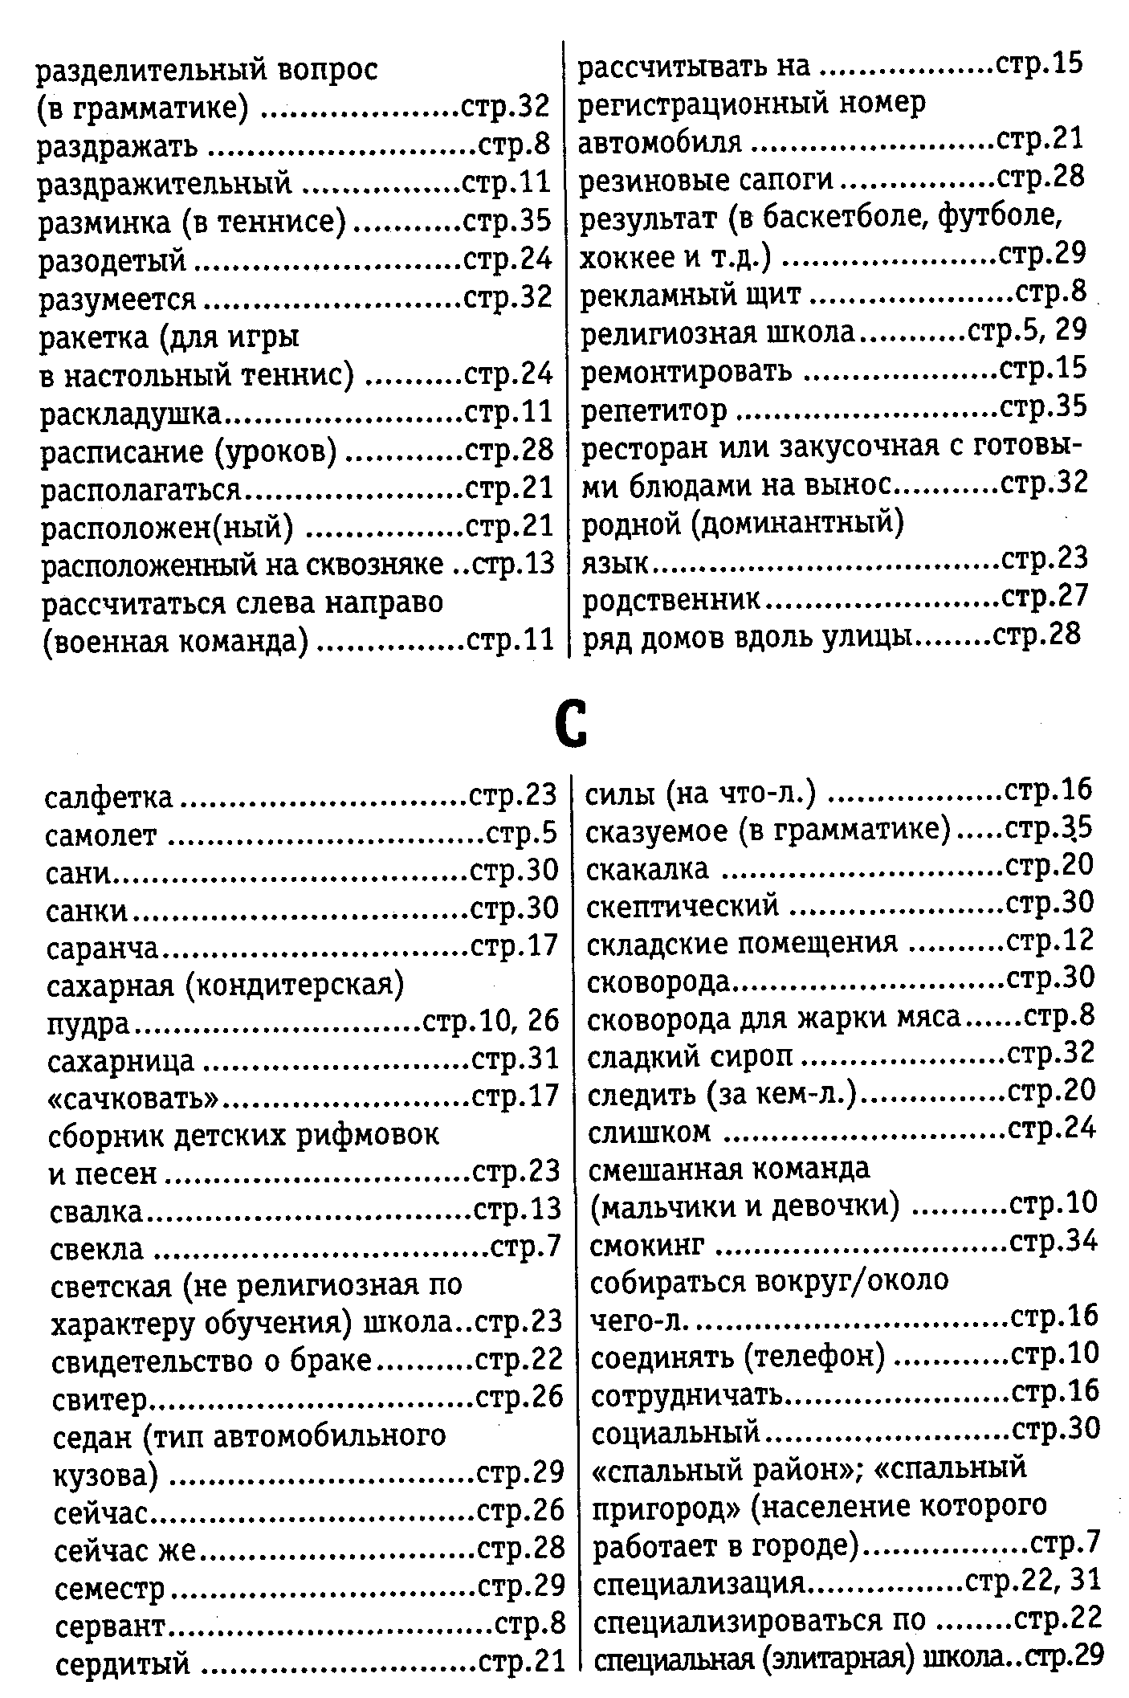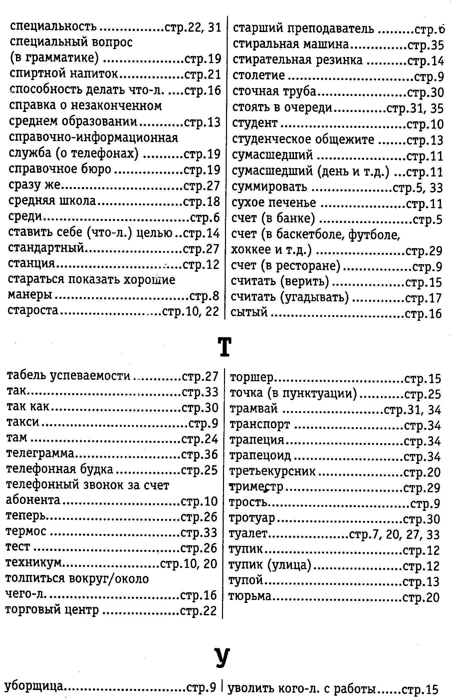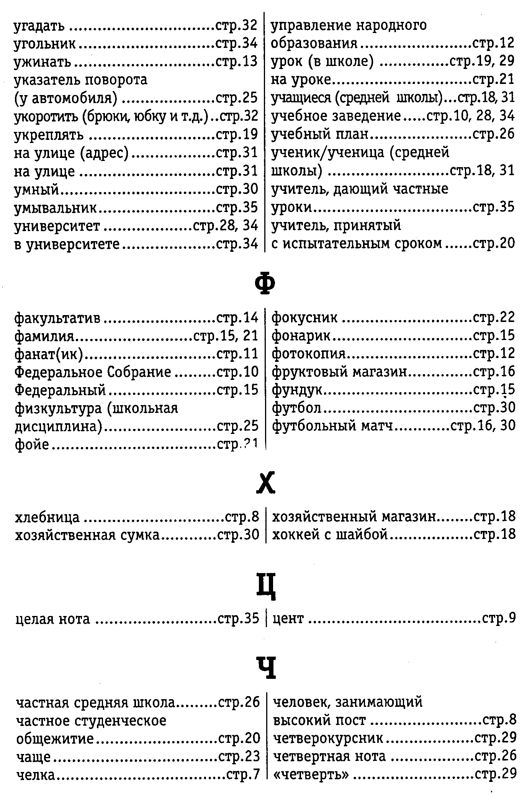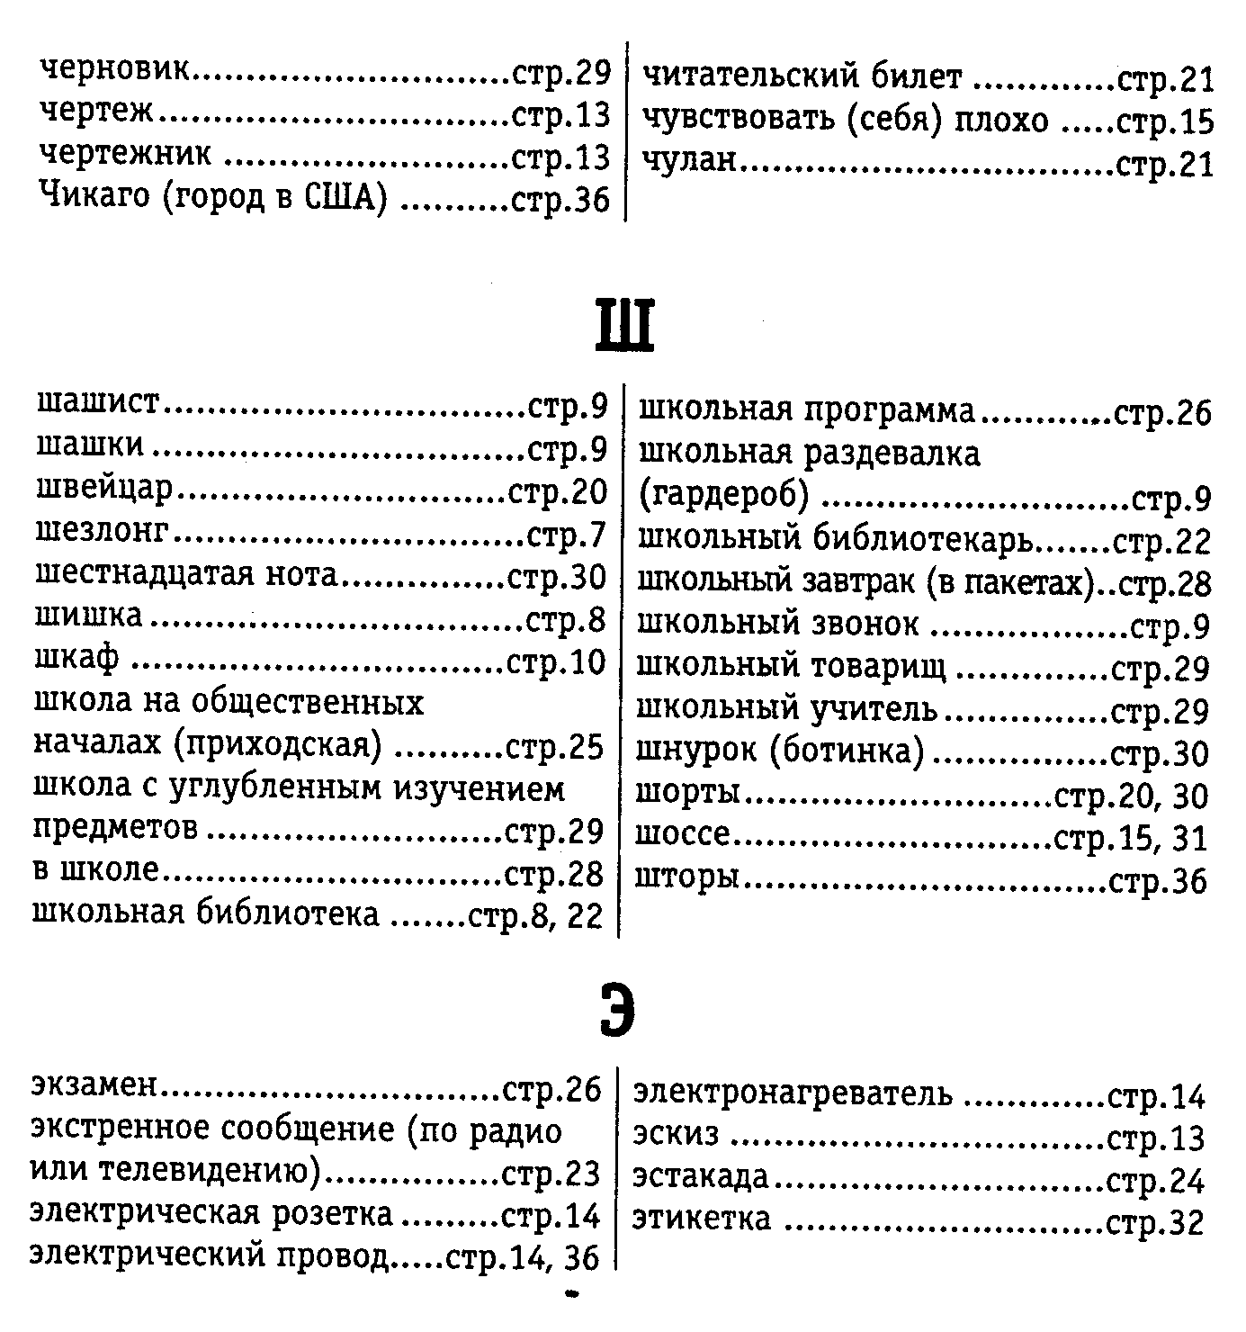

BIBLIOGRAPHY_______________

1. *Адриан Р.У.Рум.* Великобритания. Лингвострановедческий словарь. М.: Русский язык, 1999.

2. *Блинская К.П.* Справочник по выражениям классного обихода на английском языке. Курган, 1988.

3. *Гальперин И.Р.* Большой англо-русский словарь. М., 1972.

4. *ГиляноваА.Г.* Образование в США. Л., 1972.

5. *Емельянова Е.Ю.* и др. Hi, American English. М., 1994.

6. *Журавченко К.В.* Американский английский. Англо-русский словарь. М., 1995.

7. *Каспин И.В.* и др. Talking American. СПб., 1990.

8. *Климентьева I.E., Шэннон Д.* Happy English 2. Обнинск: Титул, 1996.

9. *Мюллер В.К.* и др. Новый англо-русский словарь. М.: Русский язык, 1994.

10. *Ощепкова В.В.* Учебное пособие по страноведению /США/. М., 1995.

11. *Томахин Г.Д.* По странам изучаемого языка. М., 1998.

12. *Трофимова З.С.* Словарь новых слов и значений в английском языке. М., 1993.

13. *Фищук В.В.* и др. Веди урок на иностранном языке. М., 1984.

14. *Чернов Г.В.* Англо-русский Лингвострановедческий словарь «Americana». Смоленск, 1996.

15. *Шахбагова Д.А.* Varieties of English Pronunciation. М.: Высшая школа, 1982.

16. *Шахназарова B. C.* Практический курс английского языка. Американский вариант. М.,1984.

17. *Швейцер А.Д.* Литературный английский язык в США и Англии. М., 1971.

18. *Adrian R.W.* Room. The Dictionary of Great Britain. UK, 1999.

19. *Ayto 3.* The Longman Register of New Words. London, 1989.

20. *Bekerman H„ Cooperman A.* Family Album, USA. New York, USA, 1992.

21. *Benson М., Benson E., Ilson R.* Lexicographic description of English. John Benjamins, 1986.

22. *Bickerton A.* American English & English American Glossary. London, 1994.

23. Cobuild English Dictionary. New ed. London, 1999.

24. *Collin P.* Beginner's Dictionary of American Usage. Lincolnwood, Illinois, USA, 1991.

25. *CourtneyR.* Longman Dictionary of Phrasal Verbs. Courtney R., Harlow, UK, 1986.

*26.DavidB. Guralnik.* Webster's New World Dictionary of the American Language. New York, USA, 1982.

27. *Glyn S. Hughes.* A Handbook of Classroom English. Oxford, England. 1983.

28. *Greenbaum S, Whitcut3.* Guide to English Usage. London, 1988/ reprinted in 1990.

29. *Haim G. Ginott.* Between Parent and Child. New York, USA, 1971.

30. *Heaton J, Turton N.* Longman Dictionary of Common Errors. London, 1987, reprinted in 1991.

31. *Julia M. Dobson.* Dialogs for Everyday Use. Washington, D.C., USA, 1994.

32. *Lawendowski В., Pankhurst* J. British and American English. Warszawa, 1995.

33. Longman Dictionary of American English. New ed. New York, USA and Harlow, UK, 1997.

34. Longman Dictionary of Contemporary English. London, 1992.

35. Longman Dictionary of English Language and Culture. Longman Group UK Limited, 1992.

36. Longman Essential Activator. Addison Wesley Longman Limited, 1997.

37. *MullerK.* Modern English-Russian Dictionary. 5th stereotype ed. 1998.

38. *Pheby J.* The Oxford-Duden Pictorial English Dictionary. Oxford, UK and Mannheim, Germany, 1985.

39. *Povey J.* An English Teacher's Handbook of Educational Terms. M„ 1982.

40. *Povey J.* Phrasal Verbs and How to Use Them. M., 1990.

41. Romanov's Russian-English & English Russian Dictionary. New York, 1964, reprinted in Kiev, 1993.

42. *Shahbagova J.* British-American-Russian glossary. M., 1993.

43. *Swan M.* Practical English Usage. Oxford, England, 1980,1997

44. *Thomas A. Harris.* I'm OK – You're OK. New York, USA, 1973.

45. *Tomakhin G.D.* The Dictionary of the USA. M., 1999.

46. *Weinstein N.* Listen and Say It Right In English. Chicago, Illinois, USA, 1991.

47. The World Almanac and Book of Facts 1999. World almanac books, Aprimedia company, Д99.

48. The World Fact Book 1997-98. Central intelligence agency, Brassey's Washington, London.

*Справочное издание*

**Евдокимов М.С., Шлеев Г.М.**

CONCISE REFERENCE BOOK

OF AMERICAN-BRITISH EQUIVALENTS

КРАТКИЙ СПРАВОЧНИК

АМЕРИКАНО-БРИТАНСКИХ СООТВЕТСТВИЙ

Изготовление оригинал-макета

000 *"Сотек Л"*

Подписано в печать 11.05.2000. Формат 60х88/16. Печать офсетная.

Бумага офсетная. Усл. печ. л. 5,8. Уч.-изд. л. 5,3. Тираж 3000 экз.

Заказ 2506. Изд. № 240.

ЛР № 064625 от 06.06.1996 г.

000 «Флинта», 117342, г. Москва,

ул. Бутлерова, д. 17-Б, комн. 332.

Тел./факс: 336-03-11; тел.: 334-82-65

E-mail: flinta@mail.ni

Великолукская городская типография

Комитета по средствам массовой информации и связям

с общественностью администрации Псковской области,

182100, г. Великие Луки, ул. Полиграфистов, 78/12

Тел./факс: (811-53) 3-62-95

E-mail: VTL@MART/RU